משק הגפ"ם - תכנון, תשתיות ותחרותיות

משק הגפ"ם - תכנון, תשתיות ותחרותיות

מבוא
גז פחמימני מעובה (להלן - גפ"ם. נקרא גם "גז בישול") הוא תוצר של זיקוק נפט גולמי. המרכיבים הפחמימניים שבנפט הגולמי מופרדים בתהליך של זיקוק שבו הנפט הגולמי מחומם ומוכנס למגדל הפרדה בבית הזיקוק. המרכיבים מתעבים בגבהים שונים במגדל לפי טווח הרתיחה שלהם. המרכיבים ה"קלים" - בעלי טווח טמפרטורת רתיחה נמוך - יוצאים מראש המגדל, ואילו המרכיבים הכבדים יותר יוצאים מנקודות שונות לאורך המגדל. עיקר התוצרת מזיקוק חבית נפט גולמי אחת היא תזקיקי הבנזין, הדס"ל (דלק סילוני) והסולר, שיחדיו הם 81% מכמות התזקיקים המתקבלת, לעומת הגפ"ם, שהוא 3% בלבד מכמות התזקיקים המופקים מחבית אחת.

שימושי הגפ"ם נחלקים לצרכנים פרטיים ותעשייתיים. צרכנים פרטיים משתמשים בגפ"ם לבישול ולחימום. צרכנים תעשייתיים משתמשים בגפ"ם כמקור אנרגיה לפעילותם.

בתרשים להלן פילוח המגזרים העיקריים במשק המשתמשים בגפ"ם נכון לשנת 2023:

תרשים 1: צריכת גפ"ם משקית, לפי מגזרים, 2023

המקור: המלצות הצוות הבין-משרדי לצמצום השימוש בגפ"ם, נובמבר 2024.

מהתרשים עולה כי מגזר המסחר והתעשייה צורך כ-36% מן הגפ"ם במדינה. בין הגופים הבולטים הצורכים גפ"ם כמקור אנרגיה לפעילותם נמצאים גופים המספקים שירותים חיוניים לציבור, כגון בתי חולים, מאפיות, לולים ומכבסות, אשר בשל אילוצים תשתיתיים וגיאוגרפיים תלויים באספקתו הרציפה. המגזר הביתי צורך כ-27% מן הגפ"ם במדינה, ועוד כ-26% נמכרים לרשות הפלסטינית (להלן - הרש"פ), ו-11% מן הגפ"ם משמשים את ענפי החקלאות והתחבורה.

הביקוש המקומי לגפ"ם (לרבות הרש"פ) עומד בקיץ על כ-35,000 טונה לחודש, ובחורף על
כ-75,000 טון. אספקת הגפ"ם בישראל המספקת את הביקוש האמור מתבצעת באמצעות שלושה מקטעים: מקטע הייצור המקומי ויבוא הגפ"ם; מקטע אחסון הגפ"ם; ומקטע שיווק הגפ"ם לצרכנים.

הייצור המקומי של גפ"ם נעשה בשני בתי הזיקוק הפעילים במדינה: של חברת בתי זיקוק לנפט בע"מ (להלן - בז"ן), הממוקם במפרץ חיפה ומייצר כ-24,000 טונה בחודש; ושל חברת בית זיקוק אשדוד בע"מ (להלן - בז"א), הממוקם לצד נמל אשדוד ומייצר 6,000 -8,000 טונה בחודש. יתרת הביקוש מסופקת באמצעות יבוא גפ"ם, אשר נעשה באמצעות מִקְשָר הנפט מול חופי אשקלון המופעל על ידי חברת קו צינור אירופה אסיה בע"מ (להלן - קצא"א).

מִקְשָׁר ימי הוא מתקן ימי המשמש נקודת עגינה ופריקה לאוניות נפט ודלקים, הממוקם בדרך כלל מחוץ לנמל, בעומק ים, ומאפשר לאוניות גדולות לפרוק את מטענן ללא צורך להיכנס לנמל עצמו. בנמל קצא"א יש שני מקשרים למוצרי דלק ומקשר אחד רב-מצופי לגפ"ם. מקשר רב-מצופי הוא כמה מצופים שאליהם נקשרת האונייה. השימוש בסוג המקשר תלוי בגובה הים, במזג האוויר, בעומק המים ובגובה האונייה. מקשר הגפ"ם יכול לקלוט מכליות במעמס של עד 7,000 טונות.

להלן תמונה של פריקת אוניית גפ"ם במקשר קצא"א:

תמונה 1: פריקת אוניית גפ"ם במקשר קצא"א
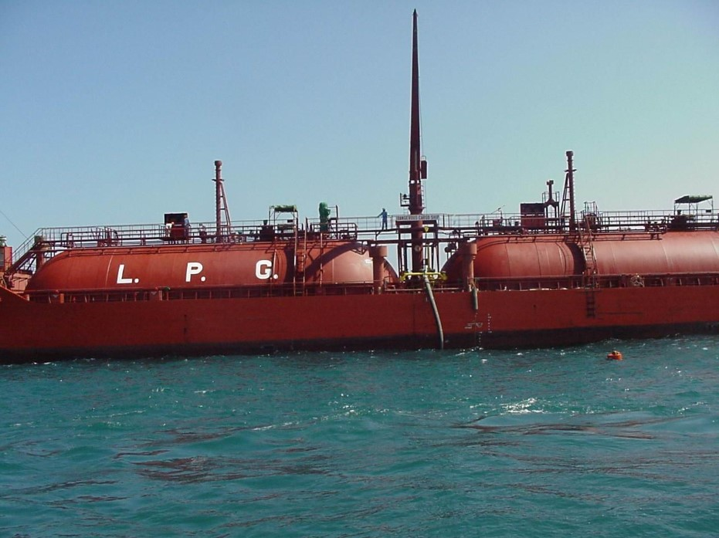
המקור: קצא"א.

בתרשים שלהלן מתואר פילוח מקורות הגפ"ם לשוק הגפ"ם הישראלי:

תרשים 2: פילוח מקורות הגפ"ם בישראל, 2024

המקור: המלצות הצוות הבין-משרדי לצמצום השימוש בגפ"ם, נובמבר 2024.

מהתרשים עולה כי סך הייצור המקומי של גפ"ם בשני בתי הזיקוק בחיפה ובאשדוד מספק 63% בלבד מהתצרוכת המקומית. מאחר שכושר הייצור המקומי מוגבל והגפ"ם הוא מוצר במחסור, יתרת הביקוש לגפ"ם - בשיעור של כ-37% מכלל צריכת הגפ"ם במדינה - מיובאת כדי לספק את כלל הצריכה במשק. מטבע הדברים, היקף היבוא גדל בעונת החורף, שבו משתמשים יותר בגפ"ם באזורים מסוימים בארץ (לצורכי חימום). נכון למועד סיום הביקורת, בחורף ישנה מגבלה אפקטיבית ליבוא דרך נמל קצא"א בשל מזג האוויר, המקשה את עגינת האוניות וחיבורן למקשר הימי, ועל כן בחורף ימי היבוא מצטמצמים יחסית לקיץ.

את הגפ"ם המיובא למדינה מאחסנים במתקני האחסון בחברת קצא"א, היכולים להכיל עד
כ-10,000 טונה גפ״ם. קצא"א מנפקת את הגפ"ם ממתקניה באמצעות טרמינל שהיא מפעילה למכליות כביש של ספקי הגז, ומשם משונע הגפ"ם לשם שיווקו לצרכני הקצה. טרמינלים דומים נמצאים גם בבתי הזיקוק בחיפה ובאשדוד, והם מנפקים את תוצרתם למכליות כביש של ספקי הגפ"ם. משמעות האמור לעיל היא שאספקה מלאה של הביקוש לגפ"ם במדינה תלויה הן בייצור המקומי הן ביבוא, וללא אחד ממקורות אלה ייתכן מחסור בגפ"ם במדינה.

מהטרמינלים בבז"ן, בבז"א ובקצא"א מועבר הגפ"ם באמצעות מכליות כביש לאחסון בחברות המשווקות. כיום משוּוק הגפ"ם באמצעות כ-60 ספקים, שהם חברות פרטיות, לצרכני הקצה באמצעות מרכזיות של מכל נייח, מרכזיות של צבר מכלים (מרכזיית מכלים) ובמכלים ניידים במשקל של 12 או 48 ק"ג, כמו שיפורט להלן בפרק ״תחרותיות במקטע שיווק הגפ"ם״.

ספקי הגפ"ם משלמים לחברת אנרגיה בין-לאומית, המשנעת דרך הים את הגפ"ם לקצא"א, עבור הגפ"ם עצמו, ולקצא"א - עבור שירותיה, הכוללים את פריקת הגפ"ם מאוניית הגפ"ם; תיסוף של רכיב הריח אתיל מרקפטן (Ethyl mercaptan) לגפ"ם; אחסון הגפ"ם במתקני האחסון; והעמסתו למכליות כביש של גפ"ם של הספקים בטרמינל של קצא"א.

בתרשים להלן פירוט של מקורות הגפ"ם ודרכי אספקתו לצרכנים:

תרשים 3: מקורות הגפ"ם ודרכי אספקתו לצרכנים
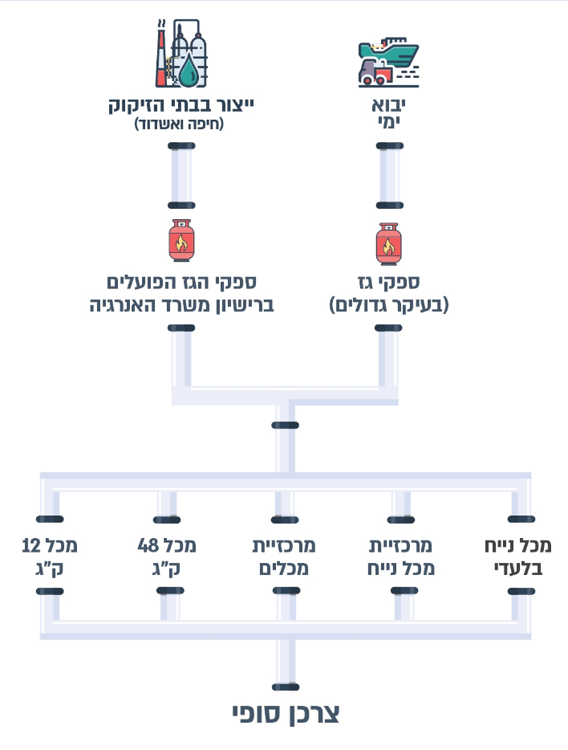
הוכן בידי משרד מבקר המדינה.

מינהל הדלק והגז במשרד האנרגיה והתשתיות (להלן - מינהל הדלק) הוא המאסדר של משק הגפ"ם, ובכלל זה מקטע הייצור על ידי בתי הזיקוק, מקטע היבוא, מקטע האחסון ומקטע השיווק לצרכנים. בין היתר אחראי המינהל על רישוי חברות הגז ומתקני הגפ"ם ופיקוח על תקינותם; על בטיחות ואכיפה - חוקים ותקנות בתחום הגפ"ם, חקירת אירועי גפ"ם וסגירת עסקים שאינם עומדים בדרישות הגפ"ם בהיבטי בטיחות; על עדכון תקני גפ"ם; על ניהול משק הגפ"ם - גיבוש מדיניות, קידום תחרות, ניהול מלאי אסטרטגי והיערכות לשעת חירום; ועל השירות לציבור - טיפול בתלונות ופרסום מידע והסברה בנושאי בטיחות בגפ"ם. כמו כן, ועדת הפיקוח על המחירים מפקחת על המחיר המרבי של הגפ"ם בשער בתי הזיקוק הנמכר לספקים מכוח צו הפיקוח. מחירי הגפ"ם לצרכנים מפורטים בפרק ז' לחוק פיקוח על מחירי מצרכים ושירותים, התשנ"ו-1996, המחייב פיקוח ברמת דיווח של ספקי הגפ"ם על המחירים למשרד האנרגיה.

פעולות הביקורת

בחודשים אוגוסט עד דצמבר 2025 ביצע משרד מבקר המדינה ביקורת בנושאי תכנון ארוך טווח, תשתיות משק הגפ"ם והתחרותיות במקטע השיווק במשק הגפ"ם. הביקורת נעשתה במינהל הדלק והגז שבמשרד האנרגיה (להלן - משרד האנרגיה), במשרד האוצר, בחברת נמלי ישראל בע"מ (להלן - חנ"י) ברשות התחרות, במועצה הלאומית לכלכלה שבמשרד ראש הממשלה (להלן - המועצה הלאומית לכלכלה). בדיקות השלמה נעשו בחברת קו צינור אירופה אסיה בע"מ (קצא"א) ובחברת תשתיות אנרגיה בע"מ (להלן - תש"א). נוסף על כך, קיים צוות הביקורת פגישות עם גופים פרטיים, ובהם שני בתי הזיקוק - בתי זיקוק לנפט בע"מ (בז"ן) ובית זיקוק אשדוד בע"מ (בז"א), קבוצת דור, וכן עם ספקי גז.

תכנון ארוך טווח למשק הגפ"ם

המטרה של תכנון ארוך טווח היא למפות את צורכי הפיתוח לתקופה ארוכה ולעמוד על הצעדים הנדרשים כדי לתת מענה לצרכים אלה. תכנון ארוך טווח מאפשר קבלת החלטות סדורה כדי להבטיח שהתשתיות שנבנות כיום ייתנו מענה לשנים רבות; מסייע לצפות אתגרים עתידיים ולהתמודד איתם; מייעל הקצאת משאבים על ידי זיהוי התחומים הקריטיים ביותר להשקעה, ותיעדוף המיזמים בהתאם; מתווה ומשקף את צורכי המשק לכלל הצרכנים.

בתכנון משק הגפ"ם נדרש לספק את הצריכה הצפויה של הגפ"ם כדי שהיצע הגפ"ם יהיה בהיקף המיטבי ברמה המשקית. התכנון נגזר, בין היתר, מהמדיניות ומהיעדים שקבעה הממשלה בתחום. כאמור, גפ"ם מסופק באמצעות שלושה מקטעים מרכזיים שהתכנון והיישום שלהם כרוכים זה בזה: מקטע הייצור המקומי והיבוא של הגפ"ם; מקטע אחסון הגפ"ם (בשגרה ובחירום); ומקטע שיווק הגפ"ם לצרכנים.

היערכות לצמצום משק הגפ"ם

הסכם פריז 2015

בוועידת האקלים שהתקיימה בדרבן בשנת 2011 הוחלט על השקת תהליך לגיבוש הסכם ארוך טווח מחייב בהשתתפות כל המדינות לתקופה שאחרי שנת 2020. הסכם זה הושג בוועידת האקלים שהתקיימה בפריז, COP21, בדצמבר 2015, וחתמו עליו 197 מדינות, ובהן ישראל (להלן - הסכם פריז). ישראל חתמה על ההסכם ביום 22.4.16 ואשררה אותו ביום 22.11.16 .

הסכם פריז, אשר פתח עידן חדש במאבק הגלובלי בשינויי האקלים, קובע כי יש להגביל את ההתחממות הגלובלית מתחת לרמה הקבועה בהסכם. המדינות החתומות, וישראל בכללן, מחויבות לקבוע יעדים לאומיים להפחתת גזי חממה; ליישם אמצעים לעמידה ביעדים אלו; לעדכן את היעדים הלאומיים להפחתת פליטות כל חמש שנים; ולהכין דיווחים קבועים לממשלה ולאו"ם. ההסכם מעודד מעבר לאנרגיות מתחדשות וצמצום השימוש בדלקים פוסיליים.

ועידת האקלים ב-2015 הביאה את ממשלת ישראל לגבש עבודת מטה בעניין. המשרד להגנת הסביבה הוביל את העבודה של ועדת היגוי בין-משרדית רחבה ורב-מגזרית שהוקמה כדי להמליץ לממשלת ישראל על יעד לאומי מחייב להפחתת פליטות גזי חממה לשנת 2030 ועל הפעולות הנדרשות להשגתו, והיא פרסמה את מסקנותיה בדוח בנושא פוטנציאל הפחתת הפליטות בספטמבר 2015 (להלן - דוח הפחתת הפליטות).

בדוח הפחתת הפליטות הוצגו לממשלה שתי חלופות למדיניות בנושא הפחתת גזי החממה:

- תרחיש יעד מתון, אשר אפשר לעמוד בו באמצעי הפחתה כלכליים בלבד. לפי היעד המתון אפשר יהיה להפחית את פליטות גזי החממה בשיעור של 23% לעומת תרחיש "עסקים כרגיל" בשנת 2025, ובשיעור של 27.7% עד שנת 2030.

- תרחיש יעד שאפתני, הכולל יישום של אמצעי ההפחתה שנמצאו ישימים, לרבות כמה אמצעים שאינם כלכליים למשק. לפי תרחיש זה אפשר יהיה להפחית את פליטות גזי החממה בשיעור של 25% לעומת תרחיש "עסקים כרגיל" בשנת 2025, וב-31.4% עד שנת 2030.

בדוח הפחתת הפליטות נאמר כי ממשלת ישראל יכולה לאמץ את היעד המתון להפחתת פליטות גזי חממה.

המלצות דוח הפחתת הפליטות הובאו לפני הממשלה, ועל בסיסן היא גיבשה את יעדיה הלאומיים להפחתת גזי חממה לשנת 2030. יעדים אלו אושרו בהחלטת ממשלה בספטמבר 2015, ולפיה מדינת ישראל תפעל להתייעלות אנרגטית עד שנת 2030 באמצעות הפחתה של 17% מהפליטות, לעומת צריכת החשמל בתרחיש "עסקים כרגיל"; עד שנת 2025 ישראל מתחייבת לייצר 13% מהחשמל מאנרגיות מתחדשות (יעד ביניים), ועד 2030 - 17% מהחשמל מאנרגיות מתחדשות.

החלטות הממשלה

בעקבות החתימה על הסכם פריז קיבלה הממשלה סדרת החלטות שתכליתן הפחתת פליטות גזי חממה והתייעלות אנרגטית. להלן נסקור את העיקריות שבהן.

באפריל 2016 התקבלה החלטת ממשלה בעניין תוכנית לאומית ליישום היעדים להפחתת פליטות גזי חממה ולהתייעלות אנרגטית. החלטת הממשלה קובעת תוכנית לאומית עם יעדי הפחתת גזי חממה נמוכים יותר מהיעד המתון שבדוח הפחתת הפליטות.

באוקטובר 2020 התקבלה החלטת ממשלה בעניין קידום אנרגיה מתחדשת במשק החשמל, ולפיה תקבע הממשלה יעדים חדשים לייצור חשמל מאנרגיות מתחדשות - 30% מסך ייצור החשמל בשנת 2030, ויעד ביניים של 20% מסך ייצור החשמל בשנת 2025.

ביולי 2021 התקבלה החלטת ממשלה שהציבה יעדים שונים להפחתת פליטות גזי חממה. בתחום האנרגיה הוחלט להפחית פליטות גזי חממה מייצור חשמל בשיעור של 30% בשנת 2030, ובשיעור של לפחות 85% - בשנת 2050. החלטת הממשלה לא הציבה יעד של אנרגיות מתחדשות לשנת 2050; ההחלטה קובעת כי שרת האנרגיה תפעל ״לבחינת תמהיל ייצור האנרגיה... ולקביעת יעדים לאנרגיה מתחדשת לשנת 2050, תוך הבטחת משק אנרגיה אמין, בר השגה ובר קיימא".

במרץ 2022 התקבלה החלטת הממשלה 1231 העוסקת בהיערכות משק האנרגיה להפסקת זיקוק הנפט והפעילות של התעשייה הפטרוכימית במפרץ חיפה, בהתאם למגמה העולמית לצמצום השימוש בדלקים פוסיליים, לרבות גפ"ם, ומעבר לאנרגיות מתחדשות (להלן - החלטת הממשלה 1231). החלטת הממשלה הבהירה כי הפסקת פעילות התעשייה הפטרוכימית מותנית בהבטחת הרציפות התפקודית של משק האנרגיה, ובפרט בתפקודם המלא של כל המתקנים, ובכלל זה מתקני אחסון החירום. לשם כך יש לקדם הקמת תשתיות ליבוא גפ"ם בצפון הארץ ובאשדוד. עוד קבעה ההחלטה כי יש להקים צוות בראשות מנכ"ל משרד האנרגיה אשר יגבש תוכנית לצמצום השימוש בגפ"ם. הצוות יגיש את מסקנותיו לאישור הקבינט הכלכלי-חברתי בתוך 180 יום.

בינואר 2024 התקבלה החלטת ממשלה המטילה על שר האוצר לתקן את צו הבלו על דלק (הטלת בלו), התשס"ד-2004, ואת צו תעריף המכס והפטורים ומס קנייה על טובין, התשע"ז-2017, כך שהתיקונים יביאו להפנמה מדורגת של העלויות החיצוניות הסביבתיות של פליטות פחמן ומזהמים מקומיים. על פי התיקון, סכום הבלו ומס הקנייה על גפ"ם יהיה 176 ש"ח לטונה בשנת 2025, 239 ש"ח בשנת 2026, 318 ש"ח בשנת 2027, 423 ש"ח בשנת 2028, 527 ש"ח בשנת 2029, 658 ש"ח בשנת 2030, ואילך. בהחלטת הממשלה צוין כי היא התקבלה "משום שתמחור פליטות נחשב להסדרה היעילה והאפקטיבית ביותר לעידוד הפחתת הפליטות".

מהחלטות הממשלה עולה כי מדיניות הממשלה מאז החתימה על הסכם פריז ב-2016 היא הפחתת פליטות גזי חממה, התייעלות אנרגטית, קידום אנרגיות מתחדשות, הפסקת זיקוק הנפט ופעילות התעשייה הפטרוכימית במפרץ חיפה וצמצום השימוש בגפ"ם.

מסמכי מדיניות בנושא עתיד משק הדלק

משרד האנרגיה מופקד, בין היתר, על תכנונה וביצועה של מדיניות לאומית ארוכת טווח בתחום האנרגיה, לרבות בהיבטים של תכנון משק האנרגיה, התייעלות בשימוש באנרגיה ופיתוח מקורות אנרגיה. לשם קביעת מדיניות בתחום האנרגיה, לרבות החלטה בדבר התמהיל הרצוי של מקורות האנרגיה, נדרש משרד האנרגיה לגבש תוכנית אב למשק האנרגיה. חשיבותה של תוכנית אב היא בקביעת מסגרת אמינה להבטחת אספקת אנרגיה בעת שגרה ובעת חירום, בטווח הקצר ובטווח הארוך. חשיבותה של תוכנית אב נידונה בכמה דוחות של מבקר המדינה.

בעשרים השנים האחרונות ניסה משרד האנרגיה לקדם תוכנית אב למשק האנרגיה. ואולם התוכניות לא הושלמו או לא אושרו.

ב-2018 הכין משרד האנרגיה מסמך מדיניות בנושא יעדי משק האנרגיה לשנת 2030. המסמך, המפרט את היעדים של תמהיל הדלקים הרצוי בשנת 2030 ואת האמצעים הנדרשים להשגתו, הוא צעד מהותי לקראת הפחתת התלות של מדינת ישראל בפחם ובתזקיקי נפט. מדיניות זו תיושם במקטע ייצור החשמל, בתחום התחבורה ובתעשייה. המדיניות תלוּוה בצעדים להשגת יעדי התייעלות אנרגטית. המסמך קיבל את אישור שר האנרגיה באוקטובר 2018 ופורסם במרץ 2019.

ב-2021 פרסם משרד האנרגיה מפת דרכים למשק אנרגיה דל פחמן עד שנת 2050. מפת הדרכים היא חלק מתהליך ממשלתי רחב לגיבוש חזון למעבר למשק כאמור עד שנת 2050. העבודה נעשתה על ידי צוות מומחים של משרד האנרגיה וליוותה אותה ועדת היגוי רב-מגזרית. העבודה סקרה את משק האנרגיה המקומי והעולמי וקבעה ״יעד-על״ - הפחתת פליטות גזי חממה בשיעור של 80% בתחום האנרגיה ביחס לשנת 2015, עד לשנת 2050. לצורך השגת יעד-העל נקבעו ארבעה יעדים ראשיים: הפחתת פליטות גזי חממה במשק האנרגיה; הפחתת פליטות גזי חממה במגזר החשמל; יעילות באנרגיה; והפחתת השימוש בפחם. עמידה ביעדי התוכנית תלויה במפת הדרכים שתלך ותתגבש עם הזמן.

ב-2024 פרסם משרד האנרגיה עבודה אסטרטגית בנושא עתיד משק הדלק הישראלי. העבודה מתווה את עתיד משק הדלק עד שנת 2050. ההנחות העיקריות העומדות בבסיס העבודה הן: התוכנית עוסקת בדרכים למימוש יעדים ממשלתיים ותוכניות משנה שנקבעו במשרד האנרגיה, כגון יעדי הפחתת הפליטות ויעדי הצטיידות בכלי רכב חשמליים; יש להיערך ליישום החלטת הממשלה 1231 לקידום ולפיתוח של מפרץ חיפה, ובתוך כך להפסקת פעילות בז"ן במהלך 10 - 15 השנים הבאות תוך עמידה בכלל התנאים המוגדרים בהחלטה, וכן יישום הצעדים התשתיתיים הנדרשים למשק לאחר הפסקת פעילות בז"ן.

בתרשים שלהלן מתוארת תחזית צריכת התזקיקים המשקית של משרד האנרגיה בשנים 2023 - 2050.
תרשים 4: תחזית צריכת התזקיקים המשקית, 2023 - 2050 (במיליוני טונות)
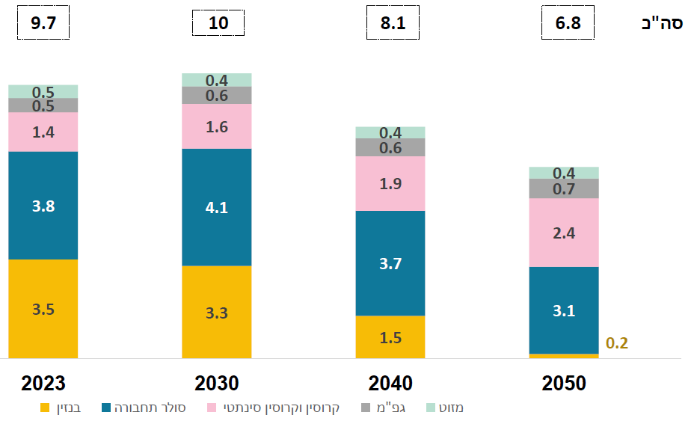
המקור: TASC, עתיד משק הדלק.

מהתרשים עולה כי לפי כלל תחזיות הביקוש המשקיות של משרד האנרגיה, בשנים 2023 - 2050 צפויה ירידה של כ-30% בהיקף צריכת התזקיקים בישראל.

בתרשים שלהלן מתוארת תחזית צריכת הגפ"ם המשקית לפי מגזרים בשנים 2023 - 2050.
תרשים 5: תחזית צריכת הגפ"ם לפי מגזרים, 2023 - 2050 (באלפי טונות)

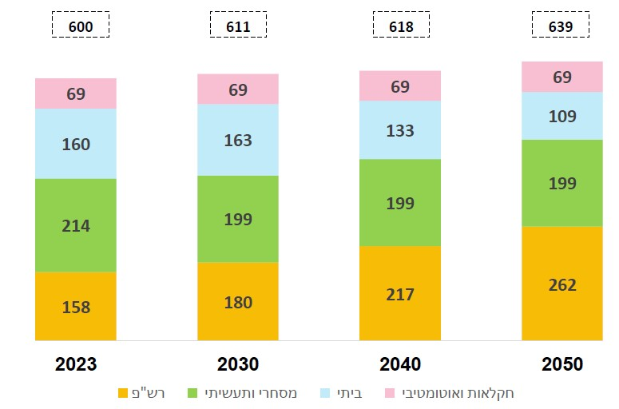
המקור: TASC, עתיד משק הדלק.

מהתרשים עולה כי בענף הגפ"ם במצב של "עסקים כרגיל" צפוי גידול של 6.5% בסך הצריכה, בשל גידול צפוי של כ-66% בצריכה ברשות הפלסטינית. במגזר החקלאות צפויה יציבות, במגזר המסחר והתעשייה צפויה ירידה של 7% עד שנת 2030 ויציבות בצריכה בשנים הבאות, ואילו במגזר הביתי צפויה ירידה של כ-32%.

ממסמכי המדיניות במהלך השנים עולה כי מדיניות משרד האנרגיה היא הפחתת התלות בדלקים מזהמים והפחתת פליטות גזי חממה. עם זאת, לפי תחזית צריכת הגפ"ם לשנים 2023 - 2050, היקף השימוש בגפ"ם אומנם יקטן במגזר הפרטי בכ-32%, אבל ברש"פ הצריכה תגדל בכ-66%.

על משרד האנרגיה ומשרד האוצר לקדם תוכנית אב למשק האנרגיה, ובכלל זאת לתת את הדעת על הכנת תוכניות ארוכות טווח להפחתת התלות בדלקים מזהמים, תוך התחשבות בין היתר, בגידול הצפוי בשימוש בגפ"ם.

הצוות לצמצום השימוש בגפ"ם

כחלק מההיערכות לסגירת בז"ן, המספק כ-44% מהגפ"ם בישראל, החליטה הממשלה במרץ 2022 כי יש להקים צוות בראשות מנכ"ל משרד האנרגיה אשר יגבש תוכנית לצמצום השימוש בגפ"ם במגזר הביתי, במגזר המסחרי-עסקי ובמגזר התעשייתי. הצוות יגיש את מסקנותיו לאישור הקבינט הכלכלי-חברתי בתוך 180 יום.

הצוות הגיש את המלצותיו בנובמבר 2024, ובהן, בין היתר: התאמת תקן הבנייה כך שבדירות חדשות תהיה מערכת חשמל תלת-פאזית; קמפיין הסברתי ופרסומי הנוגע ליתרונות המעבר משימוש ביתי בגפ"ם לחשמל; קידום מתווה להרחבת פריסת רשת החלוקה של הגז הטבעי, כך שתכלול צרכני גז גדולים; עדכון תקן 6464 והקלה בדרישות לחקלאות ולתעשייה כך שיוכלו לעבור משימוש בגפ"ם לגז טבעי; הגדלת האגרה השנתית על כלי רכב המונעים בגפ"ם; בחינת ירידת צריכת הגפ"ם כל שנתיים ועדכון צורכי האחסון כלפי מטה.
לאחר הגשת המלצות הצוות, במרץ 2025, גיבש מינהל הדלק מסמך המחדד את המלצות הצוות. המסמך מביא את התייחסותם של בעלי העניין, ובהם רשות החשמל, משרד המשפטים, משרד התחבורה והבטיחות בדרכים (להלן - משרד התחבורה) ועוד. מינהל הדלק מסר למשרד מבקר המדינה כי המשרד רוצה ליישם את המלצות הצוות במסגרת החלטת ממשלה.

בנובמבר 2025 מסר מינהל הדלק למשרד מבקר המדינה כי לאחר חידוד המלצות הצוות התקיימו התייעצויות פנים-משרדיות וחוץ-משרדיות בניסיון להגיע להסכמות ביישום המלצות הצוות. התברר כי חלק מההמלצות כבר מיושמות הלכה למעשה, ולחלק מההמלצות ישנן התנגדויות מצד משרדים מסוימים.

הצוות לצמצום השימוש בגפ"ם הוקם מכוח החלטת הממשלה 1231 והגיש את המלצותיו בנובמבר 2024 לאישור הקבינט הכלכלי-חברתי. עיקרי ההמלצות הם התאמת תקן הבנייה כך שבדירות חדשות תהיה מערכת חשמל תלת-פאזית, קמפיין הסברתי ופרסומי הנוגע ליתרונות המעבר משימוש ביתי בגפ"ם לחשמל; קידום מתווה להרחבת פריסת רשת החלוקה של הגז הטבעי, כך שתכלול צרכני גפ"ם גדולים; עדכון תקן 6464 והקלה בדרישות לחקלאות ולתעשייה כך שיוכלו לעבור משימוש בגפ"ם לגז טבעי; והגדלת האגרה השנתית על כלי רכב המונעים בגפ"ם. נמצא כי מאז הגשת המלצות הצוות ועד מועד סיום הביקורת חלפה יותר משנה. לנוכח לוח הזמנים שקבעה המינהלת לפיתוח מפרץ חיפה לסגירת בז"ן, אי-קידום המלצות הצוות מעכב את יישום החלטת הממשלה 1231.

על משרד האנרגיה לקדם את יישום המלצות הצוות לצמצום השימוש בגפ"ם בשים לב למטרתו ולמטרת החלטת הממשלה - צמצום השימוש בגפ"ם.

בתשובתו למשרד מבקר המדינה מאפריל 2026 מסר אגף התקציבים במשרד האוצר (להלן - אג"ת) כי במסגרת המאמצים להפחתת צריכת הגפ"ם, הצעד הפשוט והאפקטיבי ביותר הוא ביטול חובת החיבור לגפ"ם בבניינים חדשים.

מן האמור לעיל עולה כי לפי הסכם פריז, החלטות הממשלה, מסמכי המדיניות בנושא עתיד משק הדלק ומסקנות הצוות לצמצום השימוש בגפ"ם, מדינת ישראל קיבלה החלטה להפחית את פליטות גזי החממה, להתייעל אנרגטית ולצמצם את השימוש בגפ"ם. ואולם מבחינת תשתיות יבוא ואחסון המדינה אינה ערוכה לצמצום הצריכה במשק הגפ"ם ולסגירת בז"ן.

על משרד האנרגיה לנקוט את הצעדים הנדרשים כדי שהמדינה תהיה ערוכה לצמצום הצריכה במשק הגפ"ם ולסגירת בז"ן בהתאם למדיניות הממשלה בעניין הפחתת פליטות גזי חממה, התייעלות אנרגטית וצמצום השימוש בגפ"ם.

ייצור מקומי של גפ"ם

הגפ"ם בישראל מגיע משני מקורות: ייצור על ידי בז"ן ובז"א; ויבוא דרך נמל הנפט באשקלון, המופעל על ידי חברת קצא"א.

כאמור, סך הייצור המקומי של גפ"ם מספק 63% בלבד מהצריכה המקומית (44% מבז"ן ו-19% מבז"א). כדי לספק את כלל צריכת הגפ"ם במשק יש לייבא את היתרה (37%). בתי הזיקוק המקומיים מצויים זה שנים במגבלת כושר ייצור או קרובים אליה. מחבית נפט גולמי אפשר לזקק כ-2% - 4% גפ"ם בלבד, ועיקר התוצרים הם מזוט, בנזין וסולר. כך שגם אם אפשר היה להגדיל את כושר הייצור (באמצעות הקמת מתקן זיקוק נוסף, המצריכה השקעת הון ניכר), ספק אם יש בכך כדאיות רק לצורך הגדלת כמות הגפ"ם.

סגירת בז"ן

בז"ן מייצר כ-44% מצריכת הגפ"ם המקומית, ולכן הוא בדרך כלל מקור הגפ"ם העיקרי במשק.

במרץ 2022 התקבלה החלטת הממשלה 1231 לפיתוח ולקידום של מפרץ חיפה. החלטת הממשלה קבעה, בין היתר, כי יש לקדם אסטרטגיה לפיתוח ולקידום של אזור מפרץ חיפה אשר תתמקד בשיפור איכות החיים של תושבי המפרץ באמצעות פרויקטים כלכליים משמעותיים, וכן היערכות מתאימה של משק האנרגיה להפסקת זיקוק הנפט והפעילות של התעשייה הפטרוכימית במפרץ חיפה, בהתאם למגמה העולמית לצמצום השימוש בדלקים פוסיליים, לרבות גפ"ם, ומעבר לאנרגיות מתחדשות. ההחלטה קבעה כי יש להטיל על צוות בין-משרדי לקיים משא ומתן, בין היתר עם בז"ן, כדי להביא להפסקת פעילות התעשייה הפטרוכימית והכימית במפרץ חיפה, מתוך שמירה על הביטחון האנרגטי ועל אספקת דלקים סדירה למשק.

לפי תוכנית העבודה הרב-שנתית של ועדת ההיגוי לפיתוח מפרץ חיפה (להלן - תוכנית העבודה של ועדת ההיגוי לסיכום שנת 2024), משק האנרגיה נערך להפסקת ייצור גפ"ם ברבעון השני של שנת 2030. הפסקת פעילות התעשייה הפטרוכימית מותנית בהבטחת הרציפות התפקודית של משק האנרגיה.

גפ"ם אולפיני

עד שנת 2006 היה בז"ן חברה ממשלתית שהפעילה שני בתי זיקוק - בז"ן ובז"א. על פי החלטת ועדת שרים מ-2004, בשנים 2006 - 2007 הופרט בז"ן בדרך של פיצול מתקניו ומכירתם בנפרד, לשם יצירת תחרות במשק האנרגיה. במסגרת ההפרטה הופרד בז"א כלכלית מבז"ן והפך לחברה עצמאית. לפני הפרטת בז"ן הייתה הפעילות בין בתי הזיקוק מתואמת כדי להשיג אופטימיזציה תפעולית. כדי לאפשר לבז"א קיום עצמאי נפרד היה צורך ליצור מערכת הסכמית שאפשרה החלפת תוצרים ותזקיקים בין שני בתי הזיקוק, כדי להמשיך ולקיים תיאום כמו שהיה לפני ההפרטה.

בתהליך זיקוק הנפט בז"א מייצר סוגים שונים של תזקיקים, ובהם גפ"ם. חלק מן הגפ"ם מיוצר לשימוש ביתי ומוסדי, וחלקו גפ"ם אולפיני ואינו מתאים לשימוש ביתי ומוסדי. מאחר שלבז"א אין תעשיית המשך הוא מוביל את הגפ"ם האולפיני שהוא מייצר, כ-80,000 טונה בשנה, לבז"ן באמצעות מכליות כביש, ובז"ן מטפל בו בתהליך ייצור האולפינים שהוא מבצע בתעשיית ההמשך שלו - בעיקר תעשיית הפלסטיק - במפעל כרמל אולפינים (להלן - כאו"ל).
בפגישה עם צוות הביקורת באוקטובר 2025 מסר בז"א כי מאחר שאין כיום תשתית ליצוא גפ"ם אולפיני, הוא אינו יכול לייצא אותו, אבל גם אין לו די מקום לאחסן אותו בחצריו. כשיש בעיה בכאו"ל נאלץ בז"א לשרוף את הגפ"ם האולפיני, עד למגבלה של כ-50,000 טונה בשנה. שריפת גפ"ם אולפיני היא בעייתית מבחינה כלכלית ומבחינה סביבתית כאחד. במבצע עם כלביא נסגר כאו"ל לפרק זמן מסוים, ובז"א קיבל היתר מיוחד לזמן קצר לשווק למשק המקומי גפ"ם עם שיעור אולפינים גבוה יותר - עד 30%. עוד מסר בז"א לצוות הביקורת כי כאשר בז"ן ייסגר, ובעקבותיו גם כאו"ל, ייאלץ בז"א להפסיק את תהליך הזיקוק במפעליו, ובעצם לסגור את שעריו, אלא אם יימצא פתרון אחר לגפ"ם האולפיני שהוא מייצר בתהליך הזיקוק, כמו שיפורט להלן.

החלטת הממשלה 1231 מ-2022 קבעה כי יש להטיל על שרת התחבורה לבחון ולתכנן הקמה של מבנים ימיים נמליים (או מקשר ימי) ליבוא וליצוא של גפ"ם רגיל וגפ"ם אולפיני במרחב הנמלי באשדוד, וככל שיוחלט על קידום התוכנית, היא תוגש למוסד התכנון המוסמך.

בז"א מסר לצוות הביקורת כי כדי לייצא את הגפ"ם האולפיני יש להופכו לפרופילן באיכות פולימר. לשם כך יש לעשות שני דברים: להקים מתקן הפרדה המפריד בין פרופילן לפרופאן, בעלות מוערכת של כ-70 מיליון דולר; ולהקים מכלי אחסון של 7,500 טונה לכל הפחות, בעלות של כ-65 מיליון דולר. לאלה יתווספו עלויות הובלה ימית (כ-150 דולר לטון) ועלויות תפעול שוטפות של המִקשר שעתיד לקום באשדוד לפי החלטת הממשלה. בז"א סבור כי מדובר בהשקעה כספית נכבדת מצידו, ומנגד אין לו ערובה שתהיה תשואה להשקעה ואין התחייבות של המדינה להמשך פעילותו של בז"א.

בינואר 2025 הוגשה למינהלת לפיתוח מפרץ חיפה עבודה בנושא גפ"ם אולפיני. העבודה נעשתה במסגרת בחינת יישום החלטת הממשלה 1231 וההיערכות לסגירת בז"ן וכאו"ל, והמשמעויות הנגזרות מכך לגבי בז"א. מהעבודה עולה כי אין פתרון לשימוש במרבית הגפ"ם האולפיני מלבד יצוא, וכי לצורך כך יש להקים תשתיות מתאימות.

ביוני 2025 העלה בז"א לפני מינהל הדלק את השלכות סגירת בז"ן על האחסון והטיפול בגפ"ם האולפיני בבז"א ואת ההשקעה הכספית הנדרשת להקמת תשתיות ליצוא. בז"א ביקש כי מינהל הדלק ייזום דיון דחוף ורחב היקף לצורך בחינה יסודית של ההשלכות וגיבוש מענה כולל ואחראי שיבטיח את המשך הפעילות התקינה של בז"א.

בנובמבר 2025 בחן מינהל הדלק את החלופות האפשריות לגפ"ם האולפיני שמייצר בז"א. הפתרונות הטכניים האפשריים הם: ערבוב גפ"ם של בז"א עם גפ"ם מיובא; יצוא אולפינים; עיבוד אולפינים בתחומי בז"א; וצירוף פתרונות חלקיים: מיהול, הידרוגנציה, הפחתת ייצור, לקוחות מיוחדים ועוד. מינהל הדלק המליץ לבחון את החלופות הבאות: דילול גפ"ם אולפיני על ידי גפ"ם מיובא; יצוא פרופילן גולמי (בדומה להצעת בז"א); ושימוש מיטבי בפרופילן. לכל חלופה יש יתרונות וחסרונות.

בנובמבר 2025 מסר בז"א למשרד מבקר המדינה כי נושא הגפ"ם האולפיני נדון בימים אלה מול מינהל הדלק, חנ"י והמועצה הלאומית לכלכלה. בז"א מגבש את עמדתו בדבר עלויות הקמת מתקנים שיאפשרו יצוא גפ"ם אולפיני לאחר סגירת בז"ן (מִקשר לייצוא פרופילן, מכלי אחסון ומתקן הפרדה), וצפוי להעביר את עמדתו למינהל הדלק.
בנספח א' להחלטת הממשלה 1231 על סגירת בז"ן נקבעה רשימת תנאים שללא התקיימותם לא תופסק פעילות התעשייה הפטרוכימית במפרץ חיפה. אף שלהחלטה יש השלכות גם על הטיפול בגפ"ם האולפיני שנוצר על ידי בז"א (כ-80,000 טונה בשנה), נושא הגפ"ם האולפיני לא נכלל בנספח. מאחר שאין כיום תשתית ליצוא גפ"ם אולפיני, בז"א אינו יכול לייצא אותו, וגם אין לו די מקום לאחסן אותו בחצריו. בחלוף כארבע שנים מקבלת החלטת הממשלה 1231 טרם נבחרה חלופה לטיפול בגפ"ם האולפיני של בז"א.

בתשובתה למשרד מבקר המדינה ממרץ 2026 מסרה המועצה הלאומית לכלכלה כי די בהקמת מתקני אחסון ומקשר ימי כדי שבז"א יוכל לייצא גפ"ם אולפיני גם ללא הקמת מתקן הפרדה שיביא לשיפור רמתו ולכדאיות רכישתו על ידי גורמים חוץ לישראל. עוד מסרה המועצה הלאומית לכלכלה כי נושא הגפ"ם האולפיני לא נכלל בנספח א' מאחר שהמדינה אינה צריכה, לדעתה, לדאוג לכל התשתיות. זאת ועוד, מאז התקבלה החלטת הממשלה 1231 ביצעה המדינה מהלכים משמעותיים כדי לקדם את חלופת הייצוא: (א) אישור פורמלי (במסגרת תמ"א 32) להקמת מכלי אחסון ל-10,000 טון גפ"ם (לרבות גפ"ם אולפיני) בשטח בז"א. (ב) אישור תת"ל 81א, המאפשרת שיפוץ או החלפה של מקשרי הדלק באשדוד והוספת שני צינורות ימיים (אחד מהם מיועד לגפ"ם אולפיני), לרבות הקמת צנרת גפ"ם וצנרת גפ"ם אולפיני עד לגדר של בז"א כדי לאפשר את הייצוא. בד בבד קידמה חנ"י מכרז להקמת המקשרים, בחרה זוכה בסתיו 2025 ונמצאת בתחילת עבודות - שצפויות להימשך עד 2029. כמו כן, משרד האנרגיה מוביל זה כשנתיים מהלך לקבלת פטור ממכרז לתש"א להפעלת המקשרים. רשות התחרות אישרה את המהלך והוא נמצא "בישורת האחרונה".

בתשובתו למשרד מבקר המדינה ממאי 2026 מסר משרד האנרגיה כי במסגרת בחינה כוללת שהוא מבצע נבחנות חלופות להקמת מתקני גפ"ם. כמו כן, המשרד מקדם את הקמת המקשרים הימיים באשדוד ומלווה את כלל הגורמים הרלוונטיים.

כחלק מהמהלך לסגירת בז"ן על המועצה הלאומית לכלכלה, משרד האנרגיה, משרד התחבורה וחנ"י לסיים את הליך בחינת החלופות לגפ"ם האולפיני ובכלל זה הקמת מתקנים שיאפשרו את ביצוע החלופה שתיבחר וקביעת זהותם של הגורמים שיממנו את המיזם. על שרת התחבורה לפעול, לבחון ולתכנן הקמה של מבנים ימיים נמליים (או מקשר ימי) ליבוא וליצוא של גפ"ם רגיל וגפ"ם אולפיני במרחב הנמלי באשדוד וככל שיוחלט על הקמתם, להגיש תוכניות למוסדות התכנון.

פגיעות ותקלות בבתי הזיקוק

בשנת 2025 אירעו פגיעות ותקלות בבתי הזיקוק, כמפורט להלן.

- פגיעות בבז"ן

באמצע יוני 2025, במהלך מבצע עם כלביא, הודיע בז"ן לבורסה לניירות ערך (להלן - ההודעה הראשונה) כי בהתקפת הטילים לצפון הארץ נפגעו באופן נקודתי קווי צנרת והולכה בין מתקנים במתחם בז"ן. החברה ציינה בהודעה כי נכון למועד הדיווח, מתקני הזיקוק ממשיכים לעבוד, וחלק ממתקני ההמשך במתחם הודממו. כן ציינה החברה כי היא בוחנת את השפעת הפגיעה על המשך פעילותה, את אופן החזרתם של מתקני ההמשך האמורים לפעילות ואת עיתויה.

יום לאחר ההודעה הראשונה הודיע בז"ן לבורסה לניירות ערך כי בגלל פגיעה במתחם קבוצת בז"ן נפגעה במידה ניכרת תחנת הכוח האחראית על חלק מייצור הקיטור והחשמל המשמשים את מתקני הקבוצה, לצד פגיעות נוספות, ולעת הזאת הודממו כלל מתקני בית הזיקוק והחברות הבנות. החברה ציינה כי היא פועלת בשיתוף חברת החשמל לבצע בהקדם את הפעולות הנדרשות לאספקת חשמל סדירה למתחם, וכי היא אומדת את הנזקים הנוספים ואת אופן הטיפול המיטבי בהם.

בעקבות זאת באמצע יוני 2025 הורתה מנהלת מינהל הדלק, מכוח סמכותה בצו הפיקוח על מצרכים ושירותים (חרבות ברזל) (הוראת שעה), התשפ"ה-2025, על אספקת גפ"ם לצרכנים לפי סדר קדימויות. מנהלת המינהל הורתה כי אין לספק גפ"ם לצרכנים שיש להם אפשרות לעבור לדלק חלופי. בקשה לספֵּק גז לצרכן גז שאינו מפורט בסדר הקדימויות או בסדר קדימות שונה מהמפורט בנספח תוגש בכתב לאישור מנהלת המינהל.

בסוף יוני 2025 הודיע בז"ן לבורסה לניירות ערך כי החברה החלה בהפעלה חלקית של מתקני הזיקוק וכן בפעילות חלקית של מתקני המשך. החברה גיבשה תוכנית עבודה סדורה והחלה ביישומה להשבה הדרגתית של כלל פעילות מתקני בז"ן, אשר תסתיים עם השלמת מתקני הקיטור שיאפשרו חזרה לפעילות מלאה של מתקני הקבוצה. בהתאם לתוכנית האמורה, השלמת כל מתקני הקיטור צפויה להסתיים בחודשים ספטמבר - אוקטובר 2025. בז"ן הדגיש כי הפעלה של מתקני הקבוצה לאחר עצירה פתאומית ככלל, ולאחר עצירה שמקורה בפגיעה חיצונית במתקנים בפרט, היא תהליך מורכב שיש בו אלמנטים רבים של אי-ודאות. הערכות החברה בנוגע למועד השלמת מתקני הקיטור וליכולת מימון תוכנית העבודה והעמידה באמות המידה הן מידע צופה פני עתיד כהגדרתו בחוק ניירות ערך, וככזה אינו ודאי ועלול שלא להתממש, כולו או חלקו, או שיתממש באופן שונה מכפי שנצפה.

באוגוסט 2025 הודיע בז"ן לבורסה לניירות ערך כי חזרת המתקנים לפעילות בנויה משלושה שלבים: בשלב ראשון - חזרה לפעילות מתום חודש יוני 2025; בשלב שני - חזרה לפעילות במהלך חודש אוגוסט 2025; בשלב שלישי - חזרה לפעילות ייצור מלאה הצפויה ברבעון הרביעי של 2025.

במחצית השנייה של יוני 2025, במהלך מבצע עם כלביא, היה בז"ן מושבת כתוצאה מפגיעת טילים; מסוף יוני 2025 ועד אוקטובר 2025 פעל בז"ן באופן חלקי. בז"ן מסר למשרד מבקר המדינה כי הוא שב לפעילות ייצור מלאה באוקטובר 2025.

- עבודות ריענון מתקנים ותקלות בבז"א

עבודות ריענון מתקנים בבז"א

בסוף מאי 2025 הודיע בז"א לבורסה לניירות ערך כי במהלך הרבעון השני צפויות עבודות ריענון שגרתיות במתקני הזיקוק ותחזוקת תחנות הכוח.

ב-15.6.25, במהלך מבצע עם כלביא, החל בז"א בעבודות ריענון במתקני הזיקוק. בפגישתו עם צוות הביקורת באוקטובר 2025 מסר בז"א כי זהו תהליך שנערך אחת לכשנה וחצי והוא אורך כשבועיים. במקרה זה נמשך ההליך כשלושה שבועות, עד ליום 4.7.25. עוד מסר בז"א כי הוא נערך מראש לעבודות הריענון על ידי אגירה ויבוא של מוצרים. לדבריו, עבודות הריענון לא השפיעו על לקוחותיו פרט ללקוחות הצורכים גפ"ם, שייצורו פחת במידה ניכרת בזמן עבודות הריענון: בזמן עבודות הריענון ייצר בז"א כ-100 טונה גפ"ם ליום, לעומת השגרה, שבה הוא מייצר כ-330 טונה גפ"ם ליום בתקופת הקיץ וכ-220 טונה גפ"ם ליום בתקופת החורף.

לפי תקנות ההסדרים במשק המדינה (תיקוני חקיקה) (מכירת גז על ידי בתי זיקוק וספקי גז), התש"ע-2009 (להלן - תקנות ההקצבות או התקנות), על בתי הזיקוק להודיע בכתב לכל ספקי הגז ולמנהל מינהל הדלק ביום העסקים הראשון בכל חודש מהי תחזית כושר האספקה הצפויה להם לכל אחד משלושת החודשים הבאים.

לפי צו החברות הממשלתיות (הכרזה על אינטרסים חיוניים למדינה בחברת בית הזיקוק לנפט - אשדוד בע"מ), התשס"ו-2006, על בז"א לדווח למנהל מינהל הדלק ביום העשירי בכל חודש על כל שיבוש מהותי, שינוי מהותי או הפחתה מהותית הצפויים בכושר או ביכולת האספקה של תזקיקים בישראל.

נוהל בין-משרדי מפברואר 2023 (להלן - נוהל בין-משרדי) מסדיר את העדיפות הלאומית באספקת גפ"ם במקרה של מחסור במשק באמצעות ניהול ביקושים בין צרכנים שונים. הנוהל קובע כי ספקי הגפ"ם יספקו את מלאי הגפ"ם של הצרכנים לפי סוגי הצרכנים ולפי עדיפויות.

בז"א מסר לצוות הביקורת כי הוא לא מילא את חובתו לפי תקנות ההקצבות ולא הודיע למינהל הדלק בכתב ביום העסקים הראשון של יוני 2025 (או ביום העסקים הראשון של אפריל או מאי 2025) מהי תחזית כושר האספקה הצפויה לו לכל אחד משלושת החודשים הבאים. בז"א הודיע על כך רק לספקי הגז. עוד מסר בז"א כי במהלך השנים הוא לא עדכן את מינהל הדלק לפני ביצוע עבודות ריענון וגם לא התבקש לעשות זאת. בפגישת היכרות שהתקיימה ב-21.5.25 בין מנכ"ל בז"א הנכנס למנהלת מינהל הדלק הנכנסת הציג מנכ"ל בז"א בעל פה את נושא עבודות ריענון המתקנים. בז"א לא עדכן בכתב את מינהל הדלק על עבודות הריענון.

בז"א מייצר כ-19% מצריכת הגפ"ם במשק, והצפי הוא שהוא יוסיף לייצר כמות זו גם לאחר סגירת בז"ן. לפי תקנות ההקצבות, בתי הזיקוק נדרשים להודיע בכתב למינהל הדלק ביום העסקים הראשון בחודש על תחזית כושר האספקה הצפויה להם בשלושת החודשים העוקבים. מטרת ההודעה היא לאפשר למינהל הדלק להיערך מבעוד מועד לייצור מופחת או למחסור בייצור.

נמצא כי בשל עבודות ריענון המתקנים שהחלו ביוני 2025 בז"א ייצר גפ"ם בכמות מופחתת מבשגרה במשך כשלושה שבועות, ולא הודיע למינהל הדלק בכתב על תחזית כושר האספקה הצפויה לו ביוני וביולי 2025, כמחויב לפי תקנות ההקצבות. עם זאת, בז"א הודיע על כך לספקי הגז. בז"א גם לא עדכן את מינהל הדלק בכתב לפני ביצוע עבודות הריענון. בעקבות זאת מינהל הדלק לא נערך לייצור מופחת של גפ"ם או למחסור בייצור לפי סדרי העדיפויות שבתקנות ההקצבות ובהתאם לנוהל הבין-משרדי.

על מינהל הדלק לוודא כי בתי הזיקוק עומדים בחובת ההודעה בכתב, מדי חודש, על תחזית כושר האספקה, בהתאם לתקנות וכן על מסירת עדכונים כנדרש לפי הצווים הרלוונטיים.

עוד מומלץ למינהל הדלק לבקש מבתי הזיקוק לעדכן אותו באופן מיוחד מבעוד מועד, בכתב, בנוגע לעבודות הריענון בבתי הזיקוק, בייחוד כשעבודות אלה מפחיתות את ייצור הגפ"ם ומשפיעות על כמויות הגפ"ם שניתן להקצות לספקי הגפ"ם. כך יוכל מינהל הדלק להיערך אליהן מבעוד מועד, לפי סדרי העדיפויות שבנוהל הבין-משרדי, ולוודא, בין היתר, כי בזמן העבודות האמורות לא צפויה פגיעה באספקת הגפ"ם למשק, מכל סיבה שהיא. זאת ועוד, מומלץ למשרד האנרגיה לבחון את הצורך בהסדרה מפורשת של חובת בתי הזיקוק לעדכן את מינהל הדלק מבעוד מועד בנוגע לעבודות ריענון במתקניהם.

תקלה במתקני בז"א

בתחילת יולי 2025, בסמוך לסיום עבודות הריענון, התגלתה תקלה במתקני הזיקוק של בז"א, ובעקבותיה נאלץ בז"א להדמים חלק ממתקניו.

באמצע יולי 2025 הודיע בז"א לבורסה לניירות ערך כי בשל תקלות מתקני הזיקוק טרם שבו לפעילות סדירה לאחר סיום הריענון שלהם. נכון למועד הדיווח בז"א עובד באופן חלקי, ובין היתר מייצר גפ"ם באופן חלקי. בנובמבר 2025 מסר בז"א למשרד מבקר המדינה כי הוא ייצר כ-230 טונה גפ"ם ליום בתקופת הקיץ (כ-70% מהיקף הייצור בשגרה) וכ-180 טונה גפ"ם ליום בתקופת החורף (כ-82% מהיקף הייצור בשגרה).

בסוף יולי 2025 הודיע בז"א לבורסה לניירות ערך כי החלה הפעלה של מתקני בית הזיקוק, ובית הזיקוק החל בייצור מוצרים תקינים, וכי להערכתו, המבוססת על בחינה ראשונית, מקור התקלה הוא חומר גלם (נפט גולמי) מזוהם שסופק לחברה.

בתחילת אוגוסט 2025 הודיע בז"א לבורסה לניירות ערך כי בעקבות התקלה, שהתגלתה לאחר תחילת הפעלת המתקנים, נאלצה החברה להדמים חלק ממתקני בית הזיקוק. החברה ציינה כי היא נוקטת את מרב המאמצים להשבת מתקני בית הזיקוק לפעילות בתוך כמה ימים. עם זאת, גם לאחר חזרת בית הזיקוק לפעילות ועד תיקון מלא של התקלה שהתגלתה, שלהערכת החברה צפוי היה לקחת כשלושה חודשים, צפוי בית הזיקוק לעבוד בתפוקות לא מלאות. החברה הבהירה כי בשל התקלה היא נאלצת לייצר מוצרים לא תקניים. אם החברה לא תמצא פתרון לאחסון המוצרים הלא תקניים היא תידרש להדמים את כל פעילות מתקני הזיקוק.

לקראת אמצע אוגוסט 2025 עדכן בז"א את הבורסה לניירות ערך כי מתקני בית הזיקוק שבו לפעול ולייצר מוצרים תקניים בתפוקות לא מלאות, עד תיקון מלא של התקלה שהתגלתה. בז"א הודיע לבורסה כי להערכתו הוא צפוי לחזור לייצר תפוקות שגרה בתוך כשלושה חודשים מאותו מועד. עוד הודיע בז"א כי לאורך התקופה הוסיפה החברה לעמוד בהתחייבויותיה כלפי לקוחותיה בשוק המקומי, וסיפקה דלקים באופן סדיר, לרבות תזקיקים.

בסוף נובמבר 2025 הודיע בז"א לבורסה לניירות ערך כי בתחילת אוקטובר 2025 שבה החברה לייצר בתפוקות כמעט מלאות. עוד הודיע בז"א כי כדי להביא לתיקון מלא של התקלה, ברבעון הראשון של 2026 מתכננת החברה ריענון במתקניה ובמסגרתו תוגבל ניצולת מתקני החברה ברבעון הראשון. עד מועד סיום הביקורת טרם שב בז"א לייצר בתפוקות מלאות.

מן האמור עולה כי בשל התקלה במתקני בז"א, כחודש וחצי, מתחילת יולי ועד אמצע אוגוסט 2025, לא ייצרה החברה גפ"ם. עד מועד סיום הביקורת טרם שב בז"א לפעילות מלאה.

בתרשים שלהלן מפורטים זמני ההשבתה והפעילות החלקית של בתי הזיקוק במחצית השנייה של 2025.
תרשים 6: זמני השבתה ופעילות חלקית של בתי הזיקוק, יוני עד דצמבר 2025
על פי דיווחי החברות לבורסה לניירות ערך, בעיבוד משרד מבקר המדינה.

מהתרשים עולה כי במחצית השנייה של יוני 2025 היה בז"ן מושבת ובז"א עבד בתפוקה חלקית; מיולי ועד אמצע אוגוסט 2025 היה בז"א מושבת; מתחילת יולי 2025 ועד אוקטובר 2025 עבד בז"ן בתפוקה חלקית; מאוקטובר 2025 בז"ן עובד בתפוקה מלאה; ומאמצע אוגוסט 2025 ועד מועד סיום הביקורת (דצמבר 2025) בז"א עובד בתפוקה חלקית.

באוגוסט 2025 גיבשו רשות החירום הלאומית (רח״ל) ומינהל הדלק טיוטה ראשונה לנוהל ניהול ביקושי גפ"ם בחירום לאור לקחי מלחמת חרבות ברזל ומבצע עם כלביא. טיוטת הנוהל מעדכנת את הנוהל הקודם בנושא ודומה לו במהותה. מטרתה של טיוטת הנוהל היא הסדרת העדיפות הלאומית באספקת גפ"ם במקרה של מחסור במשק באמצעות ניהול ביקושים בין צרכנים שונים. הטיוטה קובעת כי חברות הגפ"ם יספקו את מלאי הגפ"ם של החברה לפי סוגי צרכנים לפי סדר עדיפות. רמה א' לצרכנים הבאים: בתי חולים, מכבסות המשרתות בתי חולים, מאפיות ומפעלי מזון, בתי אבות ודיור מוגן, מעונות חוסים, מפעלי ייצור חיוניים. לצרכנים אלו יספקו חברות הגפ"ם עד 60% ממלאי החברה; רמה ב' לצרכנים הבאים: בתי סוהר, לולים ומדגרות, בתי מלון ושירותי הסעדה. לצרכנים אלו יסופקו עד 30% ממלאי החברה, ובלבד שנותר עודף מלאי מצרכני רמה א'; רמה ג' לצרכנים הבאים: משקי בית במרכזיית מכל נייח, משקי בית במכלים (עד מכל אחד למשק בית), צה"ל, משטרה. לצרכנים אלו יסופקו עד 10% ממלאי החברה, ובלבד שנותר עודף מלאי מצרכני רמה ב'; הטיוטה אוסרת לספק גפ"ם לצרכני רמה ד': תחנות תדלוק בגפ"ם וצרכנים בעלי יכולת לשימוש בדלק חלופי או בחשמל.

מן האמור לעיל עולה כי עבודות ריענון המתקנים, התקלות והפגיעות בבתי הזיקוק במחצית השנייה של 2025 צמצמו ואף השביתו את כושר הייצור שלהם. במועד סיום הביקורת בז"א עובד בתפוקה חלקית וללא אמינות אספקה. נמצא כי עבודות הריענון, התקלות והפגיעות אירעו בזמן מלחמת חרבות ברזל, וחלקן בזמן מבצע עם כלביא. בתקופה זו התחדדה החשיבות של פעילות בתי הזיקוק וגברה התלות של המשק בהם לייצור גפ"ם. עוד נמצא כי עבודות הריענון, התקלות והפגיעות אירעו בחודשי הקיץ, כשהביקוש לגפ"ם נמוך יותר. פגיעה בכושר הייצור בחודשי החורף הייתה עלולה להביא למחסור ממשי בגפ"ם. מינהל הדלק לא עודכן בנוגע לתחזית כושר האספקה הצפויה לבז"א ביוני וביולי 2025 ובנוגע לעבודות ריענון המתקנים, ולכן לא נערך אליהן מבעוד מועד. לאחר מועד סיום הביקורת מסרה רח"ל כי הנוהל בנושא ניהול ביקושי גפ"ם בחירום נמצא בתהליכים סופיים של אישור וייחתם בזמן הקרוב.

על מינהל הדלק לוודא כי בתי הזיקוק עומדים בחובת ההודעה בכתב, מדי חודש, על תחזית כושר האספקה שלהם, ולהיערך לעבודות ריענון מתקנים בבתי הזיקוק, לתקלות במתקניהם ולפגיעות בהם, בייחוד בעיתות מלחמה, כדי להבטיח אספקת גפ"ם סדירה למשק. על משרד הביטחון, רח"ל ומשרד האנרגיה לסיים את תהליכי אישור הנוהל בנושא ניהול ביקושי גפ"ם בחירום וחתימתו. כמו כן, מומלץ למועצה הלאומית לכלכלה, בשיתוף משרד האנרגיה ומשרד האוצר, להבטיח כי יסופקו צורכי האנרגיה של ישראל, בין היתר על בסיס הלקחים ממלחמת חרבות ברזל וממבצע עם כלביא.

יבוא גפ"ם

מבוא
הייצור המקומי של גפ"ם לא יכול לעלות מעבר לכושר הייצור הקיים, המספק כיום כ-63% מהביקוש לגפ"ם במשק. נכון למועד סיום הביקורת כמות הגפ"ם החסרה למשק המקומי (כ-37%) מיובאת דרך המִקשָר הימי.

בתרשים להלן מתוארים מקורות הגפ"ם - ייצור מקומי ויבוא - לפי חודשי השנה.

תרשים 7: מקורות הגפ"ם לפי חודשי השנה
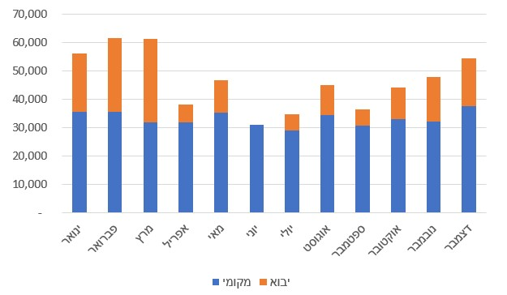
המקור: מינהל הדלק במשרד האנרגיה.

מהתרשים עולה כי בחודשי הקיץ כמות היבוא נמוכה יותר, ובממוצע מיובאים כ-8,000 טונה בחודש, ובחודשי החורף כמות היבוא גבוהה יותר, ובממוצע מיובאים כ-35,000 טונה בחודש.

על פי נתוני מינהל הדלק, בשנת 2023 צרך המשק הישראלי כ-600,000 טונה גפ"ם, ומתוכם יובאו 222,000 טונה גפ"ם (כ-37% מסך הצריכה). הגפ"ם מיובא באמצעות מקשר ימי יחיד הקולט את הגפ"ם מאוניות בנמל חברת קצא"א - הנמל היחיד בארץ ליבוא גפ"ם - ומוזרם למתקן פריקת הגפ"ם בנמל.

אוניית הגפ"ם נקשרת בלב ים למצופים כדי לייצבה במהלך הפריקה, ובעזרת צינור גמיש המתחבר אליה מוזרם הגפ"ם דרך צנרת קבועה עד למתקן האחסון בחוף.
בדוח מבקר המדינה הקודם מ-2017 (להלן - הדוח הקודם) נמצא כי למתקן הפריקה בקצא"א יש מגבלות וכי יש לדאוג למתקן פריקת גפ"ם נוסף בצפון הארץ. משרד מבקר המדינה המליץ בדוח הקודם למשרד האנרגיה ולמשרד האוצר כי יש לקדם החלטה לפתרון שיספק את הצורך במתקן פריקת גפ"ם נוסף בצפון הארץ.

המגבלה העיקרית לכמות היבוא בחודשי החורף היא מצב הים בנמל ההעמסה ובקצא"א. הנמל בקצא"א הוא נמל פתוח, ללא שובר גלים, ובמזג אוויר סוער, כשגובה הגלים עולה על 1.5 מטרים, אי אפשר לקשור אוניות גפ"ם למקשר הימי. קצא"א מסרה לצוות הביקורת כי מדובר בכ-30 ימים בשנה, בתקופת החורף. זאת ועוד, מנייר עמדה שהוגש למינהלת לפיתוח מפרץ חיפה ביוני 2024 (להלן - נייר העמדה) עולה כי מסיבות בטיחותיות לא קושרים או מתירים אוניות בלילה, כך שהמקשר אינו מנוצל בכל שעות היממה. מגבלות נוספות הן זמינות הגפ"ם בנמלי ההעמסה, תורים תפעוליים ותקלות.

נוסף על כך, יש בנמל קצא"א מגבלות לנפח האוניות שיכולות לפקוד את הנמל. המקשר הימי בקצא"א קרוב לחוף, ולכן יכולות לעגון בו רק מכליות קטנות יחסית, עד 7,000 טונה, שהשוקע שלהן עד 7 מטר. בהתאם לכך, יש צורך בשינוע תכוף של אוניות גפ"ם (כל שישה ימים בממוצע) כדי להשלים את כמות הגפ"ם המיובאת הנדרשת למשק.

זאת ועוד, נמל קצא"א יכול בכל רגע נתון לאחסן עד 10,000 טונה גפ"ם בלבד. נפח האחסון המצומצם בנמל קצא"א מספיק לכשישה ימי צריכה של המשק הישראלי בתקופת הקיץ, ולכשלושה ימי צריכה בתקופת החורף. כאמור, החלטת הממשלה 1231 מ-2022 קבעה כי יקודמו הקמת מסוף חדש לפריקת תזקיקים מיובאים בתחום נמל המפרץ בחיפה והסדרה של מסוף הכימיקלים לצורכי משק האנרגיה, וכי תיבחן הקמה של מבנים ימיים נמליים (או מקשר ימי) ליבוא וליצוא של גפ"ם במרחב הנמלי באשדוד.

עולה כי יבוא גפ"ם נעשה כיום באמצעות מקשר ימי יחיד ונמל יבוא יחיד (קצא"א), הנתונים למגבלות עקב גובה גלים בים העולה על 1.5 מטרים, ולמגבלות של נפח האוניות שיכולות לפקוד את הנמל (עד 7,000 טונה, שהשוקע שלהן עד 7 מטר) ונפח האחסון בנמל (עד 10,000 טונה גפ"ם). מצב דברים זה יוצר תלות של המדינה בנמל אחד וחוסר יתירות ביבוא. מבקר המדינה הצביע על ליקוי זה גם בדוח הקודם.

בתשובתו למשרד מבקר המדינה מסר משרד האנרגיה כי הוא עושה כל שביכולתו בשיתוף המינהלת לפיתוח מפרץ חיפה, כדי לקדם את כלל הפתרונות הנדרשים בהתאם להחלטה 1231.

על משרד האנרגיה, משרד האוצר ומשרד התחבורה להשלים את קידום פתרונות היבוא המפורטים בהחלטת הממשלה 1231 - הקמת מסוף חדש בתחום נמל המפרץ בחיפה ובחינה ותכנון הקמה של מבנים ימיים נמליים (או מקשר ימי) במרחב הנמלי באשדוד.

יבוא גפ"ם לאחר סגירת בז"ן

תוכנית ליבוא גפ"ם

לאחר סגירתו המתוכננת של בז"ן לפי החלטת הממשלה, יהיה צורך להשלים את חלקו בייצור גפ"ם (כיום 44%) באמצעות יבוא.

בתרשים שלהלן מפורטת תחזית תמהיל מקורות הגפ"ם לשנים 2023 - 2050.
תרשים 8: תחזית תמהיל מקורות הגפ"ם (באלפי טון), 2023 - 2050
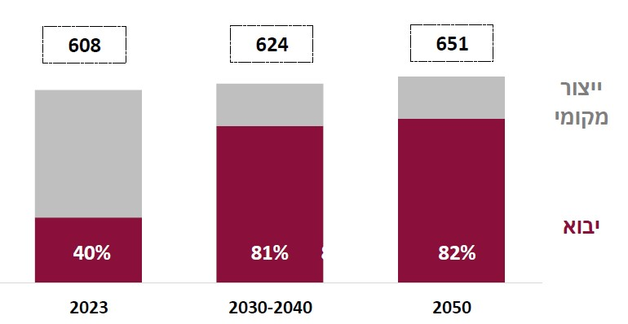
המקור: TASC, עתיד משק הדלק.

מהתרשים עולה כי לאחר סגירת בז"ן צפוי שיעור יבוא הגפ"ם להיות מוכפל (ולעמוד על כ-82%), כך שיידרשו קרוב ל-500,000 טונה יבוא גפ"ם בשנה (40,000 טונה בחודש).

במועד סיום הביקורת הגפ"ם מיובא לישראל על ידי סוחר גפ"ם (טריידר) בין-לאומי יחיד.

עולה כי משרד האנרגיה ומשרד האוצר לא הכינו תוכנית ליבוא גפ"ם לאחר סגירתו של בז"ן, הכוללת את כמויות היבוא הנדרשות למשק (כ-500,000 טונה גפ"ם בשנה) ואת אופן רכישת הגפ"ם מהטריידרים. כמו כן, המשרדים לא נדרשו לסוגיה אם המדינה תסייע לספקי הגפ"ם בתהליך ההתקשרות ליבוא או שהאחריות כולה תוטל עליהם.

בתשובתה למשרד מבקר המדינה מסרה רשות התחרות כי היא החלה לבחון עם החשב הכללי במשרד האוצר (להלן - החשכ"ל) ועם גורמים ממשלתיים נוספים את סוגיית הכפלתו האפשרית של היקף היבוא של הטריידר הנוכחי, שגם היום נתח השוק שלו גדול. אם היקף הייבוא של הטריידר הנוכחי יוכפל, כך שהמשק יהיה מוטה יבוא, הטריידר עלול להפוך למונופול במשק הגפ"ם.

עוד מסרה רשות התחרות כי עמדתה היא כי מעמדו של הטריידר הנוכחי כטריידר יחיד אינו גזירת גורל, וכי יש לבחון את הדרכים לעודד טריידרים נוספים לפעול בארץ, בין היתר באמצעות מתן תמריצים כלכליים, פיסקאליים או אסדרתיים.

בתשובתו למשרד מבקר המדינה מסר משרד האנרגיה כי הוא פועל ללא לאות כדי להגביר את היצע ספקי הגז לטובת ייבוא גפ"ם. עוד ציין כי הוא עמל על הכנת תוכנית לייבוא כלל התזקיקים הנדרשים למשק כהכנה לסגירת בז"ן.

על משרד האנרגיה, משרד האוצר ורשות התחרות להכין תוכנית ליבוא גפ"ם לאחר סגירת בז"ן, שתכלול, בין היתר, את כמויות הגפ"ם הדרושות למשק ואת אופן רכישת הגפ"ם מהטריידרים. עוד על המשרדים ועל רשות התחרות לבחון את סוגיית התחרות בייבוא גפ"ם, להמשיך לבחון איך להתמודד עם הפיכתו האפשרית של הטריידר הנוכחי למונופול, ואם יש לסייע לספקים בתהליך ההתקשרות ליבוא גפ"ם, ובאיזה אופן - כל זאת כדי להבטיח שמעבר למשק מוטה יבוא לא יוביל לפגיעה במשק או בצרכנים, ובכלל זאת לעלייה במחיר הגפ"ם לצרכן הסופי.

בתשובתה למשרד מבקר המדינה מסרה המועצה הלאומית לכלכלה כי כשיהיו כמה אתרי יבוא של גופים מתחרים וכמות הגפ"ם המיובא תוכפל, יהיה פוטנציאל לגיוון מקורות היבוא.

רכישת גפ"ם מיובא על ידי ספקים קטנים

כיום כדי לספק את הביקוש לגפ"ם הספקים הגדולים מייבאים גפ"ם. ספק קטן אינו יכול לייבא גפ"ם לבדו, שכן הכמות המזערית שאפשר לייבא גדולה הרבה יותר מהצריכה השנתית של לקוחותיו ויש לו קושי באיתור מקומות אחסון. בעת הצורך רוכשים הספקים הקטנים גפ"ם מיובא מהספקים הגדולים. לאחר סגירת בז"ן ייאלצו הספקים הקטנים לרכוש בעיקר גפ"ם מיובא.

מהעבודה האסטרטגית בנושא עתיד משק הדלק הישראלי עולה שלאחר סגירתו של בז"ן יש חשש שלספקים הגדולים ייווצרו יתרונות תחרותיים נוספים ביחס לספקים הקטנים. עיקר הפער צפוי לבוא לידי ביטוי בנגישות של הספקים הגדולים לטריידרים גדולים ולמחירי יבוא ואחסון אטרקטיביים שלא יתאפשרו לספקים הקטנים עקב כוח השוק המוגבל שלהם. בנסיבות אלו הספקים הגדולים עלולים לנצל את כוחם לרעה ולמכור לספקים הקטנים גפ"ם מיובא במחירים גבוהים יותר. נמצא כי הנושא טרם נבחן על ידי משרד האנרגיה, משרד האוצר או רשות התחרות.

מומלץ למשרד האנרגיה, משרד האוצר ורשות התחרות לבחון במשותף את סוגיית רכישת הגפ"ם המיובא על ידי ספקים קטנים לאחר סגירת בז"ן ולגבש לה פתרונות.

רשות התחרות מסרה בתשובתה מאפריל 2026 כי בשיחות מקדימות שקיימה עם החשכ"ל ושאר גורמי הממשלה העוסקים במכרז להקמת מתקן אחסון, העלתה הרשות את סוגיית הייבוא עבור ספקי גפ"ם קטנים כסוגיה מרכזית בתכנון המכרז, והיא צפויה להיות נדבך משמעותי בעמדה שתביע הרשות כאשר תבוצע עימה היוועצות רשמית בנושא.

הקצאת גפ"ם לספקים חדשים ולספקים קטנים

כאמור, עקב מגבלת כושר הייצור של בתי הזיקוק נוצר מחסור בגפ"ם בתקופות מסוימות בשנה (בעיקר בחורף). כדי להתמודד עם המחסור הותקנו תקנות ההקצבות. על פיהן, על בתי הזיקוק להודיע בכתב לכל ספקי הגז ולמנהל מינהל הדלק (להלן גם - המנהל) ביום העסקים הראשון בכל חודש מהי תחזית כושר האספקה הצפויה להם לכל אחד משלושת החודשים הבאים. כל ספק גז רשאי להזמין גז משני בתי הזיקוק בכל חודש, עד 10 בחודש שקדם לו.

אם היקף ההזמנות גדול מכושר האספקה, מדובר בחודש מחסור, וחלוקת הגפ"ם תוסדר בהתאם לתקנות. ראשית, כל בית זיקוק יפריש 2% מכושר האספקה שלו לספקים חדשים. ככלל, במשך שלושת החודשים הראשונים לפעילותו יזכה כל ספק גז חדש המעוניין בכך לרכוש גפ"ם מתוך שני האחוזים הללו, בכמות שיבקש, שלא תעלה על 15 טונה לחודש. אם הכמות עלתה על 2% מכושר האספקה של בתי הזיקוק, יקבל כל אחד מספקי הגז החדשים את הכמות היחסית מתוך הכמות שהפריש בית הזיקוק לספקי הגז החדשים. מהחודש הרביעי יקבל כל ספק גז חדש גז בכמות לפי צריכת צרכני הגז שלו. אם הכמות עלתה על 2% מכושר האספקה של בתי הזיקוק, יקבל כל אחד מספקי הגז החדשים את הכמות היחסית שקיבל לפי התקנות, מתוך הכמות שהפריש בית הזיקוק לספקי הגז החדשים.

שנית, הבאים בתור, ספקי הגז הקטנים, יקבלו גפ"ם בשיעור השווה לחלק היחסי בגפ"ם שקיבל הספק הקטן מבית הזיקוק ביחס לשאר ספקי הגז בשלושת החודשים המקבילים בשנה הקודמת בממוצע, ובשלושת החודשים שקדמו לחודש שלפני חודש המחסור בממוצע.

לבסוף, את הגפ"ם שנותר יקבלו ספקי גז שאינם חדשים או קטנים באופן יחסי לשיעורים שקיבלו בעבר, לפי החישוב המפורט בתקנות.

התקנות מסדירות גם את שיעור הגפ"ם שיקבל ספק קטן בחודש מחסור שבו שני בתי הזיקוק מספקים גפ"ם בכמות שאינה עולה על 70% מכושר הייצור שלהם או בחודש מחסור שבו בית זיקוק אחד מספק גפ"ם בכמות שאינה עולה על 40% מכושר הייצור שלו.

זאת ועוד, התקנות מאפשרות לספק קטן לקבל תוספת לכמות הגפ"ם המגיעה לו במקרים מסוימים.

תקנות ההקצבות נותנות בחודשי מחסור עדיפות בהקצאת גפ"ם מבתי הזיקוק לספקים חדשים ולספקים קטנים ומאפשרות להם לקבל תוספת גפ"ם במקרים מסוימים. סגירת בז"ן תפחית במידה ניכרת את הייצור המקומי ותייתר את תקנות ההקצבות. משרד האנרגיה ורשות התחרות טרם דנו בהתאמת התקנות, כך שייתנו מענה ראוי לספקים אלה גם לאחר סגירת בז"ן.

בתשובתו למשרד מבקר המדינה מסר משרד האנרגיה כי הוא פועל כל העת להגביר את התחרותיות בענף, ובכלל זה את כניסתן של חברות קטנות חדשות, וכך גם את הבטחת פעילותן של חברות קטנות שכבר פועלות בענף. עוד מסר המשרד כי הוא בוחן מפעם לפעם ומעדכן את מנגנון חלוקת הגפ"ם בהתאם למכלול השיקולים הנדרשים, לרבות לעניין תחרות.

הסיוע לספקים קטנים ולספקים חדשים אמור לקדם את התחרותיות בענף, ולפיכך מומלץ למשרד האנרגיה ולרשות התחרות לשקול להתאים את התקנות, כך שייתנו מענה ראוי לספקים אלה גם לאחר סגירת בז"ן.

מחיר הגפ"ם המיובא

המחיר המרבי לגפ"ם בשער בית הזיקוק הוא מחיר מפוקח. לפי צו הפיקוח על מצרכים ושירותים (מחיר מרבי לגפ"ם בשער בית הזיקוק), התש"ס-2000 (להלן - צו הפיקוח), המחיר המרבי לגפ"ם בשער בית הזיקוק בתקופת הקיץ הוא הסכום המתקבל מחיבור 70% ממחיר בוטאן ו-30% ממחיר פרופאן (להלן - המחיר הקובע). המחיר הקובע יתעדכן בכל יום עדכון על פי מחירי בוטאן ופרופאן בשיעורים ולפי תקופות כדלקמן:

לוח 1: המחיר הקובע של גפ"ם לפי שיעורי בוטאן ופרופאן
 | אחוז הבוטאן במחיר הקובע | אחוז הפרופאן במחיר הקובע
בתקופת הקיץ* | 70 | 30
בתקופת החורף** | 60 | 40
המקור: צו הפיקוח.
* מ-1.4 עד 31.10 כל שנה.
** מ-1.11 עד 31.3 כל שנה.

לגפ"ם מיובא מתווספות עלויות הובלה, דמי ניטול, עמיל מכס, עלות בודק כמויות באונייה, דמי שהייה, ביטוח סיכוני מלחמה ועלויות אחסון. לפי צו הפיקוח, מחיר היבוא הוא המחיר הקובע בתוספת 60 דולר לטונה, מחושב בש"ח.

לפי דוח מקינזי מ-2018, לאחר סגירתו של בז"ן, כאשר מרבית הצריכה תגיע מיבוא, תהיה תוספת של כ-210 ש"ח לעלות של טונה גפ"ם (בעיקר בגין עלויות פריקה ואחסון), דהיינו תוספת של כ-30 ש"ח למשק בית לשנה - עלייה של כ-5% במחיר הגפ"ם לצרכן.

לפי העבודה האסטרטגית בנושא עתיד משק הדלק הישראלי מ-2024, העלויות הנוספות הכרוכות בגפ"ם מיובא עשויות להסתכם בכ-200 - 300 ש"ח לטונה. מעבר ליבוא יצריך היערכות (נגישות לאחסון, למשל) והוצאות נוספות מספקי הגז. עם זאת, צוין בעבודה כי ייתכן שחלק מהעלות תקוזז עם התגברות התחרות בענף וירידת מרווח השיווק. הגידול ביבוא הגפ"ם לאחר סגירתו של בז"ן אינו צפוי להוביל לעליית מחיר מהותית, אלא לכל היותר להקטנת שיעור הרווח של ספקי הגז, בעיקר בשל הרגישות הנמוכה של המחיר הקמעונאי למחירי היבוא.

אג״ת מסר לצוות הביקורת ביולי 2025 כי לאחר סגירתו של בז"ן צפוי מחירו של הגפ"ם המיובא לעלות. אג"ת מסר כי במצב כזה יהיה נכון, לדעתו, לרכז את רכישת הגפ"ם באמצעות גוף אחד, שתהיה לו יכולת לשאת ולתת מול הטריידר ולהשיג מחירים אטרקטיביים, והוא אף יוכל לעניין ספקים פוטנציאליים נוספים ביבוא גפ"ם לישראל. במועד סיום הביקורת ציין אג״ת כי הנושא טרם נבחן.

לאחר סגירתו של בז"ן, כאשר מרבית הצריכה (למעלה מ-80%) תגיע מיבוא, צפוי מחיר הגפ"ם לעלות בכ-60 דולר לטונה. נמצא כי במועד סיום הביקורת טרם נדרשו אג"ת, משרד האנרגיה ורשות התחרות לסוגיית מחיר הגפ"ם המיובא ולהשלכותיו על המשק.

בתשובתו למשרד מבקר המדינה ממאי 2026 מסר בז"ן כי מחיר גפ"ם מייצור מקומי נמוך משמעותית ממחיר גפ"ם מיובא. הפסקת ייצור גפ"ם בבז"ן צפויה להביא למזעור עד העלמה של התחרות לגפ"ם מיובא, ובכך לגרום לעליית מחירים ולתוספת עלות גבוהה הרבה יותר.

מומלץ לאג"ת במשרד האוצר, משרד האנרגיה ורשות התחרות לבחון את סוגיית מחיר הגפ"ם שייובא לאחר סגירת בז"ן והשלכותיו על המשק, ולגבש פתרונות לסוגיה.

תשתיות ליבוא

יבוא הגפ"ם כיום נעשה באמצעות מקשר ימי יחיד ונמל יבוא יחיד הנתון למגבלות. לאחר סגירתו של בז"ן והכפלת כמות הגפ"ם המיובא יגבר ביתר שאת הצורך בתשתית מתאימה ליבוא.

תשתיות יבוא הן מקשר ימי או נמל, צנרת הולכה ואתרי אחסון לגפ"ם. תשתיות אלו צריכות להיות מוכנות עד לסגירתו של בז"ן, כדי להבטיח את רציפות אספקת הגפ"ם.

אחת ההשלכות של החלטת הממשלה 1231 מ-2022 היא הכפלת כמות הגפ"ם המיובא, דבר שיגביר ביתר שאת את הצורך בתשתית מתאימה ליבוא. כפי שיפורט בהמשך, עד מועד סיום הביקורת המועצה הלאומית לכלכלה, משרד האוצר, משרד האנרגיה ומשרד התחבורה לא השלימו באופן מספק את קידום הקמת התשתיות הנדרשות למעבר של משק הגפ"ם למשק מוטה יבוא.

על המועצה הלאומית לכלכלה, האמונה על יישום ההחלטה, משרד האוצר, משרד האנרגיה ומשרד התחבורה לקדם את הקמת התשתיות הנדרשות למעבר של משק הגפ"ם למשק מוטה יבוא.

בתשובתה למשרד מבקר המדינה מאפריל 2026 מסרה רשות התחרות כי היא פועלת בתיאום עם כמה גורמים ממשלתיים כדי לקדם הקמת תשתיות ייבוא לקראת סגירת בז"ן והפיכת משק האנרגיה בכלל, ומשק הגפ"ם בפרט, למוטי ייבוא.

על גופים אלה לשלב ידיים ולהיערך לסגירתו של בז"ן, ובכלל זה להכין תוכנית ליבוא גפ"ם בכמות כפולה מזו המיובאת כיום, לבחון את סוגיית הסיוע ביבוא לספקי הגפ"ם, בעיקר לקטנים שבהם, ולסוגיית מחיר הגפ"ם המיובא והשלכותיו על המשק, ולקדם את הקמת תשתיות היבוא הנדרשות בהתאם להחלטת הממשלה 1231.

✰

צמצום הייצור המקומי עלול לפגוע ביתירות, במחירים ובתחרות במשק הגפ״ם. החלטת הממשלה 1231 התנתה את הפסקת פעילות התעשייה הפטרוכימית במפרץ חיפה בין היתר בהבטחת הרציפות התפקודית של משק הגפ"ם, וקבעה שורת תנאים שצריכים להתקיים בעניין זה. בכלל זה, ששרת האנרגיה תבחן כי מתקיים התנאי של רציפות תפקוד משק האנרגיה והיתכנות הפסקת הפעילות הפטרוכימית במועד שייקבע במסגרת המו"מ להפסקת הפעילות. מהאמור בפרק זה עולה כי במועד סיום הביקורת המועצה הלאומית לכלכלה, משרד האנרגיה, משרד האוצר, משרד התחבורה ורשות התחרות לא השלימו באופן מספק את קידום הקמת תשתיות ליבוא גפ"ם, מציאת פתרונות לגפ"ם האולפיני שמיוצר בבז"א ונמכר כיום לבז"ן והתמודדות עם הפיכתו האפשרית של הטריידר הנוכחי למונופול במשק הגפ"ם עם הכפלת הגפ״ם שהוא יְיבא. במצב דברים זה עולה ספק אם ניתן יהיה להפסיק את פעילות בז"ן עד המחצית הראשונה של 2030 בהתאם ליעד המעודכן שנקבע בתוכנית העבודה של ועדת ההיגוי לסיכום שנת 2024 ליישום החלטת הממשלה 1231.

על המועצה הלאומית לכלכלה, האמונה על יישום החלטת הממשלה 1231, לתכלל את ההיערכות הממשלתית לסגירת בז"ן ולוודא כי הגופים הרלוונטיים - משרד האנרגיה, משרד האוצר, משרד התחבורה ורשות התחרות - מקדמים את הנושאים הנוגעים למשק הגפ"ם שבאחריותם, תוך עמידה באיזון הנדרש בין הסיכונים הסביבתיים והצרכים האנרגטיים.

תשתיות ליבוא ולאחסון של גפ"ם

החלטת הממשלה 1231

החלטת הממשלה 1231 ממרץ 2022 שבה הוחלט על סגירת המפעלים הפטרוכימיים בחיפה, קבעה את מתקני התשתית הנחוצים כדי לספק את הצורך בתזקיקים באמצעות יבוא חלף הייצור המקומי של בז"ן שייפסק.

בהחלטת הממשלה לא נקבעו לוחות זמנים להקמת התשתיות הנדרשות להבטחת הרציפות התפקודית של משק האנרגיה, שהיא תנאי לסגירת המפעלים הפטרוכימיים. עם זאת, ועדת ההיגוי של התוכנית האסטרטגית לפיתוח מפרץ חיפה, שבראשה עומד ראש המועצה הלאומית לכלכלה, והמינהלת לפיתוח מפרץ חיפה הפועלת מכוחה, פרסמו בדוח סיכום פעילות לשנת 2024 את אבני הדרך העיקריות על פני ציר זמן, כבסיס לתוכנית עבודה להקמת התשתיות הנדרשות בענף הגפ"ם, לפי החלטת הממשלה, כמפורט בתרשים להלן:

תרשים 9: אבני דרך להקמת תשתיות במשק הגפ"ם

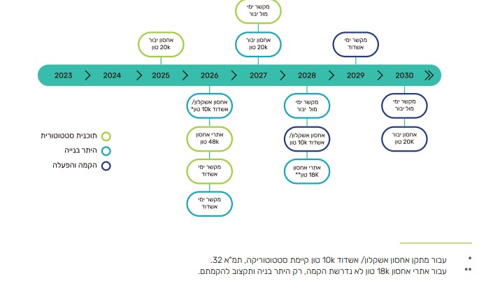
המקור: המינהלת לפיתוח מפרץ חיפה, דוח סיכום 2024.

מהתרשים עולה כי אבני הדרך העיקריות שהציבה ועדת ההיגוי של התוכנית האסטרטגית לפיתוח מפרץ חיפה קובעות יעד להשלמת הקמתן של תשתיות גפ"ם חדשות עד שנת 2030, הן באשדוד הן בצפון הארץ, ולהקמת אתר אחסון גפ"ם ביבור שיקבל את הגפ"ם באמצעות מקשר ימי חדש שיוקם בים מערבית לאתר האחסון.

תוכניות מתאר למשק הגפ"ם

כדי ליצור אפשרויות ליבוא רציף של גפ"ם אשר יאוחסן במתקני אחסון יש לתכנן "שרשרת אספקה" שלמה: מתקן ימי (מִקשר) או יבשתי (מזח) לשם קליטת הגפ"ם מאוניות; צנרת ימית ויבשתית אשר תוביל את הגפ"ם מהמקשר או מהמזח למתקן האחסון; ומתקן אחסון פעיל שממנו אפשר יהיה לנפק את הגפ"ם למכליות כביש. לכל אחד ממקטעים האלה דרוש גורם מפעיל והסדרה כלכלית של מבנה תעריפים אשר יאפשר את כדאיות המיזם ובכך להביא להקמתה והפעלתה של שרשרת האספקה שתיצור את היתירות באספקת הגפ"ם החסר במשק.

תמ"א 32/1 משנת 2017 קובעת שטחים לתכנון אתרי גפ"ם חדשים ולהרחבת אתרי גפ"ם קיימים, וכן קובעת הוראות לתכנון מפורט של האתרים וצנרת הגפ"ם. בתיאור התמ"א נאמר כי "אתרי האחסון יאפשרו לגשר על פערים עונתיים של צריכת גפ"ם בעונות השנה השונות וכן לאפשר מלאי אחסון תפעולי למשק האנרגיה, לרבות לשעות חירום". עוד צוין בתוכנית כי באתרי האחסון של הגפ"ם יתאפשרו פעולות של מילוי בלונים ומילוי מכליות כביש.

יודגש כי במהלך הכנת תמ"א 32 (בשנים 2012 - 2016), נתקלו כל ההצעות לאתרים בהתנגדויות עזות של תושבים וראשי רשויות מקומיות. לגבי כל האתרים המוצעים נטען שמיקומם מסכן את חיי התושבים, ולכן צריך למקם אותם "רחוק יותר". אף על פי שצוות התכנון של תוכנית המתאר קיים פגישות עם תושבים וערך דיונים עם ראשי הרשויות המקומיות, שבמהלכם הוצגו מרחקי הפרדה ואמצעי בטיחות קפדניים, הוסיף הציבור להתנגד להקמת אתרי הגפ"ם בקרבתו.

הצורך באחסון נוסף של גפ"ם גבר בשנים האחרונות בעקבות החלטת הממשלה 1231, שבמסגרתה הוחלט על סגירת בז"ן, ולכן יש צורך בתכנון כניסות נוספות של יבוא גפ"ם ואחסונו. בהתאם לכך, גובשו תוכניות מתאר שונות כגון תמ"א 75 ובנותיה, תת"ל 81א ועוד, אשר נועדו לתת מענה לסוגיות התכנוניות הכלולות בהחלטת הממשלה 1231, ובין היתר למצוא פתרונות ליבוא ולאחסון של גפ"ם בשגרה ובחירום חלף ייצורו על ידי בז"ן.

לצד תכנונו של מתקן אחסון לגפ"ם, נדרש לקדם מקשר ימי או מזח מתאים ליבוא גפ"ם. יש להביא בחשבון את המרחק שבין שטח האחסון המאושר בהיבט הסטטוטורי ואת האורך והתוואי של צנרת הגפ"ם המתוכננת עד המקשר הימי או המזח המתוכנן. לאלה תהיה חשיבות בקביעת מקומו הרצוי של המקשר הימי, במשך הזמן להקמת שרשרת האספקה ולעלותה, ואלו ישפיעו לבסוף על מחירי הגפ"ם לצרכנים.

בלוח להלן מפורטות תוכניות המתאר הקיימות במינהל התכנון לאחסון גפ"ם ותוכניות תשתיות לאומיות (תת"ל) רלוונטיות:

לוח 2: תוכניות מתאר ארציות לאחסון גפ"ם, יולי 2025
התמ"א | כמות גפ"ם מתוכננת | מיקום | סטטוס
32/ 1/ א | 10,000 | יבור | מאושרת
32/ 1/ ד | 20,000* | בית זיקוק אשדוד ומרכז הדלק באשדוד | בתהליכי אישור
32 /1/ ה | 10,000 | קצא"א | מאושרת
75 / ב/ 1 | 10,000 נוספים | יבור | אושרה בידי הממשלה
75/ב /5 | 20,000 | נאות חובב | בשלב עריכת השלמות לתסקיר השפעה על הסביבה
75/ ב (אתרים נוספים בדרום ובמרכז) |  |  | בשלב עריכת תסקיר השפעה על הסביבה
תת"ל 81א |  | מקשרים ימיים באשדוד | אושרה בידי הממשלה במרץ 2026, לאחר מועד סיום הביקורת, ומקודמת על ידי חנ"י
תת"ל 118 |  | המרחב המזרחי של נמלי חיפה (כולל מסוף התזקיקים בחיפה) | אינה מאפשרת שטחי אחסון לפריקת גפ"ם במסוף התזקיקים **
המקור: מינהל התכנון וחנ"י, 2025.
* כולל גפ"ם אולפיני.
** ראו להלן בפרק ״חלופת יבוא גפ"ם באמצעות מסוף התזקיקים החדש בנמל המפרץ בחיפה״.

מהלוח עולה כי יש תוכניות מאושרות לאחסון נוסף של גפ"ם בהיקף 30,000 טון, ותכנון לאחסון כמות נוספת של 40,000 טונה עדיין בתהליכי אישור וטרם הוחל בצעדים ממשייים להקמתם על אף החשיבות בהגדלת מאגרי אחסון הגפ"ם לשם יצירת מלאי לעתות שגרה וחירום. עוד עולה מן הלוח כי לאזור אשדוד קיימת תוכנית מאושרת לפריקת גפ"ם מהים באמצעות תת"ל 81א, אבל לאזור הצפון עדיין לא מקודמת תוכנית סטטוטורית לפריקת גפ"ם מהים על ידי חנ"י, המועצה הלאומית לכלכלה ומשרד האנרגיה. הגדלת מאגרי האחסון תבטיח אספקה רציפה של הגפ"ם לאורך השנה כולה, ללא תלות בקשיי יבוא הנוצרים בתקופת החורף בשגרה או בזמני רגישות ביטחונית.
מומלץ כי גורמי המדינה הרלוונטיים, ובהם חנ"י והמועצה הלאומית לכלכלה, בשיתוף משרד האנרגיה, יחישו את קידום אישורן הסטטוטורי של תוכניות המתאר הנדרשות לצורכי משק הגפ"ם.

תשתיות גפ"ם בצפון הארץ

בהסבר להחלטה 1231 מצוין כי מסוף התזקיקים הישן בחיפה וחוות המכלים התפעולית הצמודה אליו ("20 אייקרס") הם מפגע וסכנה בטיחותית, וכן אינם מתאימים לסטנדרטים המודרניים הנדרשים לטובת הפעלת מסוף דלקים איכותי. כמו כן, עם הפסקת הפעילות של התעשייה הפטרוכימית במפרץ חיפה יהיה צורך להגדיל את היקף יבוא התזקיקים לחיפה, במקום להסתמך על יבוא מסיבי ממסוף קצא"א אשקלון והולכת הנפט בצינור של קצא"א לחיפה. לשם כך נקבע בהחלטה כי על שרת התחבורה לקדם באמצעות חנ"י תוכנית להקמה של מסוף תזקיקים חדש בתחום נמל המפרץ בחיפה, וכי במסגרת התוכנית ייבחן גם יבוא של גפ"ם.

עוד צוין בהסבר כי כיום נקודת היבוא היחידה של גפ"ם למדינת ישראל היא המקשר הימי של קצא"א באשקלון, הנמצא בים הפתוח ואינו מאפשר תפקוד בתנאי מזג אוויר קשים או בזמן התלקחות ביטחונית ברצועת עזה. נוסף על כך, באתר המינהלת לפיתוח מפרץ חיפה צוין כי תשתית זו גם תקטין את מספר המשאיות שייסעו בכבישי הארץ כדי לספק לצפון המדינה תזקיקים וגפ"ם שמיובאים ממרכז הארץ ומדרומה. על כן, במסגרת תת"ל 118 קודמה ביו היתר הקמה של מתקני מסוף תזקיקים מודרני בסמוך לנמל המפרץ בחיפה, כולל תשתיות ליבוא של גפ"ם שייצרו יתירות קריטית ליבוא גם במסוף אשקלון, כולל בימי מזג אוויר קשים.

החלופות ליבוא גפ"ם בצפון הארץ

- חלופת יבוא גפ"ם באמצעות מסוף התזקיקים החדש בנמל המפרץ בחיפה

בתמ"א 32, שפורסמה בשנת 2017, נקבע כי יוקצו שטחים להקמת מתקני אחסון לגפ"ם, בין היתר באזור הצפון במתחם יבור. בהתאם לכך, נקבע תוואי באורך של כ-25 קילומטר להזרמת הגפ"ם המיוצר בבתי הזיקוק בחיפה למתחם יבור, אשר הוסדר מבחינה סטטוטורית בתמ"א 32.

להלן תמונה של מסוף התזקיקים החדש בחיפה הנמצא בשלבי הקמה אשר החלטת הממשלה 1231 קבעה כי במסגרת תוכנית הקמתו יש לבחון אפשרות ליבוא גפ"ם באמצעותו :

תמונה 2: מסוף התזקיקים החדש, נמל המפרץ, חיפה, דצמבר 2025
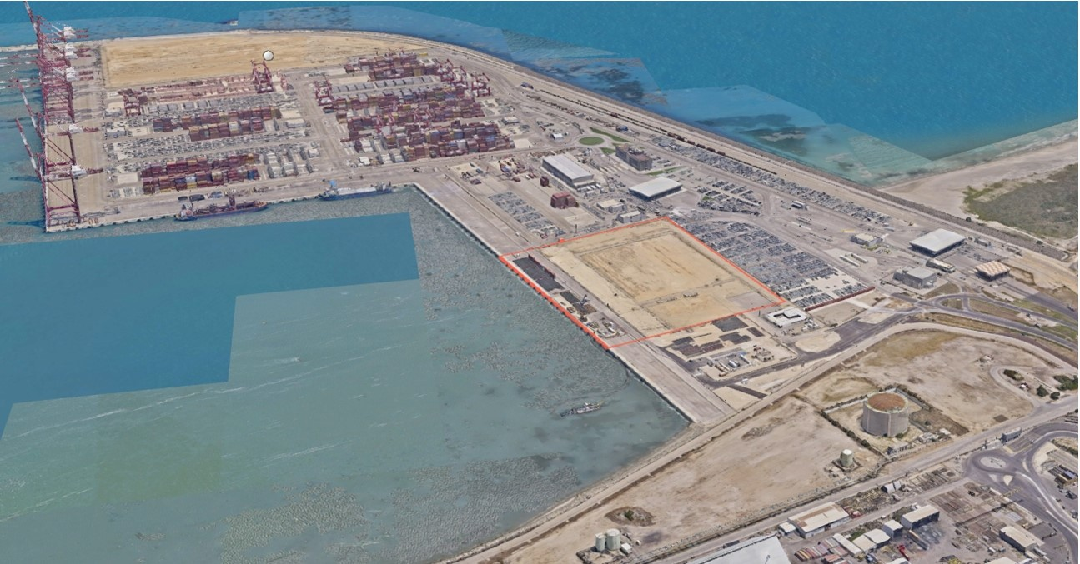
המקור: חנ"י.
כפועל יוצא מהחלטה 1231, נדרש כי תוואי צנרת הגפ"ם למתחם האחסון ביבור, אשר אושר בתמ"א 32, יוארך מחצרות בז"ן עד מסוף התזקיקים החדש הנבנה בחיפה, שממנו יגיע הגפ"ם מהים חלף ייצורו על ידי בז"ן כאמור.

בפגישה שקיים צוות הביקורת עם חנ"י באוקטובר 2025 ציינה חנ"י כי מסוף התזקיקים החדש אינו מותאם לפריקת גפ"ם, בין היתר משום שאין בו די מקום לאחסון ראשוני של הגפ"ם, וכי ישנו קושי סטטוטורי, תפעולי וכלכלי בהארכת תוואי צנרת הגפ"ם באורך 32 ק"מ ממסוף התזקיקים לאתר האחסון ביבור.

בשיחת צוות הביקורת עם תש"א בנובמבר 2025 מסרה תש"א כי בשנת 2023 צמצמה חנ"י את השטח במסוף התזקיקים האמור שיועד לספק צורכי נמל אחרים, וכך נשללה האפשרות לייבא גפ"ם דרך מסוף התזקיקים.

חנ"י מסרה בתגובתה כי צמצום השטח של מסוף התזקיקים לא פגע ביכולת לפרוק או לאחסן גפ"ם במסוף, וכי מסיבות בטיחותיות עדיף שפריקת הגפ"ם תיעשה באמצעות מקשרים ימיים מרוחקים, ולמרות עמדתה זו של חנ"י היא הכשירה סטטוטורית וגם תפעולית את ייבוא הגפ"ם במסוף התזקיקים, באופן המאפשר פריקה ואחסון של גפ"ם. היא הוסיפה כי ההחלטה נמצאת על שולחן תש"א ומשרד האנרגיה.

בתשובת משרד הביטחון ממאי 2026 צוין כי מערכת הביטחון מתנגדת לפריקת גפ"ם בחירום בבריכת הנמל, זאת לאור עמדת פיקוד העורף בדבר הסכנות הכרוכות בכך. עוד ציין המשרד כי תת"ל 118 שאושרה לאחרונה בוות"ל, מאפשרת יבוא גפ"ם בשגרה, בכפוף לעמידה בהנחיות פיקוד העורף.

בביקורת עלה כי חלופת המקשר הימי מול יבור עלתה כמענה חלופי למסוף התזקיקים, אשר לגישת חנ"י הינה חלופה שאינה מיטבית. נוסף על כך, לאחר פרוץ המלחמה בשנת 2023 העבירו פיקוד העורף ומשרד הביטחון למל״ל (המטה לביטחון לאומי) את עמדתם הקובעת כי ישנה עדיפות ביטחונית ובטיחותית מובהקת לקידום מקשר ימי להבאת גפ"ם בשעת חירום, וכי מבחינה ביטחונית הם מתנגדים לקידום חלופות של הבאת גפ"ם באמצעות עגינה של ספינות גפ"ם במתחם הנמל.

- חלופת יבוא גפ"ם באמצעות הקמת מקשר מול יבור

לנוכח עמדתה של חנ״י לפריקת באשר לפריקת גפ"ם במסוף התזקיקים החדש, היא הציעה כי פריקת הגפ"ם בצפון הארץ תיעשה באמצעות מקשר ימי חדש, שיוקם באזור הימי מערבית ליבור. הצעתה של חנ"י מחייבת, נוסף על הקמת המקשר הימי החדש, שינוי של תוואי הצנרת להזרמת הגפ"ם מהמקשר הימי החדש למתקן האחסון ביבור. משמעות הצעתה של חנ"י היא כי תוואי הצנרת להזרמת הגפ"ם יונח בקו ישיר מהמקשר למתקן האחסון, במרחק של כשישה-שבעה קילומטר בלבד. תוואי זה קצר הרבה יותר מהתוואי המקורי (מחצרות בז"ן למתחם יבור) - כ-32 קילומטר צנרת גפ"ם. יודגש כי תוואי זה, בשונה מהתוואי המקורי, מחייב הסדרה סטטוטורית כדי לבצע את העבודות הנדרשות להנחת צנרת הזרמת הגפ"ם ומחייב שינוי תמ"א ואישור הרשויות המקומיות שהתוואי עובר בשטחן.

בתוכנית עבודה רב-שנתית ליישום החלטת הממשלה 1231 של ועדת ההיגוי לפיתוח מפרץ חיפה מיוני 2023 צוין כי נוסף על קידום אישור מסוף התזקיקים, תקדם חנ"י תכנון הנדסי מפורט למקשר ימי ליבוא גפ"ם לאתר האחסון ביבור. אם תכנון זה יעלה יפה, נקבע כי יתחיל תהליך לקבלת אישורים סטטוטוריים למקשר הימי. כעולה מדוח סיכום שנת 2024 של הוועדה, חנ״י הייתה אמורה להתחיל את עבודות התכנון ההנדסי של המקשר הימי מול יבור במרץ 2022 ולסיימן במאי 2025. עם זאת, מועד ההתחלה המעודכן לביצוע עבודות התכנון נדחה לנובמבר 2024 ומועד הסיום המעודכן נדחה לספטמבר 2025. יצוין כי בפגישה שקיים צוות הביקורת עם חנ"י באוקטובר 2025 ציינו נציגי חנ"י כי טרם החלו העבודות על התוכניות הסטטוטוריות של המקשר הימי, או של המקשר היבשתי. כן ציינו כי ההליך הסטטוטורי, הכולל תסקיר השפעה על הסביבה, יארך כשלוש שנים, ובד בבד ייערך תכנון הנדסי מפורט. להערכת חנ"י, הקמת המקשר תארך כחמש שנים בסך הכול, ללא חסמים. חנ"י הכינה אומדן כספי לחלק הימי של המקשר, ולחלק היבשתי יש לה הערכה כללית מאוד, שכן מודל המימון הכולל אשר יאפשר את הקמת המקשר בים ואת תוואי הצנרת ביבשה ומתקן האחסון, טרם גובש על ידי החשכ"ל.

חנ"י מסרה בתשובתה ממאי 2026 כי החלטת הממשלה בנושא קידום תוכנית סטטוטורית למקשר יבור התקבלה רק באפריל 2026, וכי עד אז לא הוטלה על חנ"י אחריות רגולטורית רשמית בנושא, ולכן פעולותיה היו מוגבלות ווולונטריות. עוד מסרה חנ"י כי עם קבלת האחריות מתוקף החלטת הממשלה האמורה היא מקדמת את הנושא ביתר שאת.

עולה כי על אף לוחות הזמנים שקבעה המועצה הלאומית לכלכלה לסיום ביצוע תכנון הנדסי של המקשר הימי מול מתקן האחסון המתוכנן ביבור עד מאי 2025, רק לאחר מועד סיום הביקורת באפריל 2026 התקבלה החלטת ממשלה לעניין קידום תוכניות סטטוטורית למקשר יבור, ועל כן השלמת הליכי התכנון על ידי חנ"י לא קודמו בקצב התואם את לוחות הזמנים שקבעה המועצה הלאומית לכלכלה, והסדרת התוואי היבשתי טרם החלה. נוסף על כך, החשכ"ל טרם פרסם לא את המכרז לאתר אחסון הגפ"ם ביבור ולא את מודל המימון הכולל להקמת המתקן, תוואי ההולכה היבשתי והאחסון לגפ"ם.

על חנ"י להשלים את תכנון המקשר הימי ולהסדיר את התוואי היבשתי עד מתקן האחסון ביבור, ולקדם תוכנית סטטוטורית רלוונטית להקמת המקשר הימי שדרכו יגיע הגפ"ם למתקן זה. על החשכ"ל להשלים את מודל המימון אשר יאפשר את הקמת המתקנים, תוואי ההולכה היבשתי והאחסון לגפ"ם לצורך הגדלת יתירות מלאי הגפ"ם באמצעות יבואו ואחסונו באזור הצפון.

- חלופה ליבוא גפ"ם דרך מסוף הכימיקלים בחיפה

באוקטובר 2023 פרצה מלחמת חרבות ברזל, ובמהלכה נוצר קושי בהבטחת רציפות אספקת הגפ"ם דרך נמל קצא"א בשל אילוצים ביטחוניים. בשל כך היה צורך לבחון חלופות נוספות במקביל ליישום חלופת המתקן מול יבור, להבאה מהירה של גפ"ם לישראל על תשתית קיימת אם הדבר לא מתאפשר דרך נמל קצא"א.

זמן קצר לאחר פרוץ מלחמת חרבות ברזל הציעה חברה בתעשייה הפטרוכימית (להלן - החברה הפטרוכימית או החברה), שלה מתקנים במסוף הכימיקלים הקיים בחיפה, ליצור תשתית יבוא מהירה במסוף הכימיקלים בחיפה באמצעות מתקניה הקיימים והנחת צנרת זמינה במסוף וחיבורו לפריקת אוניות באמצעות צינור גמיש בדומה לצינור שמשמש לכך במקשר הימי של קצא"א, והושאל לשם כך מקצא"א. לעמדת החברה, הצעתה האמורה ליבוא גפ"ם תחייב השקעות תשתית אשר ניתנות להשלמה בתוך זמן קצר.

בפגישה שקיים צוות הביקורת עם החברה הפטרוכימית ביולי 2025 הציגה החברה את מתחם החברה כחלופה מהירה ליבוא גפ"ם למדינת ישראל בצפון הארץ (להלן - מתווה החברה הפטרוכימית או המתווה). לפי המתווה, ייעשה שימוש במאגר הגפ"ם הקיים במתקני החברה, והוא יוגדל עד 1,200 טון, למתקן החברה יתווספו עמדות לטעינת מכליות, והוא יחובר לבז"ן, ומשם למתקני הגז בקריית אתא, באמצעות שימוש בעמדות טעינת המכליות הקיימות בבז"ן ומתקני ספקי הגז, וייבנה מתקן לאחסון ולניפוק של גפ"ם בסמוך ליישוב רנטיס כדי לשרת את הרש"פ.

בהצעתה של החברה הפטרוכימית הוצגו שלוש חלופות אפשריות לפריקת גפ"ם: (א) פריקה של כימיקלים במִִנְגש המשמש את החברה במסוף הכימיקלים של חנ"י, על בסיס תשתית קיימת. הקמת החלופה תיקח חודשים ספורים, אך היא מחייבת את אישור פיקוד העורף (להלן - פקע"ר), קבלת היתר ורישוי ממשרד האנרגיה והקמת קו ייעודי מהמנגש למתקני החברה מצפון לנמל (אשר ניתנו לו היתרים והוא מצוי בתהליכי ביצוע); (ב) הקמת מקשר ימי על תוואי קו גז טבעי סטטוטורי בהתאם לתמ"א 37. עלות החלופה מוערכת בכ-25 - 30 מיליון ש"ח, משך הקמתה מוערך בכ-36 חודשים, והיא מחייבת אישורים סטטוטוריים, תכנון של המקשר ועבודות להקמת צנרת ההולכה הימית אל מתקני החברה; (ג) שימוש במקשר ימי קיים של תש"א. עלות החלופה מוערכת בכ-25 - 30 מיליון ש"ח, ומשך הקמתה מוערך בכ-12 - 24 חודשים. חלופה זו אפשרית ליישום רק לאחר הפסקת פעילות תש"א במסוף קריית חיים, והיא מחייבת פעולות להרחבת שימוש ברצועה קיימת והקמת קו חדש.

ביוני 2025 ביקשה המינהלת לפיתוח מפרץ חיפה מחנ"י לבדוק חלופה של פריקת גפ"ם במסוף הכימיקלים בחיפה באמצעות החברה הפטרוכימית. מסקר סיכונים ראשוני שנעשה בפברואר 2025 בהזמנת חנ"י עולה כי לאחר יישום התאמות במישור הטכני ובמישור התפעולי, רמות הסיכון לפריקת גפ"ם בנמל נמצאות בטווח המקובל (בכפוף לביצוע סקר מלא). בהתבסס על הסקר הראשוני ערכה חנ"י ביוני 2025 בדיקת היתכנות לפריקת גפ"ם במסוף הכימיקלים בטווח זמן קצר. הבדיקה התבססה על ההנחה שבעקבות הפגיעה בבז"ן במבצע עם כלביא יכולתו לייצר גפ"ם בזמן הקרוב מוטלת בספק, ויש סיכון למחסור בגפ"ם במשק בחורף 2026.

המסקנות העיקריות של בדיקת ההיתכנות היו כי אין כל היתכנות לפריקת גפ"ם במסוף בטווח הקצר; על פי המידע שבידי חנ"י, הזמן הנדרש לסגירת פערי השינוע והאחסון (הנדרשת לשם קידום חלופה זו) מוערך בכשלוש שנים; חנ"י, רשות הספנות והנמלים (להלן - רספ"ן), פקע"ר, רשות כבאות והצלה, משרד האנרגיה ותעבורה ימית חיפה נדרשים לקבל החלטה אם רמת הסיכון ופוטנציאל הנזק קבילים מבחינתם.

ביוני 2025 הביעה רספ"ן את עמדתה בנוגע לפריקת גפ"ם במסוף הכימיקלים בחיפה, ולפיה מומלץ שאוניות יפרקו גפ"ם באמצעות מקשר ימי המרוחק מקו החוף בכ-1,500 מטר (ובעומק של כ-15 מטר), המאפשר לקשור אוניות המובילות גפ"ם. לדעתה, לשיטת פריקה זו יש יתרונות בתחום הבטיחות ובמשאבי הנמל, והכנסת אוניית גפ"ם היא תהליך מורכב הנתון למגבלות בטיחות שיגרמו להפרעה קשה בפעילות ניטול המטען.

ביולי 2025, פחות משנתיים מפרוץ מלחמת חרבות ברזל, התייחס פקע"ר ליבוא גפ"ם דרך מסוף הכימיקלים של חנ"י למנגש המשמש את החברה הפטרוכימית. פקע"ר ציין כי ככלל, אין לו התנגדות לקידום התוכנית להקמת תשתית ליבוא גפ"ם במסוף הכימיקלים לצורכי המשק בשגרה ובמסלול תכנוני המתאים לעיתות שגרה. יתרה מזאת, בהליך תכנוני סדור בשגרה פקע"ר אינו משפיע על מיקומם של אתרי חומ"ס (חומרים מסוכנים), אלא מטמיע את דרישות המיגון במסגרת התוכנית. עם זאת, יש סבירות גבוהה למעבר משגרה לחירום ללא התרעה מוקדמת שתספק זמן ומרחב להרחקת אוניית גפ"ם ממסוף הכימיקלים. הסיכונים במקרה של פגיעה מלחמתית באונייה כזו נשארים ללא שינוי מהתייחסות פקע"ר הקודמת שניתנה בסמוך לפרוץ המלחמה, שבה התנגד פקע"ר לשימוש בנמל הכימיקלים ליבוא גפ"ם בזמן המלחמה. לגישת פקע"ר, אם יוקם אתר כזה במפרץ חיפה לא יינתן לו אישור הפעלה בזמן המלחמה.

בחודשים יולי ואוגוסט 2025 התקיימו כמה ישיבות ביוזמת המינהלת לפיתוח מפרץ חיפה בנושא יבוא גפ"ם דרך מסוף הכימיקלים, בהשתתפות נציגי המינהלת, חנ"י, מינהל הדלק, אג״ת, רספ"ן, והחברה הפטרוכימית. הישיבות נועדו לבחון אפשרות יבוא גפ"ם דרך מסוף הכימיקלים בחיפה כיתירות אסטרטגית לנקודת יבוא הגפ"ם היחידה בישראל, בנמל קצא"א באשקלון (כפתרון מהיר עד לפתרון ארוך טווח). בדיונים הועלה הקושי בפריקת הגפ"ם במסוף הכימיקלים, הנובע מדרישות בטיחות ושמירה על מרחקי בטיחות מזעריים בין אוניות גפ"ם לכלי שיט אחרים.

בפגישה שהתקיימה במשרדי המועצה הלאומית לכלכלה בנושא יבוא גפ"ם דרך מסוף הכימיקלים בחיפה ביולי 2025 הציגה חנ"י כמה סוגיות הדורשות פתרון כדי לאפשר את היבוא, כגון הקמת תשתיות מתאימות לפריקת הגפ"ם; הקמת מכלי אחסון שיוכלו לקלוט תכולה של אוניית גפ"ם שלמה בהיקף של לפחות 6,000 טונות; התמודדות עם אילוצים תפעוליים שייווצרו בניהול הנמל עם כניסת אוניות גפ"ם ומגבלות הבטיחות שייווצרו עקב כך. חנ"י חזרה על עמדתה זו בפגישה עם צוות הביקורת באוקטובר 2025.

אג"ת מסר לצוות הביקורת ביולי 2025 כי יישום מתווה החברה הפטרוכימית מוטל בספק בשל קשיים שמערימים המאסדרים הרלוונטיים בתחום האנרגיה והספנות.

סגן יו"ר המועצה הלאומית לכלכלה מסר לצוות הביקורת בנובמבר 2025 כי חלופת פריקת הגפ"ם באמצעות מתקני החברה הפטרוכימית בנמל הכימיקלים נבחנת הן מבחינת מקום מיטבי לעגינת אוניית הגפ"ם בנמל והן מבחינת תנאי הבטיחות לפריקה, להזרמה ולאחסון הנדרשים על ידי משרד האנרגיה.

בפברואר 2026 העבירה חנ"י סקר סיכונים מפורט אותו ביצעה באמצעות יועצים חיצוניים, לבחינת גורמי המקצוע הרלוונטיים במשרד התחבורה, האנרגיה, רספ"ן, המועצה הלאומית לכלכלה, אג"ת והחשכ"ל. בסקר הסיכונים פורטו הסיכונים הכרוכים בתפעול אניית גפ"ם במסוף הכימיקלים בחיפה, והדרישות התפעוליות לגידור סיכונים אלה.

עלה כי נכון למועד סיום הביקורת, ולאחר יותר משנתיים מתחילת מלחמת חרבות ברזל, שבה התחדדה החשיבות שבהקמה מהירה של מתקן פריקה נוסף של גפ"ם בצפון הארץ, טרם קבעו חנ"י ומשרד האנרגיה את התנאים הבטיחותיים הנדרשים מהחברה הפטרוכימית להקמת ותפעול של מתקן הפריקה בנמל הכימיקלים בחיפה, ועל כן חלופה זו, הנותנת פתרון מהיר ליבוא גפ"ם בצפון הארץ, אינה מגיעה לכדי מיצוי בבחינת החלופה והיתכנותה הממשית. לפיכך יבוא גפ"ם עדיין אפשרי רק באזור הדרום באמצעות קצא"א, ללא יתירות גיאוגרפית.

בתשובתה ממאי 2026 מסרה חנ"י כי היא כבר קבעה את התנאים הבטיחותיים והתפעוליים הנדרשים לפריקת גפ"ם בהתאם לסקר סיכונים שהיא ערכה, והציגה אותם למקבלי ההחלטות, וכי הם טרם קיבלו החלטה סופית שתאפשר את קידום ההקמה של המתקן. חנ"י הוסיפה בתשובתה כי ייבוא גפ"ם למסוף הכימיקלים ישבש את פעילות בריכת הנמל ופריקת מטענים שונים במרחב, ולכן היא סבורה בתוקף סמכותה ואחריותה בנושא כי חלופה זו אינה ישימה.

בתשובתה ממאי 2026 מסרה רספ"ן כי יבוא גפ"ם באמצעות הפעלה של רציף הכימיקלים בחיפה אינו עומד בדרישות התפעוליות והבטיחותיות הרלוונטיות ועלול לפגוע פגיעה רחבה בתפקוד הנמלים במפרץ חיפה, הן משום שיגרום לחסימה תפעולית של אזורי נמל מרכזיים והן משום שיצריך להטיל הגבלות חמורות על מספנות ישראל בשל מרחקי בטיחות שיידרשו. לדבריה הדבר עלול ליצור שיתוק תעשייתי וסיכון אסטרטגי למשק הימי של מדינת ישראל, בייחוד בתקופות חירום. רספ"ן הוסיפה כי לפי עמדתה בשל סיכוני בטיחות ופגיעות תפעוליות משמעותיות בכלי שיט אחרים יש לפרוק גפ"ם במקשר ימי או מתקן המרוחק מפעילות נמלית אחרת.

המועצה הלאומית לכלכלה מסרה בתשובתה מאפריל 2026 כי לאחר מועד סיום הביקורת במרץ 2026 התקיים דיון של כלל הגורמים הנוגעים בדבר אצל מנכ"ל משרד האנרגיה, והוא הכריע כי יקודם פתרון יבוא הגפ"ם דרך מסוף הכימיקלים, בתנאים הבטיחותיים שעליהם הסכימו חנ"י, רספ"ן, החברה הפטרוכימית ונציגי משרד האנרגיה. להערכת המועצה הלאומית לכלכלה אם הפתרון יקודם על ידי כלל הגורמים האמורים, ניתן יהיה לייבא גפ"ם באמצעות מסוף הכימיקלים כבר בתחילת שנת 2027.

משרד האנרגיה מסר בתשובתו כי בעקבות סקר סיכונים שהוצג למשרד ובהתאם לכללי הבטיחות ואסדרה המתחייבים, הוא פועל למציאת פתרונות ישימים שיאפשרו את הקמתו של המתקן בהקדם האפשרי, על אף הקשיים הטמונים בהקמתו של מתקן זה.

מוצע לחנ"י ולמשרד האנרגיה לקבוע את התנאים הנדרשים לפריקת גפ"ם בנמל הכימיקלים, ולהציג לפני המועצה הלאומית לכלכלה את התנאים הנדרשים כדי לאפשר חלופה זו. עוד מוצע למועצה הלאומית לכלכלה, האמונה על יישום החלטת הממשלה 1231 ועל הסרת חסמים ליישומה, להכריע בנושא, ובהתאם להחלטתה לקבוע לוחות זמנים להקמת המתקן, ובכך לפעול ליצירת יתירות לפריקת הגפ"ם באזור הצפון.

בתמונות שלהלן מוצגות כלל החלופות האפשריות ליבוא גפ"ם בצפון הארץ.

תמונה 3: חלופות ליבוא גפ"ם בנמל הכימיקלים בחיפה
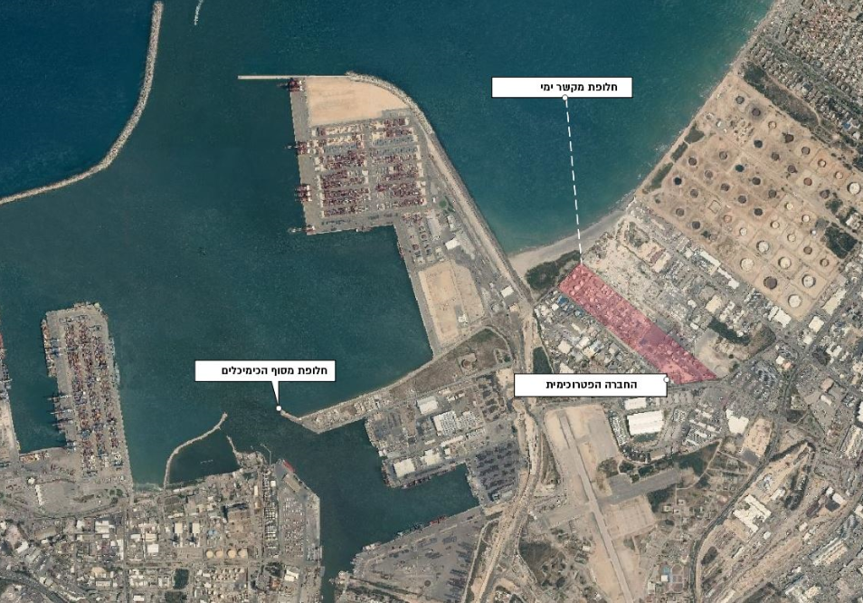
המקור: מפת רקע של המרכז למיפוי ישראל, זיהוי הנקודות לפי המידע מהחברה הפטרוכימית, בעיבוד משרד מבקר המדינה.
תמונה 4: חלופה לייבוא גפ"ם באמצעות מקשר ימי מערבית ליבור
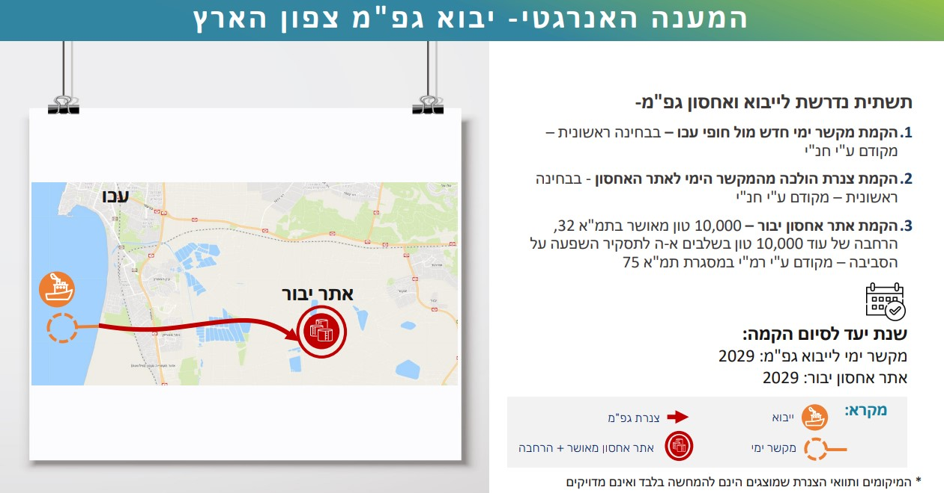
המקור: המינהלת לפיתוח מפרץ חיפה, 2024.

מהתמונות עולה כי נמל הכימיקלים בחיפה יכול לשמש חלופה ליבוא גפ"ם לטווח הקצר משום שהוא נשען על תשתיות נמל קיימות, ואילו מקשר ימי ליבוא גפ"ם מול אתר האחסון ביבור יכול לשמש פתרון ליבוא גפ"ם בטווח הארוך, בשל משך זמן התכנון, ההסדרה הסטטוטורית של תוואי המקרקעין לצנרת הולכת הגפ"ם והקמת התשתיות אשר יידרשו למימוש החלופה והפעלתה.

בלוח שלהלן ריכוז החלופות האפשריות ליבוא גפ"ם באזור הצפון, על בסיס טבלת סטטוס ששלח ראש המינהלת לפיתוח מפרץ חיפה באוקטובר 2025 למינהל הדלק, למל"ל ולרח"ל:

לוח 3: ריכוז החלופות ליבוא גפ"ם בצפון הארץ
 | מקשר יבור | מקשר דור | מסוף הכימיקלים
הפירוט | מקשר ימי מול אתר יבור שיתחבר לאתר אחסון וניפוק של 20,000 טונה ביבור | מקשר ימי מול החברה הפטרוכימית | זרוע פריקה במסוף הכימיקלים בחיפה
הגוף המוביל | חנ"י | החברה הפטרוכימית | החברה הפטרוכימית
סטטוטוריקה | טרם החל. | בחינה של אפשרות להתכנס אל תוכנית קיימת, תמ"א 2/37. יידרשו סקרי סיכונים ועוד בדיקות. יכול לקחת שנה ומעלה. | מתאפשר במסגרת תת"ל 118, שנמצאת בשלבים מתקדמים לקראת אישור סופי בתחילת 2026.
לו"ז למימוש | 2030 | 2028 (ללא קשיים סטטוטוריים) | 2026
בטיחות | בטיחותי. רחוק מאזורים אורבניים ופעילות נמלית אחרת. | בטיחותי יותר מחלופת מסוף הכימיקלים. רחוק מאזורים אורבניים, קרוב יחסית לשובר הגלים של נמל המפרץ.  יטיל מגבלות מסוימות של מרחקי בטיחות על סביבת החוף וייתכן שגם בים מול אוניות אחרות. | צמידות לתשתיות נמליות אחרות - מגביל תנועת אוניות אחרות, תפעול מורכב של אירועי חירום.
עלות ההקמה | גבוהה - עשרות רבות עד מאות מיליוני ש״ח, כולל צנרת עד אתר אחסון יבור. | נמוכה - יוזמה ומימון פרטי, מבקשים מהמדינה להשתתף בכ-10 - 20 מיליון ש״ח. | נמוכה מאוד - יוזמה  ו-100% מימון פרטי, אין עלות תקציבית למדינה.
עלות ההפעלה | גבוהה, בגלל המרחק מהנמל | בינונית, קרוב לנמל, בדומה לאשדוד | נמוכה מאוד - זרוע במנגש על מסוף ולא מקשר בים הפתוח, יאפשר עלות תחרותית מול מקשר קצא"א אשקלון.
מיקום | צפוני  נותן מענה יעיל לצפון לאחר הפסקת פעילות בז"ן.  לא מתחרה ישירות מול קצא"א אשקלון על הביקושים הרבים במרכז הארץ. | צפוני  נותן מענה יעיל לצפון לאחר הפסקת פעילות בז"ן.  לא מתחרה ישירות מול קצא"א אשקלון על הביקושים הרבים במרכז הארץ. | צפוני  נותן מענה יעיל לצפון לאחר הפסקת פעילות בז"ן.  לא מתחרה ישירות מול קצא"א אשקלון על הביקושים הרבים במרכז הארץ.
היבטים תפעוליים | מוגבל במזג אוויר סוער, בעיקר בחורף.  פקע"ר מאשר גם בשגרה וגם בחירום, בגלל ריחוק משימושים אחרים. | מוגבל במזג אוויר סוער, בעיקר בחורף.  פקע"ר מאשר גם בשגרה וגם בחירום, בגלל ריחוק משימושים אחרים. | לא מושפע ממזג אוויר סוער - בתוך בריכת הנמל.  פקע"ר לא מאשר להשתמש בחלופה זו במלחמה, רק בשגרה.
משמעויות חיבור לאתרי אחסון וניפוק | צנרת יבשתית קצרה של כשישה-שבעה קילומטר לאתר יבור, המאפשר אחסון וניפוק של 20,000 טונה | חיבור צנרת קיים, דרך מפעלי החברה הפטרוכימית לבז"ן וחוות הגפ"ם בקריית אתא, מאפשר לפרוק מייד בעת הצורך (בתרחיש השבתה של בז"ן).  צנרת עד אתר יבור, המאפשר אחסון וניפוק של 20,000 טון, ארוכה ויקרה (30 ק"מ), על בסיס סטטוטוריקה קיימת בתמ"א 32 עם סטטוטוריקה בתהליך (תמ"א 75ד). | חיבור צנרת קיים, דרך מפעלי החברה הפטרוכימית לבז"ן וחוות הגפ"ם בקריית אתא, מאפשר לפרוק מייד בעת הצורך (בתרחיש השבתה של בז"ן).  צנרת עד אתר יבור, המאפשר אחסון וניפוק של 20,000 טון, ארוכה ויקרה (30 ק"מ), על בסיס סטטוטוריקה קיימת בתמ"א 32 עם סטטוטוריקה בתהליך (תמ"א 75ד)
סיכוני המיזם | לא יכול להתחיל לפעול לפני סיום הקמת אתר האחסון והניפוק יבור (2030). | תלות בחברה פרטית (החברה הפטרוכימית), חוסר ודאות סטטוטורית | תלות בחברה פרטית (החברה הפטרוכימית)
המקור: המינהלת לפיתוח מפרץ חיפה, אוקטובר 2025.

כעולה מהלוח, לחלופות ליבוא גפ"ם בצפון הארץ יתרונות וחסרונות. חלופת מסוף התזקיקים ירדה מהפרק בהתאם להחלטת חנ"י והתקדמות תש"א בתכנון הנמל ללא מסוף לפריקת גפ"ם. מבין החלופות שנשארו, חנ"י מצדדת בהקמת מקשר ימי מול חופי עכו, חלופה שיתרונותיה הם בצנרת ההולכה הקצרה אל מתקני האחסון ביבור (שישה-שבעה קילומטר בלבד) ובבטיחותה, שכן המקשר מרוחק מאזורים אורבניים ומפעילות נמלית אחרת. עם זאת, עלות חלופה זו גבוהה, הלו"ז למימושה הוא רק בשנת 2030, והיא מחייבת קידום תוכניות סטטוטוריות.

מנגד, החברה הפטרוכימית, חברה פרטית בעלת אינטרס עסקי, פועלת לקידום חלופת פריקת גפ"ם בנמל הכימיקלים (החברה הפטרוכימית) או במקשר ימי מול מתקני החברה. יתרונות חלופה זו הם העלות הנמוכה שלה ומהירות הקמתה, וחסרונה העיקרי הוא בטיחותי, בשל צמידות הנמל לתשתיות נמל אחרות, שבשלה אסר פקע"ר לעשות בה שימוש בעת מלחמה. כמו כן, היא כרוכה בחוסר ודאות סטטוטורית ובתלות בחברה פרטית.

בפגישה שקיים צוות הביקורת עם נציגי החשכ"ל באוגוסט 2025 הם מסרו כי הכדאיות הכלכלית של מקשר חדש בצפון עשויה להיות מוטלת בספק אם בז"ן לא תיסגר. חשש זה עלה בעקבות מלחמת חרבות ברזל, ובין היתר עקב קשיים בהגעתן של אוניות לפריקת גפ"ם אל המקשר הימי מול חופי אשקלון, דבר שהוביל להכרה בצורך בחשיבה מחדש על החלטת הממשלה לסגירת המפעלים הפטרוכימיים בחיפה, כדי לשמור על עצמאותה האנרגטית של המדינה במצבי חירום.

נכון למועד סיום הביקורת ישנן כמה חלופות אפשריות לקידום תוכנית ליבוא גפ"ם (באמצעות מקשר ימי או מזח יבשתי). עלה כי גורמים בעלי אינטרסים שונים, בממשלה ומחוצה לה (חנ"י, ועדת ההיגוי, וחברה פטרוכימית) פועלים לקידום חלופות שונות ליבוא הגפ"ם לצפון הארץ. חלופות אלו נמצאות בשלבים מקדמיים בלבד של הליכים תכנוניים, זאת על אף החשיבות בהגדלת מאגרי אחסון הגפ"ם לשם יצירת מלאי לעתות שגרה וחירום.

המועצה הלאומית לכלכלה, העומדת בראש המינהלת לפיתוח מפרץ חיפה, מנסה לקדם את כל החלופות במקביל. עם זאת, החלופה שבה מצדדת חנ"י, שהיא אמונה על תכנונה, אינה מקודמת בהתאם ללוחות הזמנים שנקבעו לה (עד סוף שנת 2027) לקידום ההליכים הסטטוטוריים של המקשר הימי.

על המועצה הלאומית לכלכלה, כגורם האמון על יישום החלטה 1231, לבחון את החלופות ואת היכולת ליישמן בהתאם ללוחות הזמנים שנקבעו לסגירת בז"ן ובהתאם למורכבות ההסדרות הסטטוטוריות העלולות להשפיע על משך זמן השלמתן, ובהתחשב בחילוקי הדעות בסוגיה זו לקדם חלופה שביצועה יעמוד בלוח הזמנים הנדרש. בהתאם עליה ולפעול לקידומה כדי לאפשר יבוא גפ"ם בצפון הארץ לאחר סגירת בז"ן, ולהגדיל את יתירות הגפ"ם במשק בשגרה ובחירום.

אחסון גפ"ם בצפון הארץ

בהתאם לאבני הדרך שקבעה ועדת ההיגוי של התוכנית האסטרטגית לפיתוח מפרץ חיפה להקמת תשתיות לענף הגפ"ם, היתר הבנייה לאחסון במתקן יבור אמור להיות מושלם עד 2027, והקמתו של האתר אמורה להסתיים עד 2030.

נציג החשכ"ל מסר לצוות הביקורת כי מסמכי המיון המוקדם להקמת מתקן אחסון הגפ"ם ביבור פורסמו ביום 31.12.25. עוד מסר החשכ"ל כי נעשים תיאומים נדרשים מול צדדי ג', בעיקר מול חנ"י, בכל הקשור להקמת תשתית היבוא (מקשרים ימיים ליבוא גפ"ם), הנדרשת לשם הפעלת המתקן. תיאומים אלו הכרחיים לשם התנעת הליך המכרז.

נמצא כי המכרז להקמת מתקני האחסון המתוכננים ביבור נמצא בשלב מקדמי בלבד של PQ בניהול החשכ״ל, ולכן הוא עלול לחרוג מלוחות הזמנים שקבעה המינהלת לפיתוח מפרץ חיפה להשלמת הקמת המתקן עד לשנת 2030.

מהאמור עולה כי הקמת שרשרת אספקה חדשה למתקן אחסון הגפ"ם המתוכנן בצפון הארץ ביבור, שהיא תנאי הכרחי לקיום החלטת הממשלה 1231 ולסגירת המפעלים הפטרוכימיים בחיפה, אינה מקודמת, דבר שצפוי לעכב את יישום החלטת הממשלה במידה ניכרת.

משרד האנרגיה מסר בתשובתו כי הוא מקדם את הקמתם של כלל מתקני האחסון ותשתיות הגפ"ם בצפון הארץ, לרבות מתן הנחיות הנדסיות ואחרות. עוד מסר המשרד כי לאחרונה פורסם קדם-מיון למכרז לאתר יבור בתיאום עם החשכ"ל ואף נקבעו לוחות זמנים בעניינו.
מינהל התשתיות במשרד התחבורה מסר בתשובתו ממאי 2026 כי לפי הנחיית אגף החשכ"ל גובש מענה תכנוני ליצירת דרך גישה ייעודית למתקן הגפ"ם ביבור, וכי הפרויקט נמצא בשלב תכנון סטטוטורי ומתוקצב בידי אגף החשכ"ל.

מומלץ לשר האנרגיה האמון על בחינת העמידה בתנאי הקבוע בהחלטת הממשלה 1231 להבטחת הרציפות התפקודית של משק האנרגיה ולקיומן של התשתיות הנדרשות, לבחון את סוגיית אחסון הגפ"ם בצפון הארץ ולפעול בשיתוף משרד התחבורה, המועצה הלאומית לכלכלה והחשכ״ל לקביעת לוחות זמנים ואבני דרך לקידום הקמת כלל התשתיות הנדרשות בצפון הארץ - מתקן לפריקת גפ"ם מיובא, קו הולכה ומתקן אחסון.

תשתיות גפ"ם בדרום

החלטת הממשלה 1231 קבעה כי נוסף על הקמת מקשר ימי ליבוא ויצוא של גפ"ם במרחב נמל אשדוד, יש לפעול להקמת מתקני אחסון נוספים של גפ"ם, מעבר לכמות 10,000 טונה הנמצאת בקצא"א, כדי לאפשר יתירות תפעולית בתקופת החורף ובעיתות חירום שבהן לא יוכלו אוניות לפקוד את חופי המדינה.

שיפוץ מקשר ימי לתזקיקים בנמל אשדוד והשמשתו ליבוא גפ"ם

בשנות השישים של המאה העשרים הוקמו שני מקשרים ימיים מול נמל אשדוד (צפוני בקוטר 24 אינץ׳ להזרמת מזוט, ודרומי בקוטר 16 אינץ׳ להזרמת תזקיקים) (להלן - המקשרים הימיים) ששירתו את תחנת הכוח אשכול של חברת החשמל לישראל בע"מ (להלן - חח"י). בשנים האחרונות, מאז חיבור תחנת הכוח לגז הטבעי כשאין עוד צורך במקשרים לשימוש תחנת הכוח, חח״י מפעילה אותם לשם יבוא ויצוא של תזקיקים מבית הזיקוק באשדוד, הנדרשים לצרכים תפעוליים של בז"א.

בסיכום משנת 1996 בין רשות הנמלים (היום רספ"ן) ובין חח"י נקבע כי המקשרים הימיים וצנרת ההולכה מהם יופעלו על ידי חח"י כל עוד זו תפעיל את תחנת הכוח אשכול. לאחר מכירת תחנת הכוח לגוף פרטי הוחלט בשנת 2023 על העברתם לבעלות חנ"י, שהיא חברה ממשלתית המשמשת landlord בנמלי ישראל, אך אינה חברה מפעילה. מכיוון שטרם הוחלט מי החברה שתפעיל את המקשר הימי, וכדי לשמור על רציפות תפעולית, חנ"י טרם חתמה מול חח"י על הסכם להעברת הבעלות של המקשר.

בתמונה להלן תחום תת"ל 81א על רקע תצ"א של מתחם המקשר ומתקני החוף הסמוכים לו באשדוד:

תמונה 5: מתחם המקשר ומתקני החוף הסמוכים לו באשדוד
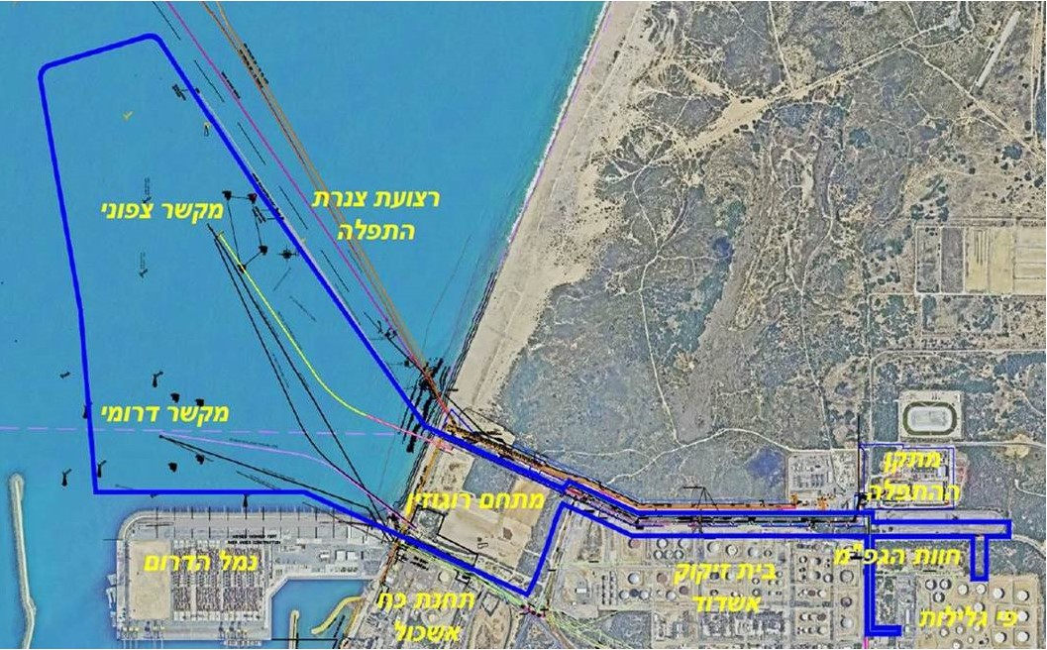
המקור: חנ"י.
התמונה ממחישה את הפוטנציאל העתידי לשימוש במקשרי התזקיקים הקיימים באשדוד כתשתית קיימת שתוכל לשמש לאחר ביצוע פעולות התאמה נדרשות ליבוא וליצוא של גפ"ם, נוסף על התשתית במקשר קצא"א באשקלון.

בדצמבר 2022 פנה המשרד לאיכות הסביבה למנכ"ל חח"י בדרישה לשיפוץ מקשר התזקיקים באשדוד עקב מצבו הרעוע, וקבע לוחות זמנים לסיום השמשת המקשר עד סוף שנת 2027. במרץ 2025 פנתה חנ"י למוסדות התכנון כדי לאשר את תוכניות שיפוץ המקשר באשדוד. בפנייתה איחדה חנ"י בין הצורך בשיפוץ המקשר בהתאם להנחיית המשרד להגנת הסביבה ובין הצורך ביבוא ויצוא של גפ"ם בהתאם להחלטת הממשלה 1231 לכדי תוכנית אחת שהיא תבצע.

במימוש החלטת הממשלה 1231 ממרץ 2022 תתאפשר כניסה חדשה של גפ"ם ביבוא ימי באזור הדרום, באמצעות הנחת צינורות גפ"ם חדשים על צינורות מקשר התזקיקים הקיימים ממילא, המשמשים כיום את בז"א ליבוא ויצוא של תזקיקים. בכך אמורים להיחסך זמן ועלויות, שכן המקשר עצמו כבר קיים ותוואי הקרקע לתשתיות ולצנרת כבר מוסדר סטטוטורית.

חנ"י מסרה בתגובתה כי החליטה לצאת למכרז ביצוע ואף החלה בביצוע פרויקט המקשרים להולכת התזקיקים בהשקעה של עשרות מיליוני ש"ח למרות שטרם בשלו כל התנאים הנדרשים לכך.

לאחר מועד סיום הביקורת אישרה הממשלה את תוכנית תת"ל 81א, והוחל בהקמת תשתיות הדלק. על פי עמדת משרד הביטחון, חלופת הקמת מתקן אחסון נוסף בחצרות קצא"א באזור הדרום בהתאם לתמ"א 32, או מקשר ימי נוסף מול חופי אשקלון, עלולה שלא לתת מענה ראוי בשל החשש הביטחוני שעלה במלחמת חרבות ברזל, שכן הדבר עלול להגביר את הסיכונים הביטחוניים שעלו משימוש בנמל קצא"א בזמן המלחמה, ללא יצירת חלופה באזור דרום הארץ לפיזור רמת הסיכון.

כמו כן, בניית צינורות הגפ"ם החדשים במקשר הימי הקיים באשדוד אגב שיפוצו תאפשר לבז"א, שלאחר סגירת בז"ן יהיה יצרן הגפ"ם היחיד במדינה, לייצא את הגפ"ם האולפיני ולהמשיך את פעילותו הסדירה גם לאחר סגירת בז"ן וכאו"ל.

בתשובתו על טיוטת דוח הביקורת ממאי 2026 ציין בז"א כי אם פיתוח המקשרים לא יקודם עד לסוף שנת 2027, הדבר עלול להעמיד את כלל פעילות בז"א בסיכון משמעותי.

משרד האנרגיה מסר בתשובתו כי הוא עשה ועושה מאמצים כבירים כדי לקדם את שדרוג המקשר הימי באשדוד, על אף קשיים בירוקרטיים ואסדרתיים הנוגעים לכלל גורמי הממשל

מומלץ למשרד האנרגיה ולחנ"י לקדם את שדרוג המקשר הימי באשדוד ולהוספת תשתיות להולכת גפ"ם, הן כדי שתהיה נקודת יבוא גפ"ם נוספת באזור הדרום בהיבטי פיזור הסיכון הביטחוני הן לשם המשך ייצוא גפ"ם אולפיני מבז"א אחרי סגירת בז"ן, כך שיעמוד בלוח הזמנים שקבע המשרד להגנת הסביבה (עד סוף שנת 2027).

איתור מפעיל חלופי למקשרים הימיים מול נמל אשדוד

אף כי חנ"י עדיין לא חתמה על הסכם עם חח"י היא החלה לקדם פעולות לביצוע השיפוץ הנחוץ במקשרים ובצנרת ההולכה של הגפ"ם מהמקשרים. בהתאם, פרסמה חנ"י מכרז קבלני הכולל עבודות להחלפת צנרת ההולכה מהמקשרים ולהתאמתם לצרכים השונים, לרבות התקנת צינור גפ"ם רגיל וגפ"ם אולפיני חדשים מנקודת המקשר הצפוני בקרקעית הים וביבשה עד לפינה הצפון מערבית של בית זיקוק אשדוד. לאחר שנבחר זוכה במכרז, חתמה עימו חנ"י חוזה לביצוע העבודות.. בהתאם ללוחות הזמנים שנקבעו לשיפוץ, החלפת צינור המזוט תתבצע עד סוף 2027; החלפת צינור התזקיקים ומשוב האדים תתבצע עד יוני 2028; והשלמת הנחת צינורות הגפ"ם הרגיל והאולפיני תתבצע עד נובמבר 2029.

נכון למועד סיום הביקורת המקשרים עדיין מוחזקים ומופעלים על ידי חח"י וטרם נבחר להם מפעיל קבוע. המקשרים מחוברים ישירות לבית הזיקוק באשדוד ביבשה, ועוברים דרך תחנת הכוח אשכול הסמוכה לאשדוד, אשר הוסבה לפעילות על בסיס גז טבעי ונמצאת בבעלות גורם פרטי משנת 2024. מאחר שחח"י כבר אינה בעלת עניין מאז מכירת תחנת הכוח אשכול, חנ"י היא שמתכננת ומבצעת את שיפוץ המקשרים.

לאחר מכירת תחנת הכוח אשכול לגוף פרטי עלה הצורך למצוא מפעיל חלופי למקשרים. צוות בין-משרדי שבחן את מכירת המקשרים הימיים פרסם את המלצותיו באפריל 2020. הצוות ציין שמכירת המקשרים או העברתם לגורם מפעיל חשובה לקידום התחרות במשק הדלק, ולכן המליץ
שלא להתיר השתתפות במכרז לגורמים שאין להם תמריץ להגדיל את הפעילות במקשרים, ובהם בז"ן, קצא"א, בז"א, חברת נמל אשדוד וחברת דלק קמעונאית שהוא בדק. בכל הנוגע לתש"א ציין הצוות כי החברה מועמדת לגיטימית להפעלה של המקשר, שכן זו חברה ממשלתית, ללא זיקה לתחום שיווק הדלק, המשמשת במקרים מסוימים זרוע הביצוע של המדינה במיזמים של הזרמה, וכן יש לה ניסיון בהפעלה של תשתית דומה.

סעיף 3(28) לתקנות חובת המכרזים, התשנ"ג-1993, קובע כי "בהתקשרות שלגביה נתקיימו נסיבות מיוחדות ונדירות, המצדיקות עשייתה ללא מכרז, רשאית ועדת המכרזים לאשר התקשרות ללא מכרז, ובלבד שוועדת הפטור, באישור שר האוצר, החליטה מטעמים מיוחדים שיירשמו, לפטור אותה מחובת מכרז". בהתאם לסעיף זה בתקנות, פנתה חנ"י לוועדת הפטור בחשכ״ל בשנת 2022, ופעם נוספת באפריל 2025, כדי לקבל אישור להתקשר עם חברת תש"א בפטור ממכרז.

פנייתה האחרונה של חנ"י גובתה בחוות דעת של מנהל מינהל הדלק דאז, אשר צידד בהתקשרות עם תש"א להפעלת המקשר בפטור ממכרז. בפנייתה טענה חנ"י כי חשיבות העסקה, דחיפותה, מורכבותה ומשמעותה לשוק הדלק ולביטחון המדינה מחייבות כי מפעילת המקשרים תהיה חברה ממשלתית בעלת ידע ומומחיות בשינוע דלקים, וכי חברה זו תוכל להפעיל את המקשרים בלי לצמצם את התחרות בשוק הדלק או לפגוע בה.

חנ"י טענה כי תש"א היא השחקנית היחידה כיום במשק המתאימה להפעיל את המקשרים במקצועיות ובמומחיות ללא פגיעה בתחרות בשוק הדלק. עוד היא טענה כי בשל הזמן הרב שדורש הליך מכרזי, ובהתחשב בסד הזמנים שקבע המשרד להגנת הסביבה לסיום השיפוץ עד סוף 2027, יש יתרון לבחירת תש"א בפטור ממכרז. ייחודה של תש"א, לטענת חנ"י, הוא בהיותה חברה ממשלתית המחויבת למטרות ממשלתיות, בפרט לאחר סגירת בז"ן המתוכננת בהתאם להחלטת הממשלה 1231, ולהיוותרו של בז"א יצרן הדלקים היחיד בארץ, הנשען על המקשר ליצוא ויבוא כאמור. בשל נימוקים אלה ביקשה חנ"י מוועדת הפטור לאשר התקשרות עם תש"א בפטור ממכרז בהתאם לסעיף 3(28) האמור. עוד הדגישה חנ"י כי בהתאם להמלצות הצוות הבין-משרדי, תש"א היא אחת משתי החברות הממשלתיות היחידות שאין להן אינטרס בצמצום הפעלת המקשרים ובפגיעה בתחרות. החברה השנייה היא חנ"י עצמה, המשמשת כאמור landlord ואינה רשאית לעסוק בהפעלת הנמלים בהתאם לחוק ולכתב ההסמכה.

תש"א מסרה לצוות הביקורת בנובמבר 2025 כי אגף החשכ״ל מתנה את מתן הפטור בגיבוש הסכם הפעלה שלה מול המדינה. לדברי תש"א, הפערים שבין תש"א לחשכ״ל בנושא ההסכם, הנוגעים בעיקרם לסוגיית משך הסכם ההפעלה, ידועים ונידונים במשך כמה שנים. עוד מסרה תש"א כי המשא ומתן עימה בנושא נמשך זמן רב וטרם הושגו הסכמות בנושאים שבמחלוקת.

עלה כי המשא ומתן בין החשכ"ל לבין תש"א בנוגע להסכם הפעלה מתמשך מספר שנים, ודורש הסדרה פרטנית של מתן שירותים בהעדר הסכם.

על החשכ״ל ותש"א לסיים את המשא ומתן ביניהם הנמשך שנים ולחתום על הסכם הפעלה, כדי להסדיר את פעילות החברה כנדרש.

במכתב ששלחה רשות התחרות לחח"י ולחנ"י במרץ 2025 בנושא עמדתה בעניין הקצאת מקשרי הדלק לתפעול של תש"א קבעה הרשות לאחר שביצעה בדיקה מקיפה בנוגע לתחום ייבוא התזקיקים בכלל, והגפ"ם בפרט, כי היא אינה מתנגדת להקצאת המקשרים הימיים באשדוד לחברת תש"א, אולם לנוכח חששות תחרותיים יש לשקול אסדרה שתייצר חלופה לפעילות תש"א בעת פריקת תזקיקים באשקלון באמצעות תנאים שיוטלו על תש"א אם תקבל זיכיון להפעלת המקשרים, או פיקוח שיוטל על תש"א בנוגע ליבוא תזקיקים לישראל והולכתם.

החשכ״ל מסר לצוות הביקורת בדצמבר 2025 כי במהלך שנת 2025 התקיימו דיונים מקצועיים רבים בין משרד האוצר (על אגפיו), משרד האנרגיה, רשות התחרות והמינהלת לפיתוח מפרץ חיפה במשרד ראש הממשלה כדי לבחון את בקשת חנ״י לאשר פטור ממכרז לפי תקנה 3(28) לתקנות חובת המכרזים להקצות את הקמת המקשרים הימיים באשדוד והפעלתם לחברת תש"א. החשכ"ל ציין כי לנוכח עמדת משרד האנרגיה כי יש עדיפות להפעלת המקשרים על ידי חברה ממשלתית בשל שיקולים לאומיים, בחנו גורמי המקצוע במדינה את הבקשה להעניק פטור לתש"א ביחס לחלופה של הענקת הפטור לחברת קצא"א, או לחלופין לעשות ביניהן הליך תחרותי. בבחינה לא עלה כי לחברה אחת יש ניסיון מקצועי או יתרון על פני החברה השנייה, ונמצא כי שתי החברות יכולות, באופן עקרוני, להקים ולהפעיל את המקשרים באיכות הנדרשת. עוד הוסיף החשכ״ל כי גורמי המקצוע מטעמו הציעו למקשר התזקיקים באשדוד מודל דומה למודל הפעלת נמל אשקלון, ולפיו חברת קצא"א תתפעל את תשתית היבוא ותש"א תתנהל מול הלקוחות ותנהל את הפעילות המסחרית, אך הצעה זו לא התקבלה על ידי רשות התחרות משום שקצא"א תהא הגורם היחיד שפורק תזקיקים בדרום הארץ.

לסיכום ציין החשכ״ל כי בימים אלו נבחן בשיתוף כלל הגורמים הרלוונטיים מתווה שלפיו חברת תש"א תפסיק את פעילות פריקת התזקיקים בנמל אשקלון כתנאי להקצאת המקשרים באשדוד. מודל זה נמצא בשלבי בחינה ותיאום מול כלל השותפים.

עלה כי יישום החלטה לפיתוח תשתיות ליבוא גפ"ם במקשר הימי הקיים באשדוד תלוי בהסדרת מגוון נושאים הקשורים למקשר התזקיקים (ומשפיעים גם על יבוא הגפ"ם) אשר עד למועד סיום הביקורת לא הושלמו: קביעת תעריף לשם בחינת כדאיות עסקית על ידי המפעיל שייבחר; החלטה על זהות המפעיל של המקשר; חתימה של חנ"י על חוזים עם חח"י ובד בבד עם המפעיל שייבחר לשם שמירה על רציפות תפקודית; בחירת קבלן ביצוע וחתימה על חוזה. כמו כן, רק לאחר מועד סיום הביקורת אושרה התוכנית הסטטוטורית למקשר הימי; רק לאחר ביצוע הפעולות האלה הקשורות לתשתיות התזקיקים, אפשר יהיה להשלים את שרשרת האספקה המלאה ליבוא נוסף של גפ"ם באזור אשדוד ובלבד שתושלם גם הקמת התשתית העורפית הנחוצה ביבשה לאחסון ולניפוק של גפ"ם, וייקבע מודל עסקי כלכלי שיתמוך בכל שרשרת האספקה החדשה המוקמת וייצור תחרות מול מחירי פריקת הגפ"ם בקצא"א.

ייבוא הגפ"ם באמצעות המקשר הימי תלוי בהסדרת הנושאים הללו, ובהם ההחלטה על זהות המפעיל של המקשר, אשר העיכוב בבחירתו על יד החשכ"ל דוחה את ביצוע העבודות הנדרשות להתאמת המקשר ליבוא גפ"ם, ובשל כך מתעכבת הקמת נקודת פריקת גפ"ם נוספת בדרום הארץ.

חברת תש"א מסרה בתשובתה מאפריל 2026 כי פעילותה בפריקת אוניות בנמל אשקלון מצומצמת ביותר, וכי הנמל באשקלון מצוי בבעלות חברת קצא"א, וקצא"א היא הגורם הבלעדי האחראי על פעילות פריקת האניות והטיפול בהן. עוד מסרה תש"א כי היא כבר החלה בהיערכות לקליטת המקשרים באשדוד, אולם עדיין לא קיבלה את האישורים להפעלתם, ולנוכח התארכות משך הזמן שיידרש לקבלתם, לא יהיה אפשר לעמוד בלוח הזמנים שנקבע ולסיים את ההקמה עד סוף 2027. עוד הוסיפה תש"א כי נוסף על הפעלת המקשרים יש צורך בהקמת מכליות חוף חדשות לאחסון ביניים של התזקיקים שיוזרמו דרך המקשר, וכי בהיעדר מכליות חוף לאחסון תיווצר תלות בתשתיות מיכול מוגבלות של בז"א שאליהן יוזרמו תזקיקים אלו. לטענת תש"א במצב כזה תוגבל כמות התזקיקים שייפרקו מהאוניות שיתחברו למקשר, ותימנע הזרמה ישירה של התזקיקים לרשת הדלקים הארצית, והדבר מטיל בספק את כדאיות הפעלת המקשרים וחיבורם לרשת הארצית על ידי תש"א.

קצא"א מסרה בתשובתה מאפריל 2026 כי יש לקבוע את זהות מפעיל המקשרים באשדוד על בסיס בחינה מערכתית של כלל שרשרת האספקה בתחום התזקיקים, ולא רק של התחרות במקטע הגפ״ם. במסגרת זו יש להביא בחשבון את הגידול הצפוי בייבוא לנוכח סגירת בז"ן, את מאפייני הביקוש הגיאוגרפיים ואת מעמדם של המפעילים הפוטנציאליים בכל אחד ממקטעי שרשרת האספקה של התזקיקים - לרבות במקטע ההזרמה ומקטע האחסון - ואת התמריץ של אותם מפעילים פוטנציאליים להקמה והפעלה של המקשרים, באופן שיבטיח תחרות אפקטיבית בטווח הארוך.

קצא"א הוסיפה כי לפי עמדתה יש מקום לבחון מחדש את מסקנות הצוות הבין-משרדי משנת 2020, בין היתר לנוכח החלטת הממשלה 1231 על פינוי בז"ן, שמשמעותה הגדלה דרמטית של ייבוא תזקיקים. וכי יש לדעתה מקום לבחון מחדש אם ההנחות שעמדו בבסיס מסקנות הצוות עודן מתקיימות לנוכח השינויים הצפויים במשק התזקיקים, וכן לבחון את ההשפעות הצפויות של הגדלת היבוא על רמת הריכוזיות ועל מבנה התמריצים של השחקנים המרכזיים בענף.

עוד מסרה קצא"א כי לפי עמדתה אין מניעה לאפשר לה להפעיל גם את צינורות הגפ"ם במקשרים באשדוד, וכי ההכרעה בדבר אופן הפעלת המקשרים צריכה להיעשות במסגרת הליך מכרזי פתוח, תחרותי ושוויוני ולא בפטור ממכרז.

חנ"י מסרה בתשובתה כי תחילת ביצוע הפרויקט תתאפשר רק לאחר שמשרדי הממשלה והמאסדרים יקבלו החלטות רשמיות, בין היתר בכל הקשור לפטור ממכרז להתקשרות עם תש"א כמפעיל, לקביעת תעריפים מתאימים או לגביית דמי תשתית אשר יכסו את עלויות שיקום המקשרים והוספת אפשרות פריקת הגפ"ם וכן להקמת מתקן האחסון הנוסף.

בז"א מסרה בתשובתה ממאי 2026 כי סוגיית המפעיל של המקשרים הפכה לקריטית, וכי לצורך חיבור המקטע הימי לצנרת בז"א נדרש להקים מתקן ייעודי וכן תשתית צנרת מתאימה בלוחות זמנים מאתגרים במיוחד נוכח פרק הזמן הקצר שנותר לשיפוץ המקשר.

על מנת לקדם את הקמת פריקת גפ"ם נוספת במרחב נמל אשדוד, בהתאם להנחיית החלטת הממשלה 1231, מומלץ לחשכ״ל להשלים את קבלת ההחלטה בעניין בחירת זהות מפעיל המקשרים.

אחסון גפ"ם בדרום

לנוכח כמות האחסון המוגבלת של גפ"ם כיום פרסם מינהל הדלק בשנים האחרונות שני מכרזים להקמת מתקן נוסף לאחסון גפ"ם בהתאם לתמ"א 32/1 המתוארת לעיל באזור אשדוד.

המכרז הראשון להקמת מתקן אחסון גפ"ם בכמות של 10,000 טונה פורסם בנובמבר 2019. המכרז אפשר הקמת מתקן לאחסון של 10,000 או 11,000 טונה גפ"ם, בהתאם להחלטת המציע. אם הייתה מוגשת הצעה ל-11,000 טונה גפ"ם, כמות של 10,000 טונה גפ"ם אמורה הייתה לשמש מלאי לשעת חירום וכמות של 1,000 טונה גפ"ם אמורה הייתה לשמש את מינהל הדלק להשכרת שטחי אחסון, שבדרך כלל חסרים לספקי גז קטנים ובינוניים. בדרך זו יועד המכרז לפתור שתי בעיות: המחסור בגפ"ם בשעת חירום ויצירת תחרות במשק הגפ"ם על ידי פתרון המחסור בשטח אחסון של גפ"ם שיש לספקים קטנים ובינוניים.

למכרז הוגשה הצעת מחיר אחת בלבד, שהייתה גבוהה מהאומדן שנקבע למציעים, ולפיכך היא נפסלה והמכרז לא צלח.

בנובמבר 2021 פורסם המכרז השני להקמת מתקן אחסון גפ"ם בכמות של 10,000 טונה גפ"ם, שישמש מלאי לשעת חירום בלבד. בשונה מהמכרז הקודם, הוחלט שלא לבקש את הכמות הנוספת של 1,000 טונה גפ"ם להשכרת שטחי אחסון לספקים קטנים ובינוניים. למכרז זה לא הוגשו הצעות כלל.

מאז כישלון המכרז השני נדחה פרסום מכרז נוסף בשל מחלוקות בין משרד האוצר למשרד האנרגיה בנוגע לתקצוב המכרז ולחלוקת נפח האחסון בין מלאי תפעולי מסחרי ובין מלאי חירום. יודגש כי לאופן החלוקה יש השלכות כלכליות מהותיות, שכן מלאי מסחרי מניב הכנסות שוטפות במחירי שוק, ואילו מלאי חירום הוא "מלאי עומד", המניב הכנסות של דמי אחסון בלבד. הכרעה בנושא היחס שבין המלאי המסחרי למלאי החירום צפויה להשליך על הכדאיות הכלכלית של מציעים פוטנציאליים למכרז האחסון.

על אף שמלאי הגפ"ם המאוחסן במתקני האחסון של חברת קצא"א הוא מוגבל, ויכול לספק את צורכי המדינה לפרק זמן של שלושה ימים בלבד בחודשי החורף ושישה ימים בחודשי הקיץ, ועל אף שחלפו יותר משש שנים מאז יצאה המדינה להליך מכרזי ושני המכרזים שפורסמו עד כה להקמת מתקני אחסון גפ"ם באזור אשדוד נכשלו עד מועד סיום הביקורת לא פרסם משרד האנרגיה מכרז נוסף, ולא נמצא כל פתרון אחר לקידום מיזם הקמת מתקני האחסון בדרום הארץ שיהיה בעל כדאיות כלכלית למקימים שלו, דבר שיביא להצלחת המיזם.

יבוא גפ"ם לישראל מנקודה נוספת בדרום הארץ מחייב השלמה של כל רכיבי שרשרת האספקה - מתקן ימי או יבשתי לפריקת גפ"ם, צנרת הולכה למתקן האחסון ומתקן אחסון פעיל. לפיכך על משרד האנרגיה והחשכ״ל להפיק את הלקחים מכישלון מכרזי האחסון הקודמים, ולנקוט את הפעולות הנדרשות, כדי לייצר יתירות במשק הגפ"ם לשגרה ולחירום, ולהיערך באופן מיטבי ליישום החלטת הממשלה לסגירת בז"ן.

משרד האנרגיה מסר בתשובתו כי החשכ״ל בשיתוף מינהל הדלק במשרד האנרגיה הפיק לקחים מהמכרזים הקודמים וגיבש מכרז מעודכן להקמת מתקן אחסון בדרום, והוא פועל כמובן לקידום הקמת כלל התשתיות הנדרשות בכפוף להחלטת הממשלה 1231. עוד מסר המשרד כי בין היתר בשל אי-הצלחת המכרז קידם מינהל הדלק התקנת תקנות להבטחת מלאי תפעולי רציף של גפ״ם כדי להבטיח את אספקת צורכי המשק בשגרה ובחירום.

המועצה הלאומית לכלכלה ואגף התקציבים במשרד האוצר ציינו כי משרד האנרגיה פרסם בנובמבר 2025 את טיוטת התקנות לציבור, ומסרו כי מאחר שלפי התקנות על חברות הגפ"ם להחזיק מלאים תפעוליים לחירום, התקנתן תסייע באופן עקיף להקמת מתקני אחסון הגפ"ם הנדרשים.

טיוטת חוק ההסדרים לשנת התקציב 2026

בנובמבר 2025 פרסם משרד האוצר את טיוטת התוכנית הכלכלית לשנת 2026 בנושא השינויים המבניים המתוכננים (להלן - הצעת חוק ההסדרים או הצעת החוק). בין יתר נושאי הצעת החוק נמצא נושא ייעול וקידום של התחרות במשק הדלק והגפ"ם, ובו התייחסות נרחבת לתוכנית פיתוח תשתיות האנרגיה. על פי הצעת החוק, שר האנרגיה ושר האוצר יפרסמו בהתאם להמלצת גורמי המקצוע תוכנית פיתוח של תשתיות משק האנרגיה לטווח של חמש שנים לפחות, הכוללת תכנון, הקמה ושדרוג של מתקני תשתית. התוכנית תתבסס על מדיניות ממשלתית; על תחזיות ביקוש והיצע רב-שנתיות; על בחינת חלופות של שימוש בתשתיות קיימות; על ניתוחי עלות - תועלת למשק; ועל הערכת השפעת ההשקעות על התחרות, על היתירות ועל עמידות בחירום.

תוכנית זו תיתמך בתעריפי דמי תשתית שיקבע שר האנרגיה באישור שר האוצר בהתחשב בחוות הדעת של גורמי המקצוע. דמי התשתית יושתו על השימוש בשירותי פריקה וטעינה, אחסון והזרמה
של דלקים וגפ"ם, באומדן צריכת שירותים ועלויות מוכרות אשר יעודכנו מפעם לפעם, ולכל הפחות אחת לחמש שנים, או בעת הכרה בעלויות של הקמת מתקן חדש.

בדברי ההסבר להצעת החוק צוין כי מטרת החוק לאפשר את הפיתוח של התשתיות שיסייעו לשמור על רציפות תפקודית, אספקה ויתירות של משק הדלק והגפ"ם, בדומה למשק הגז הטבעי והחשמל. עוד צוין כי החלטה 1231 קובעת הקמת תשתיות בהיקף נרחב, הדורשת הכרה תעריפית מוקדמת בהשקעות חדשות הנדרשת לעצם ביצוען, ויישומה נתקל בקושי במסגרת התעריפית הקיימת במשק הדלק. עוד קושי שהצעת החוק אמורה לפתור הוא הצורך בהעמדת מימון להקמת תשתיות חדשות המתחרות בתשתיות קיימות אשר כבר החזירו את השקעות ההון, ולכן עלויותיהן נמוכות במידה ניכרת. לפיכך מוצע במסגרת הצעת החוק כי יוקם מנגנון תעריפי שיבטיח החזר הון להקמת מתקני תשתית חדשים או לשדרוג מתקנים קיימים במשק הדלק והגפ"ם במסגרת תוכנית הפיתוח.

משרד האנרגיה מסר בתשובתו כי הוא פועל בנחישות עם המועצה הלאומית לכלכלה וגורמים נוספים כדי לקדם את הקמתם של כלל המתקנים, בהתאם לנספח א להחלטת הממשלה 1231, הגם שמימון הקמתם של המתקנים מורכב, ועד עתה לא ניתן מענה לסוגיית המימון, וכי בימים אלה נבחנות חלופות עם משרד האוצר.

בטיוטת הצעת חוק ההסדרים לשנת 2026 צוין כי שר האנרגיה ושר האוצר יפרסמו בהתאם להמלצת גורמי המקצוע במינהל הדלק ובאגף התקציבים תוכנית פיתוח של תשתיות משק האנרגיה לטווח של חמש שנים לפחות, הכוללת תכנון, הקמה ושדרוג של מתקני תשתית, אך לא הוצע פתרון לפערים הקיימים בתשתיות משק הגפ"ם.

בפברואר 2026 החליטה הכנסת כי נושא פיתוח תשתיות אנרגיה ונושאים נוספים יופרדו מחוק התקציב, ויועברו למסלול חקיקה רגיל בוועדות הכנסת.

על משרד האנרגיה ומשרד האוצר להאיץ את הטיפול בחוסר במתקני התשתית של יבוא ואחסון של גפ"ם, ולפעול בלוח זמנים קצר למציאת פתרונות לתשתיות החסרות במשק הגפ"ם בשגרה ובחירום, בייחוד לנוכח המחסור הנמשך שנים הנובע מן הפערים בין הייצור המקומי לביקוש; החלטת הממשלה 1231 לסגור את בז"ן, המייצר 40% מהביקוש לגפ"ם במשק; ומלחמת חרבות ברזל, שהמחישה את מצוקת האחסון, המסתמכת על נקודת הפריקה ואתר האחסון היחידים במדינה בקצא"א אשקלון.

תחרותיות במקטע שיווק הגפ"ם

בשוק הגפ"ם הביתי פועלים כ-60 ספקי גפ"ם (חברות שיווק), ארבעה מתוכם ספקים גדולים.

בתרשים שלהלן מתואר נתח השוק של ארבעת הספקים הגדולים לעומת נתח השוק של הספקים הקטנים בשנת 2024.
תרשים 10: נתח השוק של ארבעת הספקים הגדולים* ושל הספקים הקטנים במגזר הביתי, שנת 2024
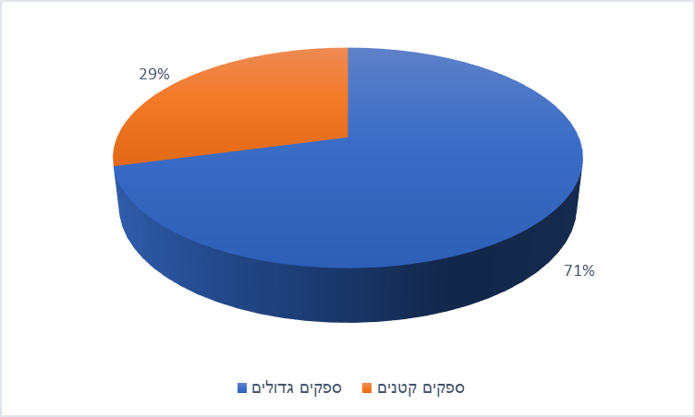
המקור: מינהל הדלק.
* כולל סוכנויות של הספקים הגדולים. יצוין כי במועד סיום הביקורת לא היו נתונים מלאים לשנת 2025.

מהתרשים עולה כי נתח השוק של ארבעת הספקים הגדולים במגזר הביתי (71%) הוא יותר מפי שניים מנתח השוק של הספקים הקטנים (29%). יצוין כי נתח השוק של ארבעת הספקים הגדולים בכלל המגזרים (מסחר ותעשייה, חקלאות ותחבורה ללא הרש"פ) עומד על 72%.

הגפ"ם בישראל מסופק ללקוחות הקצה בכלל המגזרים בשלושה אמצעי אספקה:

- מכלים בודדים (בלונים): מכלי גפ"ם במשקל 12 או 48 ק"ג, המשרתים הן לקוחות מוסדיים קטנים והן בתים פרטיים. כ-45% מכמות הגז לצרכנים הביתיים מסופקת באמצעות מכלים.

- מערכת גז מרכזית: מרכזיית צובר (מכל נייח) (להלן - מרכזיית מכל נייח) או מרכזיית מכלים הממוקמת בחצריו של הלקוח - מוסדי ופרטי. מערכת הגז המרכזית והגפ"ם שייכים לספק, והלקוח (משק הבית) משלם על הצריכה על פי קריאת מונה. מערכת גז מרכזית היא אמצעי האספקה הנפוץ ביותר ללקוחות המתגוררים בבתים משותפים. לפי חוק המקרקעין, התשכ"ט-1969, צנרת הגז בבניין משותף היא רכוש משותף של כלל הדיירים. כל החלטה בנוגע למערכת הגז המותקנת בבניין דורשת הסכמה של יותר ממחצית בעלי הדירות המחוברות למערכת.

- מכל נייח (צובר) בלעדי: מכל נייח תפעולי הממוקם בדרך כלל בחצריו של לקוח מוסדי גדול (כגון מפעל תעשייה), בדרך כלל לצורך הפעלת קווי ייצור. המכל הנייח והגפ"ם המאוחסן בו שייכים ללקוח, והתשלום הוא מראש ולא על פי מונה. כ-90% מכמות הגפ"ם שנמכר ללקוחות מוסדיים מסופקים באמצעות מכל נייח בלעדי.

בתרשים שלהלן מפורטים אמצעי אספקת הגפ"ם למגזר הביתי בשנת 2024.

תרשים 11: התפלגות אמצעי אספקת הגפ"ם למגזר הביתי, 2024
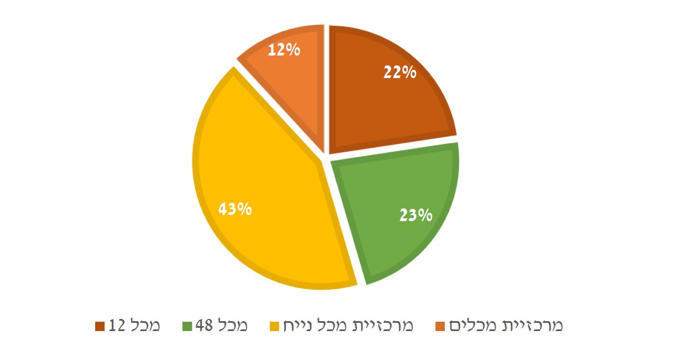
המקור: מינהל הדלק במשרד האנרגיה.

מהתרשים עולה כי לפי נתוני מינהל הדלק מ-2024, כ-55% מהצרכנים הביתיים צורכים גפ"ם באמצעות מערכת גז מרכזית (צריכה באמצעות מונה) המחוברת למרכזיית מכלים (12%) או למרכזיית מכל נייח (43%), ויתר הצרכנים הביתיים (45%) צורכים גפ"ם באמצעות מכלים ניידים - 12 ק"ג (22%) ו-48 ק"ג (23%). הפילוח הוא לפי מאפייני הבנייה: בבנייה נמוכה (בתים צמודי קרקע בעיקר) מסופקים מכלים (12 ו-48 ק"ג), ובבנייה רוויה וצפופה - מערכות גז מרכזיות. יצוין כי יש חלופות אנרגטיות לגפ"ם, כגון חשמל וגז טבעי.

בסוף שנות השמונים של המאה העשרים החלה רפורמה במשק הגפ"ם, שנועדה לפתוח את המשק לתחרות, בייחוד בתחום המרכזיות במגזר הביתי. זאת, באמצעות חקיקת פרק ד' לחוק ההסדרים במשק המדינה (תיקוני חקיקה), התשמ"ט-1989 (להלן - פרק הרפורמה בגפ"ם). במהלך השנים לאחר מכן, נעשו מספר להלן תיקוני חקיקה נוספים בתחום:

- איסור התקשרות - מאחר שבמרכזיות מדובר בהליך החלפה סבוך, ובשל המאפיינים החריגים של השוק, בשנת 2008 תוקן פרק הרפורמה בגפ"ם ונוספה הוראת שעה ולפיה ספק גז יוצא שקיבל הודעה מצרכן גז ביתי על הפסקת ההתקשרות עימו לא יתקשר עם הצרכן ולא יציע לו הטבות כלשהן בנוגע לאספקת גז במשך שישה חודשים מיום מתן ההודעה. הוראה זו הוארכה מפעם לפעם והפכה להוראה קבועה.

- איסור סירוב בלתי סביר - הוראת שעה נוספת שנוספה לפרק הרפורמה בגפ"ם בשנת 2008 אוסרת על ספק גז העוסק בשיווק גז בפריסה ארצית לסרב לתת שירות אספקת גז לצרכן גז ביתי שאינו מקבל את שירותיו כאמור ומבקש לקבלם, בתנאים דומים לתנאים שבהם הוא מספק את השירות לצרכן גז ביתי דומה, זולת אם הראה כי יש טעמים המצדיקים את אי-מתן השירות בתנאים דומים. גם הוראת שעה זו הוארכה מפעם לפעם והפכה להוראה קבועה.

- חובת מכירת מכל נייח - בשנת 2008 נוספה לפרק הרפורמה בגפ"ם הוראה המחייבת את ספק הגז היוצא למכור לספק גז נכנס המעוניין בכך את המכל הנייח. הוראה זו נקבעה כדי למזער ולהוריד חסמי מעבר בשלב החלפת הספק. כך המעבר מתבצע ללא שינוי בתשתיות הבניין, לצרכנים קל יותר לקבל את ההחלטה, וזמן ההחלפה בין הספקים מצטמצם ומבטיח אספקה רציפה ככל האפשר.
- ביטול ההגבלה על החלפת ספק גז בשנה הראשונה של בניין חדש - בתיקון פרק הרפורמה בגפ"ם בשנת 2008 בוטלה ההוראה שקבעה כי אפשר להחליף ספק גז רק לאחר שנה מהיום שהוחל בהפעלת מערכת הגז המרכזית.

- פרסום מחירים - בתקנות ההסדרים במשק המדינה (תיקוני חקיקה) (מסירת מידע בנוגע להספקת גז), התשע"ה-2015 (להלן - תקנות 2015) נקבעה הוראה המחייבת את ספקי הגז לפרסם בכל רשות מקומית מחירים ממוצעים של שירותי התקנה ושל חיבור לגז ואספקתו (במכלים או במרכזיות). מידע זה מועבר גם למשרד האנרגיה ומתפרסם לציבור במחשבון ייעודי באתר המשרד, ולדברי משרד האנרגיה, מאפשר לצרכנים להשוות בין מחירי הגז של החברות ולבחור את ספק הגז המיטבי עבורם. ב-2018 תוקנו התקנות והטילו חובה על ספק גפ"ם להעביר למשרד האנרגיה בתחילת כל חודש דוח של מחיר ממוצע של כל אחד משירותי אספקת גז שהספק חייב בו את צרכני הגז הביתיים.

- פרסום מחוברים - בתקנות 2015 נקבעה הוראה המחייבת את ספק הגז לפרסם בחשבון הגז את רשימת הכתובות המחוברות לאותה מערכת גז מרכזית. הוראה זו מאפשרת לצרכנים לדעת אילו כתובות מחוברות למערכת הגז המרכזית המשרתת אותם, וכך לגייס את הרוב הנדרש לצורך החלפת ספק גז.

- הוראות בנוגע לרוב הדרוש להחלפת ספק גז - בתיקון חקיקה משנת 2016 נקבעו הוראות המאפשרות לקבל החלטה על החלפת ספק גז גם באמצעות רוב של בעלי הדירות המחוברות למערכת המרכזית שנכחו באסיפה הכללית. כמו כן, במסגרת התיקון הובהר כי מי שבעל הדירה יְיַפה את כוחו בכתב באמצעים אלקטרוניים רשאי לקבל החלטה על החלפת ספק גז, וגם דייר בדירה ציבורית ושוכר דירה לטווח ארוך שזכות השכירות שלו נרשמה בפנקסי המקרקעין רשאים לקבל החלטה כאמור.

- הוראות נוספות מקדמות תחרות - בתיקון משנת 2016 לפרק הרפורמה בגפ"ם נוספו הוראות בנוגע לאיסור על ספק גז להציע תנאי התקשרות שונים לצרכני גז שמחוברים לאותה מערכת גז מרכזית, לחובת גילוי פרטים בחשבון גז הנמסר לצרכן גז, וכן הוראות לעניין העברת פיקדון בעד ציוד גז מושאל בין ספקי הגז במקרה של החלפת ספק גז של צרכן הרוכש גז באמצעות מכלי גז מיטלטלים.

- פירוק מכלי הגז על ידי הספק היוצא - ב-2017 בוצע תיקון לתקנות ההסדרים במשק המדינה (תיקוני חקיקה) (משק הגז - החלפת ספק גז), התשנ"א-1991, ולפיו, בין יתר, ספק גז יוצא שקיבל הודעה מצרכן גז על סיום החוזה חייב לפרק ולפנות על חשבונו את מכלי הגז ואת הציוד המושאל השייך לו בתוך חמישה ימים ממועד מסירת ההודעה. ב-2018 תוקנו תקנות שלפיהן ספק גז יוצא שקיבל הודעה מספק גז נכנס על פירוק מכלי הגז ולא נטל את מכלי הגז בתוך עשרה ימים ממועד מסירת ההודעה על פירוקם ישלם לספק הגז הנכנס קנס לכל חודש או חלק ממנו בעד אחסון של כל מכל.

- הסמכת מנהל מינהל הדלק להטיל עיצומים כספיים על הפרות בתחום קידום התחרות - בתיקון משנת 2017 של פרק הרפורמה בגפ"ם הוסמך מנהל מינהל הדלק להטיל עיצום כספי על הפרת הוראות שונות בתחום קידום התחרות בגפ"ם כדי לאפשר אכיפה יעילה של הוראות החוק.

- תוספת גפ"ם לספקים קטנים - תיקון משנת 2018 של תקנות ההקצאות, המסדירות את חלוקת הגז בין ספקי הגז בחודשי מחסור קובע שתינתן תוספת של 50% לספקי גז קטנים שהוכיחו למנהל כי ממוצע מחירי הגז שלהם נמוך מ-8% מממוצע מחירי הגז של ספקי הגז הגדולים. התיקון התייחס גם לאספקת גז לספקים קטנים בחודשי מחסור קיצוניים, לאספקת כמות גז בשל ייצור נוסף ולהעברת גז בין ספקים במקרה של מעבר של צרכנים גדולים וצבר צרכנים ביתיים.

- אמות מידה לשירות - ב-2023 נכנסו לתוקפן תקנות הגז הפחמימני המעובה (אמות מידה לשירות), התשפ"ד-2023, המטילות על ספקי הגז הוראות בעניין מידע שהם צריכים לכלול בחשבונות הגז, וכן שירותים הכלולים במחיר הגז, שנועדו בין היתר לאפשר לצרכני גז להשוות מחירים בין הספקים.

כמו כן, בשנת 2023 פרסם מינהל הדלק גילוי דעת לעניין הסכמה על החלפת ספק גז בבית משותף ואיסור התקשרות לאחר קבלת הודעה על החלפת ספק גז, כדי להבהיר לספקי הגז את עמדתו בסוגיות שהתעוררו במהלך השנים במסגרת אכיפת הוראת סעיף 17א לפרק הרפורמה בגפ"ם.

על אף תיקוני החקיקה הרבים שנעשו ולמרות הריבוי היחסי של השחקנים בענף, ממסמך של משרד האנרגיה מ-2024 עולה כי רמת תחרותיות בשוק הגפ"ם הביתי עדיין נמוכה. אומנם פלח השוק של הספקים הקטנים במשק הגז הביתי נמצא במגמת עלייה בשנים האחרונות, נתון שתרם לעלייה ברמת התחרות, אבל מרבית האספקה עודנה מבוצעת על ידי ספקי הגז הגדולים.

בתרשים שלהלן מוצג נתח השוק של הספקים הקטנים לעומת נתח השוק של ארבעת הספקים הגדולים במגזר הביתי בין 2016 ל-2024.

תרשים 12: נתח השוק של הספקים הקטנים והספקים הגדולים במגזר הביתי*, 2016 - 2024
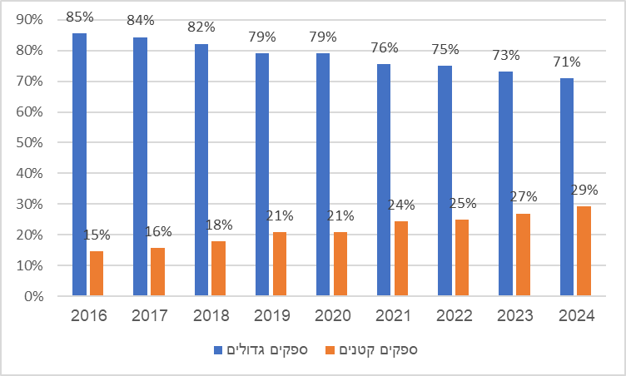
* כולל סוכנויות של הספקים הגדולים. יצוין כי במועד סיום הביקורת לא היו נתונים מלאים לשנת 2025.
על פי נתוני משרד האנרגיה בעיבוד משרד מבקר המדינה.

מהתרשים עולה כי בשנים 2016 - 2024 עלה נתח הספקים הקטנים במגזר הביתי מ-15% ל-29%, ונתח הספקים הגדולים ירד בשנים אלו מ-85% ל-71%. יצוין כי נתח השוק של הספקים הגדולים בכלל המגזרים (ללא הרש"פ) ירד מ-86% ל-72%.

בתרשימים שלהלן מוצגים נתח השוק של הספקים הקטנים לעומת נתח השוק של הספקים הגדולים (כולל סוכנויות שלהם) במגזר הביתי באספקה באמצעות מכלים מיטלטלים (12 ו-48 ק"ג) ובאמצעות מרכזיית מכל נייח, בשנים 2016, 2020 ו-2024.
תרשים 13: נתח השוק של הספקים הקטנים והספקים הגדולים (כולל סוכנויות) במגזר הביתי באספקה באמצעות מכלים מיטלטלים, 2016, 2020, 2024
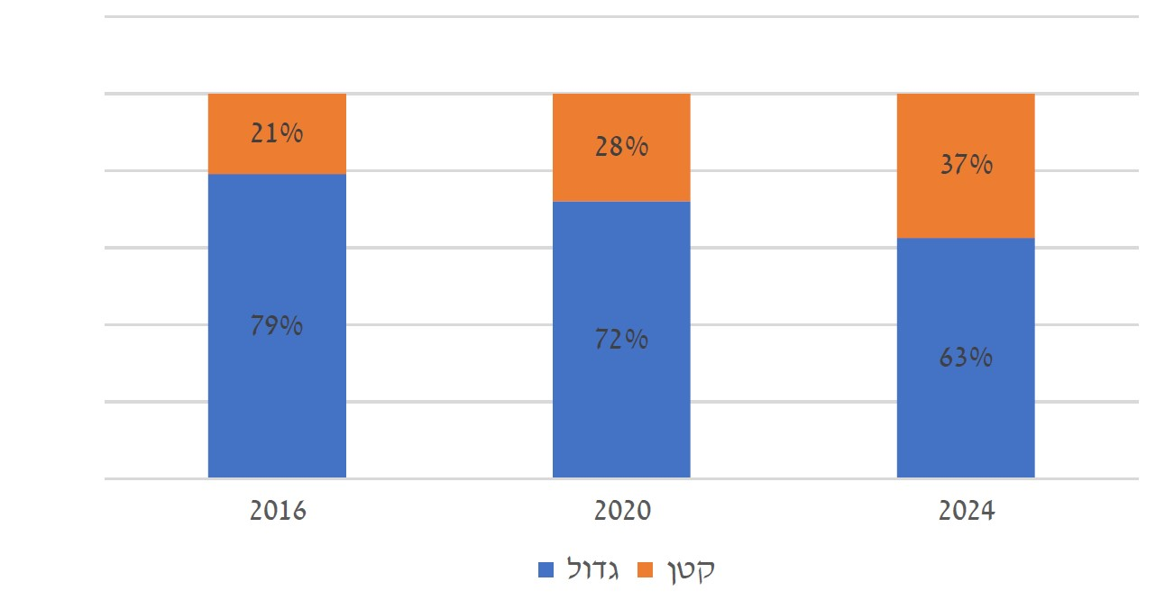
המקור: מינהל הדלק.

תרשים 14: נתח השוק של הספקים הקטנים והספקים הגדולים (כולל סוכנויות) במגזר הביתי באספקה באמצעות מרכזיית מכל נייח, 2016, 2020, 2024
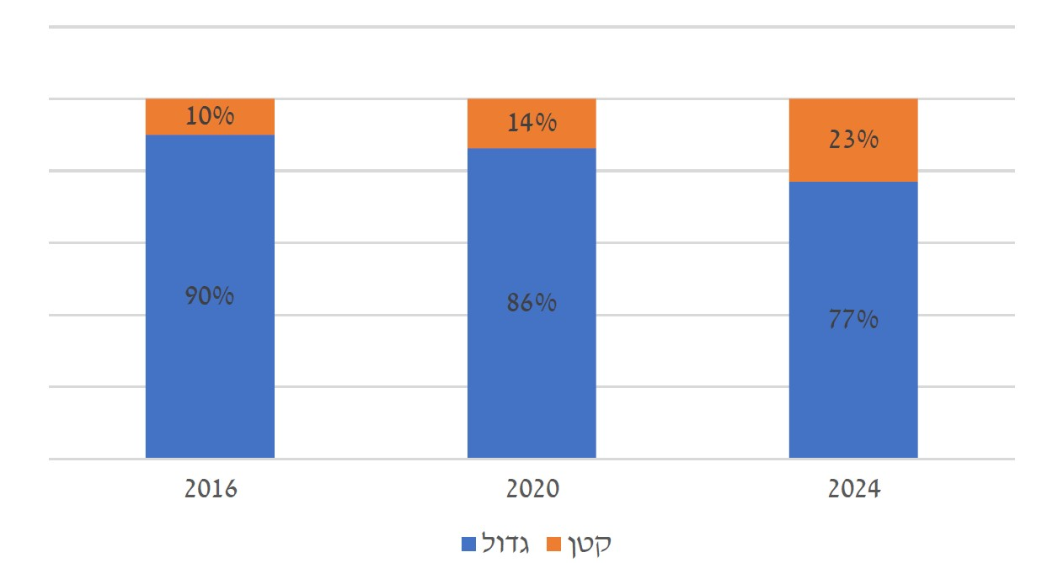
המקור: מינהל הדלק.

מהתרשימים עולה כי נתח השוק של הספקים הקטנים גדל בשנים 2016 - 2024 מ-21% ל-37% באספקה באמצעות מכלים מיטלטלים, ומ-10% ל-23% באספקה באמצעות מרכזיית מכל נייח. נתח השוק של הספקים הגדולים עודנו גדול, בייחוד באספקה באמצעות מרכזיית מכל נייח, שהיא אמצעי האספקה הנפוץ ביותר למגזר הביתי בישראל (43% בשנת 2024).

על אף תיקוני החקיקה הרבים שנעשו, במשך כעשור גדל נתח השוק של הספקים הקטנים
מ-21% ל-37% באספקה באמצעות מכלים מיטלטלים, ומ-10% ל-23% באספקה באמצעות מרכזיית מכל נייח. מסתמן כי מקטע שיווק הגפ"ם במגזר הביתי עודנו ריכוזי ורובו (63% במכלים מיטלטלים ו-77% במרכזיית מכל נייח בשנת 2024) נשלט על ידי ארבעת הספקים הגדולים. הדבר משפיע על מחירי הגפ"ם לצרכן הביתי ועל יכולת המעבר מספק גז אחד למשנהו. נמצא כי על אף האמור, רשות התחרות לא ביצעה מחקרי שוק מקיפים מ-2017 לצורך קידום התחרות ואיתור חסמים להתפתחותה.

בתשובתו מאפריל 2026 למשרד מבקר המדינה מסר ספק גדול ב' כי ככלל, יש תחרות משמעותית בשוק הגפ"ם: 60 מתחרים בשוק המכלים ולפחות 13 מתחרים בשוק המכלים הנייחים. לעומת ענפים אחרים בישראל (כגון כרטיסי אשראי, פארם, בנקים וסלולר) מדובר בשוק מרובה מתחרים, ונתח השוק של הספקים הגדולים קטן משמעותית מנתח השוק של הספקים הגדולים בענפים אחרים.

בתשובתה למשרד מבקר המדינה מסרה רשות התחרות כי מאז פרסום המחקר המקיף שעשתה
ב-2017 היא ממשיכה לעדכן ולהעמיק את היכרותה עם תחום הגפ"ם באופן שוטף אגב בחינת מיזוגים, מתן ייעוץ, השתתפות בוועדות מקצועיות ומענה לפניות הציבור. במסגרת פעילות זו מקיימת הרשות שיח שוטף ומעמיק עם גורמים ציבוריים ופרטיים הפעילים בתחום הגפ"ם ופועלת בהתאם לידע זה. זאת ועוד, הרשות עומדת בקשר יומיומי עם הגורמים הרלוונטיים במינהל הדלק, באגף החשכ"ל ובאג"ת כדי לבחון דרכים מגוונות לקידום התחרות בתחום שיווק הגפ"ם ללקוחות הקצה ובמתן מענה נקודתי לשאלות העולות מהשטח בתחום זה. לצד ממשקי עבודה אלה הרשות שותפה עם מינהל הדלק והחשכ"ל בקול קורא שפורסם בדצמבר 2025 בנושא "ניתוח התחרות בשוק אספקת הגפ"ם למשקי בית לחלופות לפתרון הבעיה התחרותית". הרשות שותפה בניתוח התגובות לקול הקורא ובגיבוש צעדים להמשך. לאור הפעילות המגוונת של הרשות בתחום הגפ"ם והמשאבים הרבים שהיא משקיעה בה, הרשות סבורה כי השקעת המשאבים הדרושה לעריכת מחקר עדכני בתחום אינה מוצדקת. הרשות מבצעת פעולות אכיפה נגד הפרות של חוק התחרות כלפי חברות המחזיקות בכוח שוק משמעותי בלי תלות במחקרי שוק.

לנוכח ההתפתחות האיטית של התחרות בשוק הגפ"ם מומלץ כי רשות התחרות תבצע מפעם לפעם מחקרי שוק לפי סעיף 44א לחוק התחרות הכלכלית, התשמ"ח-1988, לצורך קידום התחרות ואיתור חסמים להתפתחותה.

מומלץ למשרד האנרגיה, בשיתוף משרד האוצר ורשות התחרות, לבחון את נושא הריכוזיות במגזר הביתי, לאתר את החסמים של הספקים הקטנים להגדלת נתח השוק ולקבוע דרכים נוספות לעידוד התחרות במגזר הביתי.

הפריסה הגיאוגרפית של הספקים הגדולים
כאמור, ארבעת ספקי הגז הגדולים סיפקו נכון לשנת 2024 כ-63% מהצריכה באמצעות מכלים מיטלטלים (12 ו-48 ק"ג) וכ-77% מהצריכה באמצעות מכל נייח. משרד מבקר המדינה בדק באלו אזורים בארץ נתח השוק של הספקים הגדולים היה למעלה מ-30% באספקה באמצעות מכלי 48 ק"ג ובאספקה באמצעות מכלים נייחים בשנת 2024.

במפה שלהלן מפורטת הפריסה הגיאוגרפית של הספקים הגדולים שנתח השוק שלהם היה למעלה מ-30%, באספקה באמצעות מכלי 48 ק"ג בשנת 2024.

מפה 1: הפריסה הגיאוגרפית של הספקים הגדולים שנתח השוק שלהם באזור גדול מ-30%, באספקה באמצעות מכלי 48 ק"ג, 2024
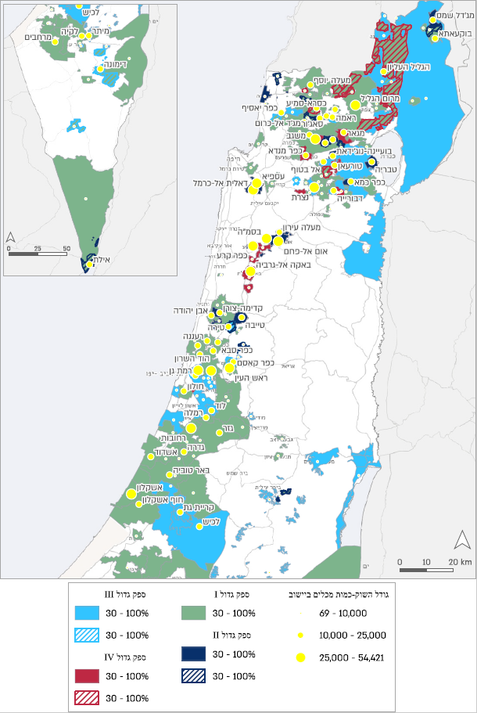
המקור: נתוני מינהל הדלק, בעיבוד משרד מבקר המדינה

מהמפה ובה הפריסה הגיאוגרפית של הספקים הגדולים, עולה כי באזורים שונים בארץ ישנה שליטה של חלק מהספקים באזורים שונים בארץ באמצעי האספקה של מכל 48 ק"ג כמפורט להלן: ברמת הגולן יש שליטה לספק גדול III (כ-62%); במערב הגליל העליון ספק גדול I דומיננטי (31% עד 70%); באזור בית שאן ובאיו"ש יש שליטה לספק גדול III (כ-33% ו-52% עד 88%, בהתאמה).

באזור השרון בעיקר ספק גדול I דומיננטי (כ-30% עד 40%).

ממודיעין ודרומה בעיקר ספק גדול I דומיננטי (31% עד 77%); באזור קריית גת, לכיש ודימונה ספק גדול III דומיננטי (כ-31%, כ-51% וכ-42% בהתאמה).

במפה שלהלן מפורטת הפריסה הגיאוגרפית של הספקים הגדולים שנתח השוק שלהם היה למעלה מ-30%, באספקה באמצעות מכלים נייחים בשנת 2024.

מפה 2: הפריסה הגיאוגרפית של הספקים הגדולים שנתח השוק שלהם הוא למעלה מ-30%, באספקה באמצעות מכלים נייחים, 2024
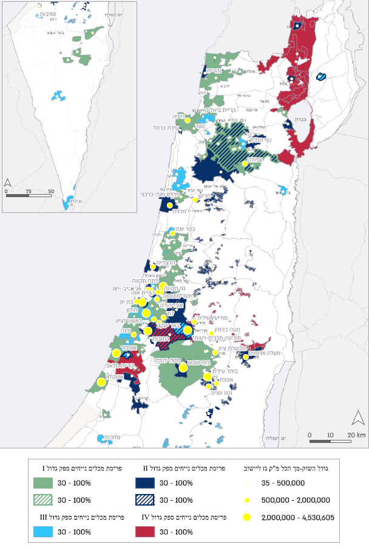
המקור: נתוני מינהל הדלק, בעיבוד משרד מבקר המדינה

מהמפה ובה הפריסה הגיאוגרפית של הספקים הגדולים, עולה כי באזורים שונים בארץ ישנה שליטה של חלק מהספקים באזורים שונים בארץ באמצעי האספקה של מכלים נייחים כמפורט להלן: במזרח הגליל העליון ומסביב לכנרת יש שליטה לספק גדול IV (100%); במערב הגליל העליון ובקריות ספק גדול I דומיננטי (34%-51% ו-30%-70%, בהתאמה).

באזור השרון יש שליטה ל ספק גדול I (45%-100%); באזור מטה יהודה ובאזור אשדוד ספק גדול I דומיננטי (כ-31% וכ-40%, בהתאמה).

באזור באר טוביה ואשקלון יש שליטה לספק גדול IV (100%); באזור שפיר יש שליטה לספק גדול II (100%). משדרות ודרומה ובאיו"ש אין שליטה לאף אחד מהספקים הגדולים.

עולה מהמקובץ כי בסקטור מכלי 48 ק"ג לספק גדול I ולספק גדול III יש שליטה באזורים נרחבים בארץ - רמת הגולן, מערב הגליל העליון, הגליל התחתון, בית שאן, איו"ש, אזור השרון, מודיעין ודרומה, אזור קריית גת, לכיש ודימונה; בסקטור המכלים הנייחים יש לספק גדול I ולספק גדול IV שליטה בכמה אזורים בארץ - מזרח הגליל העליון ומסביב לכנרת, מערב הגליל העליון והקריות, אזור השרון, אזור מטה יהודה, אזור אשדוד ואזור באר טוביה ואשקלון. המשמעות היא שבאזורים רבים קיימת ריכוזיות אזורית, שיש בה כדי להשפיע על רמת התחרותיות. נמצא כי מינהל הדלק ורשות התחרות לא בחנו את הריכוזיות האזורית של ספקי הגז, ובכלל זאת את האזורים שבהם שולט ספק גדול אחד.

בתשובתו למשרד מבקר המדינה ממאי 2026 מסר ספק גדול II כי הפריסה הגיאוגרפית הנוכחית של ספקי הגז הגדולים אינה תוצאה של פעילות אנטי-תחרותית אלא תוצאה של השקעות מצטברות ולגיטימיות שבוצעו לאורך עשרות שנים. השקעות אלו כללו, בין היתר, הקמת מתקני אחסון, הקמת מערכי הפצה לוגיסטיים ובניית מוניטין מקצועי. עוד מסר ספק גדול II כי היעדר ההתייחסות לפריסה הגיאוגרפית של עשרות ספקי הגז הקטנים יוצר תמונה עובדתית חלקית של המציאות התחרותית בשטח. קצב חדירתם המואץ של הספקים הקטנים אינו מאפיין שוק ריכוזי.

מוצע כי מינהל הדלק ורשות התחרות יבחנו את הריכוזיות האזורית ובכלל זאת את האזורים שבהם שולט ספק גדול אחד, שגורמים לתחרותיות מועטה בין הספקים הגדולים.

מחירי הגפ"ם לצרכנים

במחקר של בנק ישראל מ-2020 נמצא כי המחירים הממוצעים של אספקת גז במרכזיית מכל נייח גבוהים הרבה יותר מאשר במכל מיטלטל, המחיר שגובים הספקים הוותיקים גבוה מזה של הספקים החדשים, וכן שהפער בין המחיר שגובים הוותיקים ובין המחיר שגובים החדשים גבוה יותר במרכזיית מכל נייח (41%) מאשר במכל מיטלטל (7%).

במחקר של בנק ישראל מ-2023 נמצא כי חברה שנתח השוק ההתחלתי שלה גדול תגבה מחיר גבוה יותר מחברה שנתח השוק ההתחלתי שלה קטן ויהיה מעבר הדרגתי של צרכנים לחברה הקטנה. בשיטת חיבור במרכזיית מכל נייח ביישובים שבהם נכחו רק חברות גדולות נמצאו בדרך כלל מחירים גבוהים. כאשר מספר הנפשות למשק הבית גדול עלויות המעבר של הצרכנים יורדות בסכום קבוע.

ממצאי המחקר מצביעים על הפרש ניכר במחירי הגז שגובות החברות הגדולות לעומת הקטנות בין אספקת גז במרכזיית מכל נייח - תחום שבו עלויות המעבר הן גבוהות בגלל הצורך בפעולה משותפת של רוב הדיירים בבניין - ובין אספקת גז במכל [במכלים מיטלטלים], שיטת חיבור שבה כל צרכן יכול לפעול לבדו והמעבר בין ספקים הוא פשוט.
ממסמך של משרד האנרגיה מ-2024 עולה כי מרבית הצרכנים אינם מממשים את זכותם להתמקח על המחיר ו/או להחליף לספק המציע מחיר נמוך יותר, בשל הקושי הכרוך בהחלפה, מחוסר ידיעה, מחוסר תשומת לב, ועוד.

בתרשים שלהלן מוצגים מחירי גז המסופק במרכזיות מכלים מול מחירי מכלים מיטלטלים בשנת 2024, כפי שפורסם בקול קורא של מינהל הדלק מדצמבר 2025.

תרשים 15: מחירי מרכזיות מכלים מול מחירי מכלים מיטלטלים, 2024 (בש"ח למ"ק, כולל מע"ם)
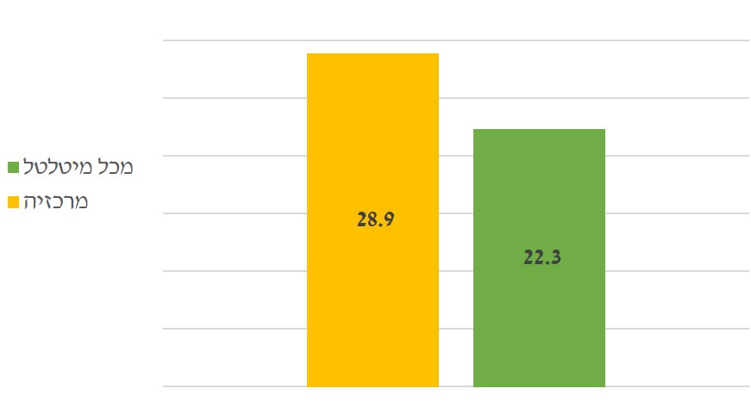
המקור: מינהל הדלק.

מהתרשים עולה כי המחיר של מ"ק גפ"ם כולל מע"ם במרכזיית מכלים גבוה ב-6.6 ש״ח (כ-30%) מהמחיר של מ"ק גפ"ם במכל מיטלטל.

לפי הקול הקורא של מינהל הדלק, בעשור האחרון נבחן לעומק נושא התחרות באספקת גפ"ם לבניינים משותפים וננקטו מהלכי אסדרה מהותיים בתחום. צעדים אלה הורידו במידה מסוימת את המחירים והגבירו את המעבר בין ספקים. ואולם על אף השיפור נותר פער מהותי: מחיר הגפ"ם למ"ק ללקוחות בבניינים משותפים גבוה בכ-30% מהמחיר למ"ק ללקוחות פרטיים של מכלים מיטלטלים. על פי בדיקות של משרד האנרגיה ושל רשות התחרות, פער זה עלול לנבוע בין היתר מכשלים תחרותיים בשוק זה, בשל חסמי מעבר בין ספקי הגז.

משרד מבקר המדינה בדק את השינויים שחלו במחירים הממוצעים של הגפ"ם בשנים 2021 - 2024 באמצעי האספקה השונים. בתרשימים להלן מפורטות תוצאות הבדיקה.

תרשים 16: מחיר ממוצע משוקלל (בש"ח למ"ק, כולל מע"ם) לאספקת גפ"ם
במכל 12 ק"ג, 2021 - 2024
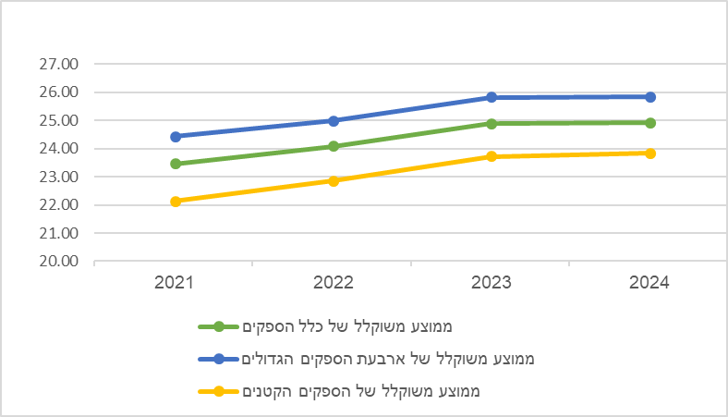
על פי נתוני מינהל הדלק, בעיבוד משרד מבקר המדינה.

תרשים 17: מחיר ממוצע משוקלל (בש"ח למ"ק, כולל מע"ם) לאספקת גפ"ם
במכל 48 ק"ג, 2021 - 2024
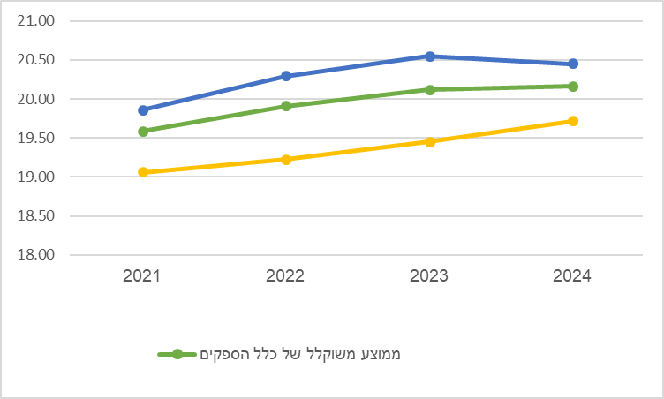
על פי נתוני מינהל הדלק, בעיבוד משרד מבקר המדינה.

תרשים 18: מחיר ממוצע משוקלל (בש"ח למ"ק, כולל מע"ם) לאספקת גפ"ם במרכזיית מכלים, 2021 - 2024
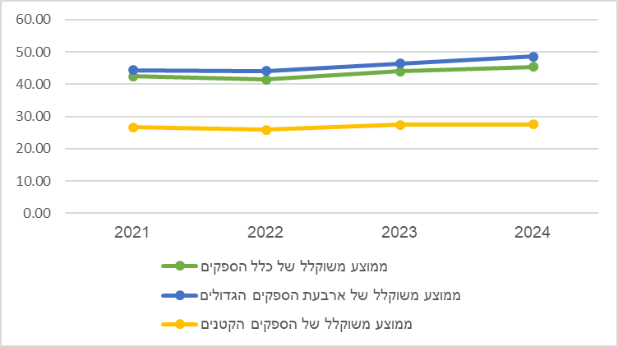
על פי נתוני מינהל הדלק, בעיבוד משרד מבקר המדינה.

תרשים 19: מחיר ממוצע משוקלל (בש"ח למ"ק, כולל מע"ם) לאספקת גפ"ם
במרכזיית מכל נייח, 2021 - 2024
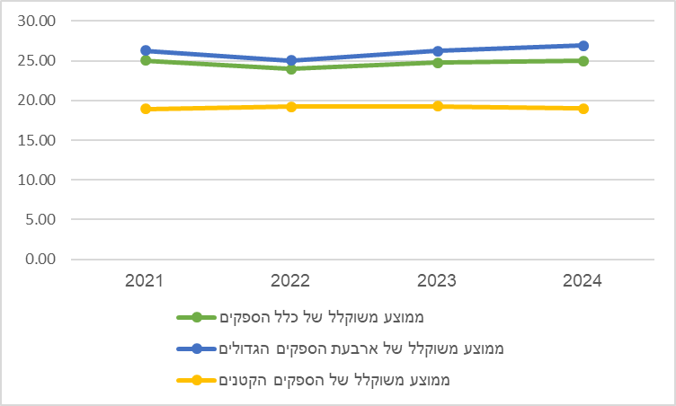
על פי נתוני מינהל הדלק, בעיבוד משרד מבקר המדינה.

מהתרשימים עולה כי המחירים הממוצעים של ארבעת הספקים הגדולים בשנים 2021 - 2024 גבוהים מהמחירים הממוצעים של הספקים הקטנים בכל אחד מאמצעי האספקה. עוד עולה מהתרשימים כי המחיר הממוצע של מ"ק גפ"ם במכל 12 ק"ג עלה בין 2021 ל-2024 מ-23.45 ש"ח ל-24.93 ש"ח (בכ-6%) בקרב כלל הספקים. המחיר הממוצע של מ"ק גפ"ם במכל 48 ק"ג עלה בין 2021 ל-2024 מ-19.59 ש"ח ל-20.16 ש"ח (בכ-3%) בקרב כלל הספקים. המחיר הממוצע של מ"ק גפ"ם במרכזיית מכלים עלה בין 2021 ל-2024 מ-42.44 ש"ח ל-45.39 ש"ח (בכ-7%) בקרב כלל הספקים. לעומת זאת, הייתה יציבות במחיר הממוצע של מ"ק גפ"ם במרכזיית מכל נייח (ירידה קלה בין 2021 ל-2024 בקרב כלל הספקים, מ-25.06 ש"ח ל-25.01 ש"ח - כ-0.19%).

כן עולה כי המחיר הממוצע למ"ק גפ"ם במרכזיית מכלים של כלל הספקים גבוה בכ-81% - 125% ממחיר מ"ק גפ"ם באמצעי האספקה האחרים. להערכת מינהל הדלק, רמת התחרות הנמוכה באמצעי אספקה זה עשויה לנבוע, בין היתר, מכך שהמרכזיות מצויות בדרך כלל בבניינים ישנים שבהם תשתיות מיושנות ומהיקפי צריכה נמוכים יחסים לעומת אמצעי האספקה האחרים. נתונים אלו משפיעים על כדאיות האספקה לבניינים אלו וממילא גם על המחירים הנגבים.

בתשובתו למשרד מבקר המדינה מסר ספק גדול ב' כי הפער בין מחיר גפ"ם ללקוחות מרכזייה למחיר גפ"ם ללקוחות מכלים הולך ומצטמצם בשל התחרות העזה בשנים האחרונות. הפער נובע מהבדלים גדולים בעלויות שבהן כרוך כל שירות. אספקה באמצעות מרכזייה כרוכה בהוצאות רבות וניכרות שאינן נדרשות באספקה באמצעות מכלים (כגון עלות קריאת מונים ובדיקת תקינות המרכזייה). מחירי הגפ"ם היו בפיקוח במשך שנים רבות, וגם בהם היה פער של עשרות אחוזים בין מחיר מ"ק המסופק באמצעות במונה לעומת מחיר ק"ג המסופק במכל.

בתשובתו למשרד מבקר המדינה ממאי 2026 מסר ספק גדול ג' כי הפער בין מחיר הגפ"ם במרכזיית מכלים למחיר גפ"ם במכלים מיטלטלים אינו כשל תחרותי אלא ביטוי ישיר לעלויות התפעול העודפות במרכזיות מכלים, הכוללות תחזוקת תשתיות, בדיקות בטיחות תקופתיות, ביטוחים, קריאות מונה וניהול מערך גבייה פרטני לכל דייר.

בתשובתו למשרד מבקר המדינה מסר ספק גדול א' כי פער המחירים בין מכלים מיטלטלים למרכזיית מכלים עשוי לנבוע לא רק מחסמי מעבר או מהשפעת כוח שוק אלא גם מהבדלים מובנים ממבנה העלויות ובסיכונים הכרוכים בכל אחד מאמצעי האספקה: תחזוקת מערכת הגז המשותפת, טיפול בתשתיות, קריאת מונים, עלויות שירות ומורכבות הגבייה.

מקרה בוחן - פערי מחירים בגוש דן

משרד מבקר המדינה בדק את המחירים הממוצעים המשוקללים של מכל 12 ק"ג, מכל 48 ק"ג, מרכזיית מכלים ומרכזיית מכל נייח בכמה ערים בגוש דן בשנים 2021 - 2024 בחלוקה לפי גודל ספק הגז. סרגל הצבעים בלוחות מסמן את גובה המחיר: ירוק הוא הקצה התחתון ואדום הוא הקצה העליון (באמצע - ירוקים, צהובים וכתומים). להלן ממצאי הבדיקה.

- מכל 12 ק"ג

בלוח ובתרשים שלהלן מפורטים המחירים הממוצעים המשוקללים של מכל 12 ק"ג בכמה ערים בגוש דן בשנים 2021 - 2024.

לוח 4: המחירים הממוצעים המשוקללים של מכל 12 ק"ג בכמה ערים בגוש דן,
2021 - 2024 (בש"ח)
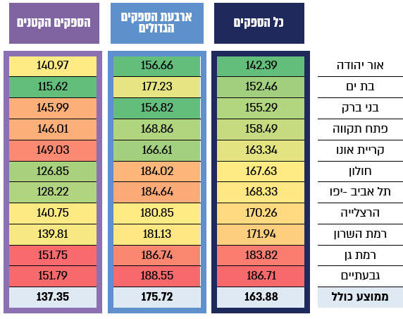
על פי נתוני מינהל הדלק, בעיבוד משרד מבקר המדינה.

תרשים 20: המחירים הממוצעים המשוקללים של מכל 12 ק"ג בכמה ערים בגוש דן,
2021 - 2024 (בש"ח)
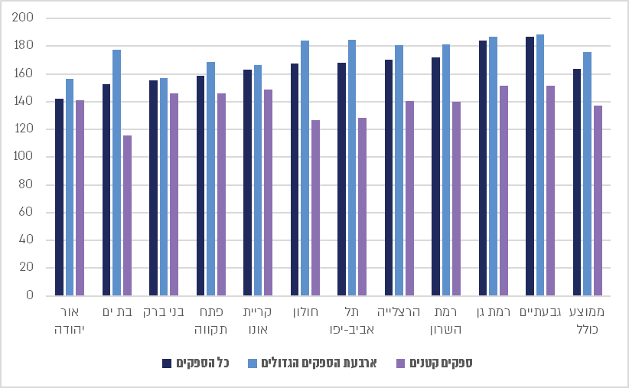
על פי נתוני מינהל הדלק, בעיבוד משרד מבקר המדינה.

מהלוח ומהתרשים עולה כי בשנים 2021 - 2024 היו מחירי הגפ"ם של ארבעת הספקים הגדולים במכל 12 ק"ג גבוהים ממחירי הספקים הקטנים בכל אחת מהערים, ופערי המחירים נעו בין 7.42% ל-53.29%. המחיר הממוצע הנמוך ביותר בגוש דן בקרב כלל הספקים ואצל הספקים הגדולים היה בבני ברק (155.29 ש"ח ו-156.82 ש"ח) ובאור יהודה (142.39 ש"ח ו-156.66 ש״ח), ובקרב הספקים הקטנים המחיר הנמוך ביותר היה בבת ים. כן עולה כי המחיר הממוצע הגבוה ביותר היה בגבעתיים (אצל כלל הספקים). הפער בין המחיר הממוצע הנמוך ביותר למחיר הממוצע הגבוה ביותר היה כ-20% בקרב הספקים הגדולים וכ-31% בקרב כלל הספקים ובקרב הספקים הקטנים.

פערי המחירים הגבוהים ביותר בין הספקים הגדולים לקטנים נמצאו בבת ים (177.23 ש"ח לעומת 115.62 ש"ח, פער של כ-53%); פער המחירים הקטן ביותר בין הספקים הגדולים לקטנים נמצא בבני ברק (156.82 ש"ח לעומת 146 ש"ח, פער של כ-7%). זאת ועוד, המחיר הממוצע של הספקים הגדולים היה גבוה בכ-7% מהמחיר הממוצע של כלל הספקים המספקים מכלים של 12 ק"ג בגוש דן; המחיר הממוצע של הספקים הקטנים היה נמוך בכ-16% מהמחיר הממוצע של כלל הספקים המספקים מכלים של 12 ק"ג בגוש דן.

- מכל 48 ק"ג

בלוח ובתרשים שלהלן מפורטים המחירים הממוצעים המשוקללים של מכל 48 ק"ג בגוש דן בשנים 2021 - 2024.

לוח 5: המחירים הממוצעים המשוקללים של מכל 48 ק"ג בכמה ערים בגוש דן,
2021 - 2024 (בש"ח)
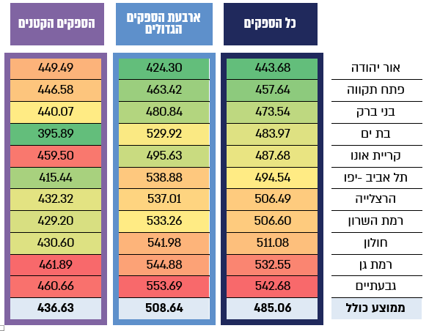
על פי נתוני מינהל הדלק, בעיבוד משרד מבקר המדינה.
תרשים 21: המחירים הממוצעים המשוקללים של מכל 48 ק"ג בכמה ערים בגוש דן,
2021 - 2024 (בש"ח)
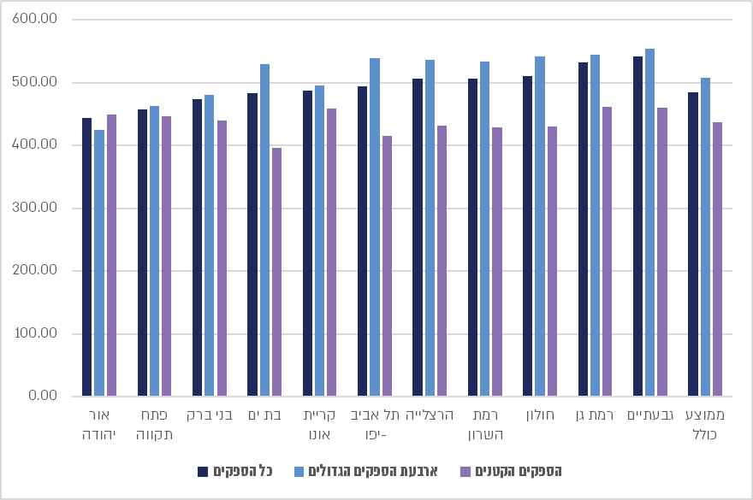
על פי נתוני מינהל הדלק, בעיבוד משרד מבקר המדינה.

מהלוח ומהתרשים עולה כי בשנים 2021 - 2024 היו מחירי הספקים הגדולים במכל 48 ק"ג גבוהים ממחירי הספקים הקטנים בכל אחת מהערים, למעט באור יהודה, ופערי המחירים נעו בין 3.77% ל-33.86%. המחיר הממוצע באור יהודה (אצל כלל הספקים - 443.68 ש"ח, ואצל הספקים הגדולים - 424.3 ש"ח) ובבת ים (אצל הספקים הקטנים - 395.89 ש"ח) היה הנמוך ביותר בגוש דן, והמחיר הממוצע בגבעתיים (אצל כלל הספקים - 460.66 ש"ח - 553.69 ש"ח) היה הגבוה ביותר. הפער בין המחיר הממוצע הנמוך ביותר למחיר הממוצע הגבוה ביותר בגוש דן היה כ-17% אצל הספקים הקטנים, כ-22% אצל כלל הספקים וכ-30% אצל הספקים הגדולים.

עוד עולה כי פער המחירים הגבוה ביותר בין הספקים הגדולים לקטנים נמצא בבת ים (529.92 ש"ח לעומת 395.89 ש"ח, פער של כ-34%); פער המחירים הנמוך ביותר בין הגדולים לקטנים נמצא בפתח תקווה (463.42 ש"ח לעומת 446.58 ש"ח, פער של כ-4%). זאת ועוד, המחיר הממוצע של הספקים הגדולים היה גבוה בכ-5% מהמחיר הממוצע של כלל הספקים המספקים מכלים של 48 ק"ג בגוש דן; המחיר הממוצע של הספקים הקטנים היה נמוך בכ-10% מהמחיר הממוצע של כלל הספקים המספקים מכלים של 48 ק"ג בגוש דן.

- מרכזיית מכלים

בלוח ובתרשים שלהלן מפורטים המחירים הממוצעים המשוקללים של מרכזיית מכלים בגוש דן בשנים 2021 - 2024.

לוח 6: המחירים הממוצעים המשוקללים למ"ק גז במרכזיית מכלים בכמה ערים בגוש דן, 2021 - 2024 (בש"ח)
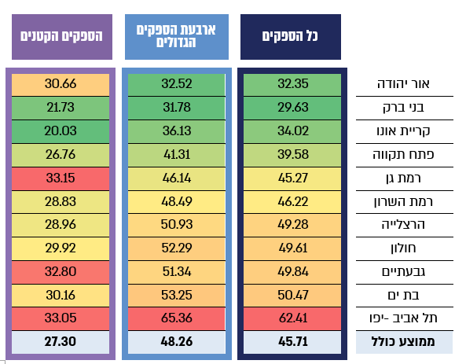
על פי נתוני מינהל הדלק, בעיבוד משרד מבקר המדינה.

תרשים 22: המחירים הממוצעים המשוקללים למ"ק גז במרכזיית מכלים
בכמה ערים בגוש דן, 2021 - 2024 (בש"ח)
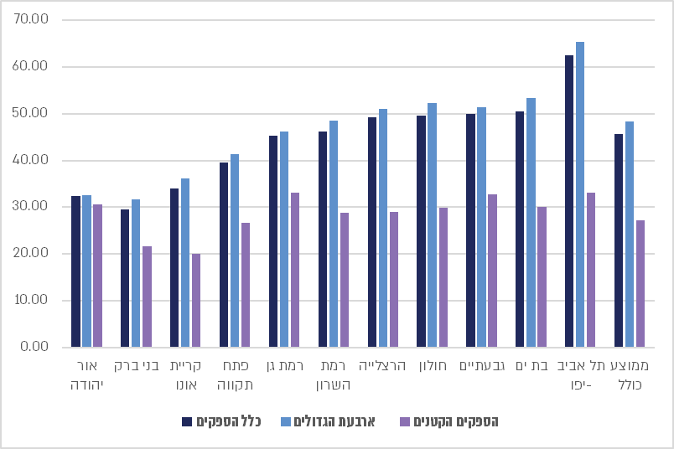
על פי נתוני מינהל הדלק, בעיבוד משרד מבקר המדינה.
מהלוח ומהתרשים עולה כי בשנים 2021 - 2024 היו מחירי הספקים הגדולים במרכזיית מכלים גבוהים ממחירי הספקים הקטנים בכל אחת מהערים ופערי המחירים נעו בין 6.05% ל-97.77%. המחיר הממוצע בבני ברק (אצל כלל הספקים ואצל הספקים הגדולים) ובקריית אונו (אצל הספקים הקטנים) היה הנמוך ביותר בגוש דן, והמחיר הממוצע בתל אביב-יפו (אצל כלל הספקים) וברמת גן (אצל הספקים הקטנים) היה הגבוה ביותר. הפער בין המחיר הממוצע הנמוך ביותר למחיר הממוצע הגבוה ביותר היה 111% אצל כלל הספקים, 106% אצל הספקים הגדולים ו-65% אצל הספקים הקטנים.

עוד עולה כי פער המחירים הגבוה ביותר בין הספקים הגדולים לקטנים נמצא בתל אביב-יפו (65.36 ש"ח לעומת 33.05 ש"ח, פער של כ-98%); פער המחירים הנמוך ביותר בין הגדולים לקטנים נמצא באור יהודה (32.52 ש"ח לעומת 30.66 ש"ח, פער של כ-3%). זאת ועוד, המחיר הממוצע של הספקים הגדולים היה גבוה בכ-6% מהמחיר הממוצע של כלל הספקים המספקים גפ"ם במרכזיית מכלים בגוש דן; המחיר הממוצע של הספקים הקטנים היה נמוך בכ-40% מהמחיר הממוצע של כלל הספקים המספקים גפ"ם במרכזיית מכלים בגוש דן.

- מרכזיית מכל נייח

בלוח ובתרשים שלהלן מפורטים המחירים הממוצעים המשוקללים של מרכזיית מכל נייח בכמה ערים בגוש דן בשנים 2021 - 2024.

לוח 7: המחירים הממוצעים המשוקללים למ"ק גז במרכזיית מכל נייח
בכמה ערים בגוש דן, 2021 - 2024 (בש"ח)
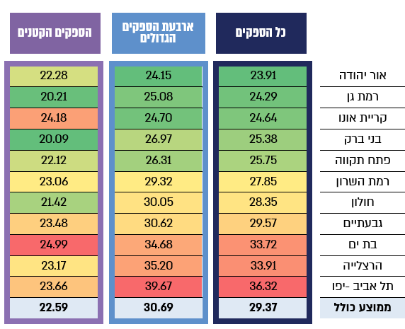
על פי נתוני מינהל הדלק, בעיבוד משרד מבקר המדינה.
תרשים 23: המחירים הממוצעים המשוקללים למ"ק גז במרכזיית מכל נייח
בכמה ערים בגוש דן, 2021 - 2024 (בש"ח)
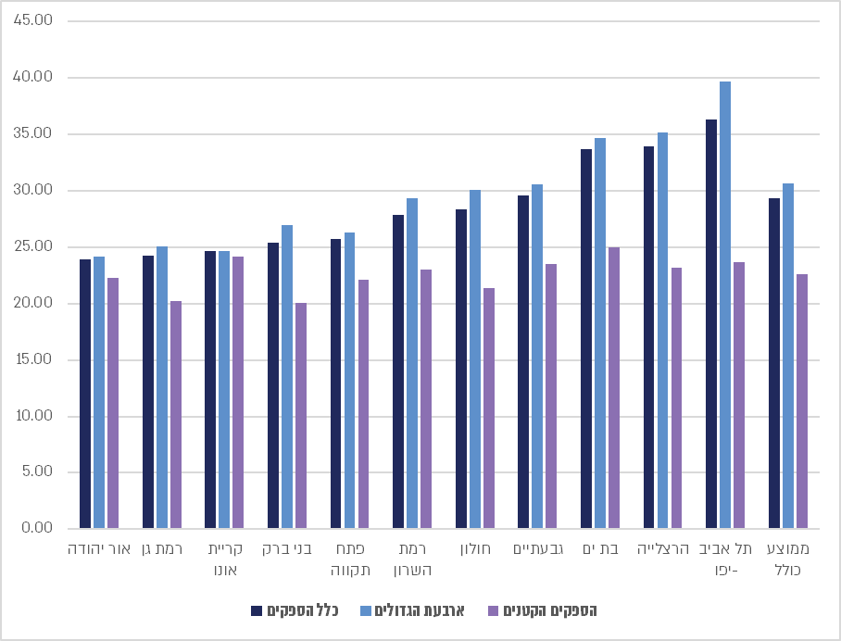
על פי נתוני מינהל הדלק, בעיבוד משרד מבקר המדינה.

מהלוח ומהתרשים עולה כי המחיר הממוצע הנמוך ביותר בגוש דן בשנים 2021 - 2024 במכל נייח היה באור יהודה (אצל כלל הספקים ואצל הספקים הגדולים) ובבני ברק ורמת גן (אצל הספקים הקטנים), והמחיר הממוצע הגבוה ביותר היה בתל אביב-יפו (אצל כלל הספקים ואצל הספקים הגדולים) ובבת ים (אצל הספקים הקטנים). הפער בין המחיר הממוצע הנמוך ביותר למחיר הממוצע הגבוה ביותר בגוש דן היה כ-52% אצל כלל הספקים, כ-84% אצל הספקים הקטנים ו-147% אצל הספקים הגדולים.

עוד עולה כי המחיר הממוצע של הספקים הגדולים היה גבוה בכ-4% מהמחיר הממוצע של כלל הספקים המספקים גפ"ם במרכזיית מכל נייח בגוש דן; המחיר הממוצע של הספקים הקטנים היה נמוך בכ-23% מהמחיר הממוצע של כלל הספקים המספקים גפ"ם במרכזיית מכל נייח בגוש דן.

בתשובתו למשרד מבקר המדינה מסר ספק גדול ד' כי פערי המחירים בין ספקי הגז הגדולים לקטנים הם תולדה ישירה של שוני מהותי במבנה ההוצאות ועלויות התפעול של הספקים. ספקי הגז הגדולים פועלים בפריסה ארצית רחבה ונושאים בעלויות כבדות הכרוכות בשמירה על רציפות אספקת גפ"ם לאזורים מרוחקים. נטל זה כולל את העלויות של תחזוקת מערכי הובלה ואחסון בפריסה ארצית, מערך טכנאים רחב ועוד. הספקים הגדולים מבצעים השקעות הוניות ניכרות בהקמת תשתיות גז ארציות ובגיוס לקוחות חדשים.

בתשובתו למשרד מבקר המדינה מסר ספק גדול ב' כי להבדלי המחירים בין הספקים הקטנים לגדולים יש סיבות רבות. ספק גז גדול נושא בעלויות אדירות שאין לספק קטן כלל (כמו עלויות תפעול, מערכי שירות, מערכי גבייה, כספים ומערכות מידע). זאת ועוד, רק ספקים גדולים מבצעים הלכה למעשה עבודות הקמת מרכזיות גז בבניינים משותפים בעלות של עשרות אלפי ש"ח לכל בניין, ובמצטבר מיליוני ש"ח לכל שנה, ואילו הספקים הקטנים בוחרים שלא לבצע את ההשקעה אלא להתמקד במקטע המכלים או בניוד לקוחות קיימים בבניינים. דבר זה גורם לנזק לספק שהקים את המרכזייה ולא זכה להחזר השקעה מזערי. כמו כן, הספקים הקטנים מקבלים הקצאות של גז מקומי מוזל, ואילו הספקים הגדולים מייבאים גז יקר יותר ונושאים בעלויות תפעול כבדות הנוגעות לייבוא. כמו כן, ספקי גז קטנים, לרבות ספקים "קטנים" בעלי גב כלכלי איתן, נהנים מהטבות ינוקא.

מן האמור לעיל עולה כי בשנים 2021 - 2024 היה המחיר הממוצע בקריית אונו, בבני ברק ובאור יהודה הנמוך ביותר בגוש דן, ואילו המחיר הממוצע בגבעתיים, בתל אביב-יפו וברמת גן היה הגבוה ביותר בגוש דן. היו פערים גדולים במחירים בין ערים סמוכות זו לזו בגוש דן. הפער בין המחיר הממוצע הנמוך ביותר למחיר הממוצע הגבוה ביותר בגוש דן נע בין 20% ל-31% במכלים של 12 ק"ג, ובין 17% ל-30% במכלים של 48 ק"ג, ואילו במרכזיית מכלים ובמרכזיית מכל נייח הגיע הפער לעשרות ואף למאות אחוזים, בעיקר אצל הספקים הגדולים. בכל אמצעי האספקה היה המחיר הממוצע של הספקים הגדולים גבוה ב-4% - 7% מהמחיר הממוצע של כלל הספקים, ואילו המחיר הממוצע של הספקים הקטנים נמוך ב-10% - 40% מהמחיר הממוצע של כלל הספקים.

על משרד האנרגיה ורשות התחרות לבחון את פערי המחירים בגוש דן ולבדוק כיצד אפשר לצמצם אותם, בעיקר במרכזיית מכלים ובמרכזיית מכל נייח ובייחוד אצל הספקים הגדולים.

פערי מחירים בין מגזרים

משרד מבקר המדינה בדק את המחירים הממוצעים המשוקללים של כלל הרשויות, של רשויות שעיקר אוכלוסייתן חרדית (להלן - רשויות חרדיות) ושל רשויות מהמגזר הערבי במרכזיית מכלים ובמרכזיית מכל נייח בשנים 2021 - 2024. סרגל הצבעים בלוחות מסמן את גובה המחיר: ירוק הוא הקצה התחתון ואדום הוא הקצה העליון (באמצע - ירוקים, צהובים וכתומים). להלן ממצאי הבדיקה.

- מרכזיית מכלים

בלוח ובתרשים שלהלן מפורטים המחירים הממוצעים המשוקללים של כלל הרשויות, של רשויות חרדיות ושל רשויות מהמגזר הערבי למ"ק גז במרכזיית מכלים בשנים 2021 - 2024, על פי גודל ספק הגז.
לוח 8: המחירים הממוצעים המשוקללים של כלל הרשויות, של רשויות חרדיות
ושל רשויות מהמגזר הערבי למ"ק גז במרכזיית מכלים, 2021 - 2024 (בש"ח)*
על פי נתוני מינהל הדלק, בעיבוד משרד מבקר המדינה
* ספקים שליד שמם לא צוינו ערכים משמע שאינם מספקים גפ"ם לאותו מגזר.

תרשים 24: המחירים הממוצעים המשוקללים של כלל הרשויות, של רשויות חרדיות
ושל רשויות מהמגזר הערבי למ"ק גז במרכזיית מכלים, 2021 - 2024 (בש"ח)
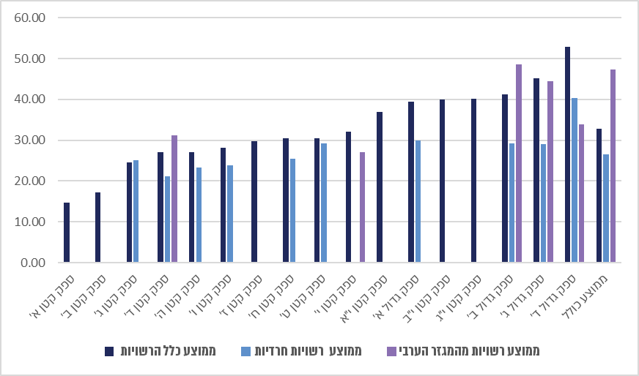
על פי נתוני מינהל הדלק, בעיבוד משרד מבקר המדינה.
מהלוח ומהתרשים עולה כי בשנים 2021 - 2024 היו המחירים הממוצעים למ"ק גז במרכזיית מכלים ברשויות החרדיות נמוכים בשיעור של 4% - 35% מהמחירים הממוצעים למ"ק גז בכלל הרשויות; במחירים הממוצעים למ"ק ברשויות מהמגזר הערבי נמצאה שונות ביחס לכלל הרשויות, כך שלעיתים היו המחירים נמוכים יותר בשיעורים של 1% - 35% לעומת כלל הרשויות, ולעיתים היו גבוהים יותר בשיעורים של 15% - 18% לעומת כלל הרשויות. עוד עולה כי גם ברשויות מהמגזר הערבי וברשויות החרדיות, שבהן המחירים נמוכים יותר מהמחירים בכלל הרשויות, היו המחירים של הספקים הגדולים בדרך כלל גבוהים מהמחירים של הספקים הקטנים. המחיר הממוצע הגבוה ביותר היה גבוה פי 3.6 מהמחיר הממוצע הנמוך ביותר בכלל הרשויות; פי 2 מהמחיר הממוצע הנמוך ביותר ברשויות החרדיות; ופי 1.8 מהמחיר הממוצע הנמוך ביותר ברשויות מהמגזר הערבי.

עוד עולה כי 10 מתוך 17 ספקי גז (כ-59%) המספקים גז לכלל הרשויות מספקים גז לרשויות חרדיות, וכי 5 מתוך 17 ספקי גז (כ-29%) המספקים גז לכלל הרשויות מספקים גז לרשויות מהמגזר הערבי.

על משרד האנרגיה ורשות התחרות לבחון את מספר ספקי הגז המספקים גז לרשויות החרדיות ולרשויות מהמגזר הערבי ולבדוק אם אפשר להגדיל את מספרם.

- מרכזיית מכל נייח

בלוח ובתרשים שלהלן מפורטים המחירים הממוצעים המשוקללים של כלל הרשויות, של רשויות חרדיות ושל רשויות מהמגזר הערבי למ"ק גז במרכזיית מכל נייח בשנים 2021 - 2024.
לוח 9: המחירים הממוצעים המשוקללים של כלל הרשויות, של רשויות חרדיות ושל רשויות מהמגזר הערבי למ"ק גז במרכזיית מכל נייח, 2021 - 2024 (בש"ח)*
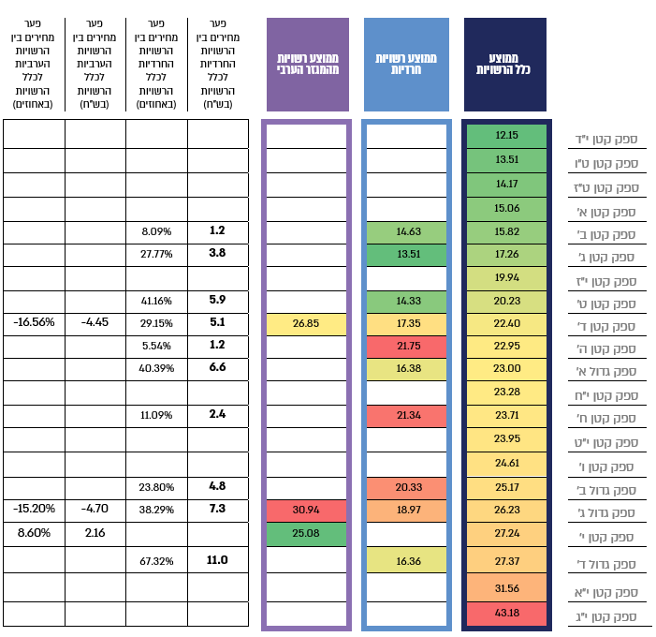
על פי נתוני מינהל הדלק, בעיבוד משרד מבקר המדינה.
* ספקים שליד שמם לא צוינו ערכים משמע שאינם מספקים גפ"ם לאותו מגזר.
תרשים 25: המחירים הממוצעים המשוקללים של כלל הרשויות, של רשויות חרדיות
ושל רשויות מהמגזר הערבי למ"ק גז במרכזיית מכל נייח, 2021 - 2024 (בש"ח)
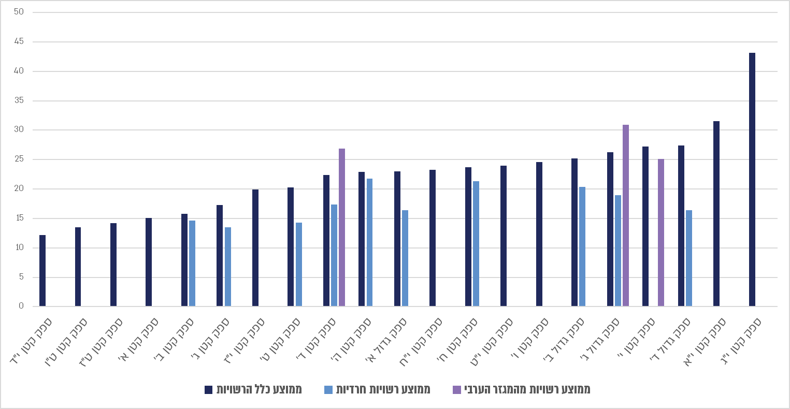על פי נתוני מינהל הדלק, בעיבוד משרד מבקר המדינה.

מהלוח ומהתרשים עולה כי בשנים 2021 - 2024 היו המחירים הממוצעים למ"ק גז במכל נייח ברשויות החרדיות נמוכים בשיעור של 5% - 40% מהמחירים הממוצעים למ"ק גז בכלל הרשויות; המחירים הממוצעים למ"ק גז ברשויות מהמגזר הערבי היו לעיתים נמוכים בשיעור של כ-8% מהמחיר הממוצע למ"ק גז בכלל הרשויות ולעיתים גבוהים בשיעורים של כ-18% - 20%. המחיר הממוצע הגבוה ביותר היה גבוה פי 3.6 מהמחיר הממוצע הנמוך ביותר בכלל הרשויות; פי 1.6 מהמחיר הממוצע הנמוך ביותר ברשויות החרדיות; ופי 1.2 מהמחיר הממוצע הנמוך ביותר ברשויות מהמגזר הערבי. חלק מהספקים הקטנים שמספקים גז לרשויות חרדיות גבו את המחירים הגבוהים ביותר.

עוד עולה כי 10 מתוך 21 ספקי גז (כ-48%) מספקים גז לרשויות חרדיות, ו-3 מתוך 21
(כ-14%) ספקי גז מספקים גז לרשויות מהמגזר הערבי.

מן האמור עולה כי פערי המחירים בין הרשויות החרדיות לכלל הרשויות ובין הרשויות מהמגזר הערבי לכלל הרשויות הגיעו בשנים 2021 - 2024 לעשרות אחוזים. הפער בין המחיר הממוצע הנמוך ביותר למחיר הממוצע הגבוה ביותר הגיע למאות אחוזים בכלל הרשויות ולעשרות אחוזים ברשויות חרדיות וברשויות מהמגזר הערבי. 48% - 59% מהספקים המספקים גז לכלל הרשויות מספקים גז לרשויות חרדיות, ו-14% - 29% מהספקים המספקים גז לכלל הרשויות מספקים גז לרשויות מהמגזר הערבי.

בתשובתו למשרד מבקר המדינה מסר ספק גדול ד' כי המחירים הנמוכים יחסית במגזר החרדי ובמגזר הערבי הם תולדה של ריכוזיות גיאוגרפית בשילוב עם מאפייני ביקוש ייחודיים המובילים לצריכת גפ"ם ממוצעת גבוהה במידה ניכרת מזו של האוכלוסייה הכללית. היקפי צריכה אלו יוצאים יתרון לגודל המאפשר קביעת תעריף נמוך יותר עבור מ"ק גז. זאת ועוד, מגזרים אלו נהנים מכוח מיקוח קולקטיבי מובנה שאינו קיים בדרך כלל במגזר הכללי. שילוב גורמים אלו מוביל לייעול משמעותי של עלויות ההקמה, התחזוקה, האספקה והלוגיסטיקה, המגולמות בסופו של במחיר המופחת לצרכן הקצה.

על משרד האנרגיה ורשות התחרות לבחון את פערי המחירים בין הרשויות החרדיות והרשויות מהמגזר הערבי לכלל הרשויות, בין היתר באמצעות מחקרי שוק תחומים גיאוגרפית או מחקרי שוק בקרב קבוצות שונות של לקוחות, ולבדוק כיצד אפשר לצמצם את הפערים במחירים בין המגזר החרדי והמגזר הערבי למגזר הכללי ובקרב קבוצות שונות של לקוחות.

מקרה בוחן - פערי מחירים באותה רשות מקומית: ירושלים

משרד מבקר המדינה בדק את פערי המחירים בין המחיר המזערי למחיר המרבי במכלים של 12 ק"ג ו-48 ק"ג בעיר ירושלים בשנים 2021 ו-2024. יצוין כי בעיר ירושלים יש לקוחות הצורכים גפ"ם גם לצורך הסקה ולא רק לצורך בישול, דבר המגדיל מאוד את היקף הצריכה. להלן ממצאי הבדיקה.

מכל 12 ק"ג

בתרשים להלן מפורטים פערי המחירים בין המחיר המזערי למחיר המרבי שדורש כל ספק עבור מכל 12 ק"ג בירושלים בשנים 2021 ו-2024.

תרשים 26: פערי המחירים בין המחיר המזערי למחיר המרבי
של מכל 12 ק"ג בירושלים, 2021 (בש"ח)
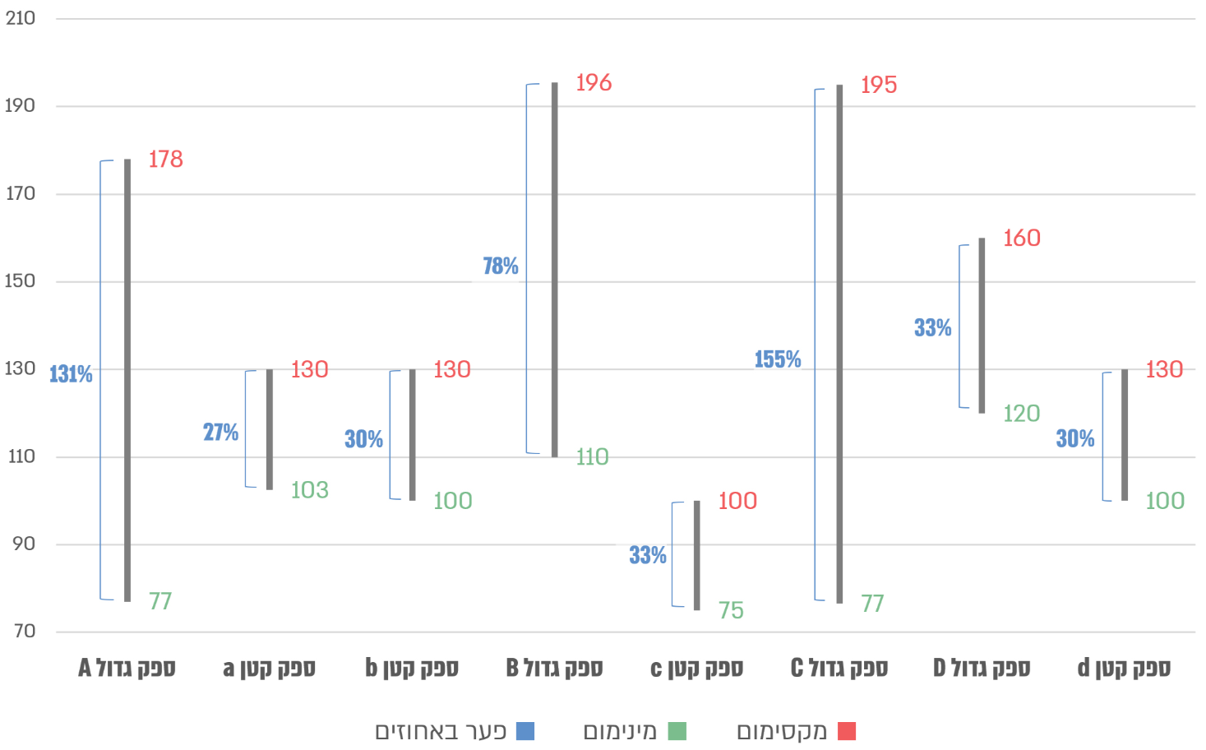
לפי נתוני מינהל הדלק, בעיבוד משרד מבקר המדינה.
תרשים 27: פערי המחירים בין המחיר המזערי למחיר המרבי
של מכל 12 ק"ג בירושלים, 2024 (בש"ח)
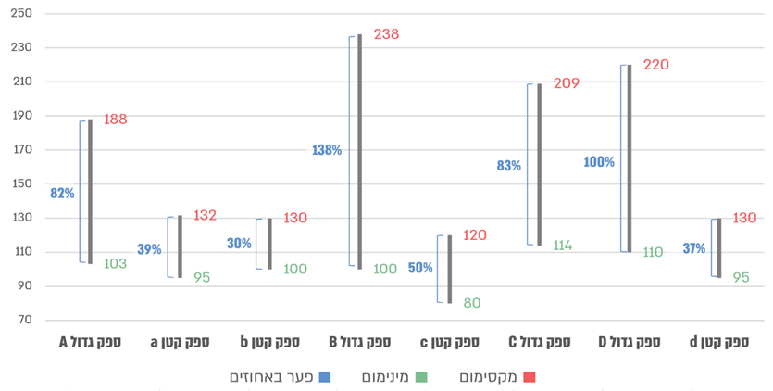
לפי נתוני מינהל הדלק, בעיבוד משרד מבקר המדינה

מהתרשימים עולה כי בשנים 2021 ו-2024 נתן כל אחד מהספקים טווח של מחירים למכל 12 ק"ג ללקוחות באותה העיר - ירושלים. פער המחירים הגדול ביותר בשנת 2021 בין המחיר המזערי (77 ש"ח) למחיר המרבי (195 ש"ח) למכל 12 ק"ג בעיר היה 155% (118 ש"ח); פער המחירים הגדול ביותר בשנת 2024 בין המחיר המזערי (100 ש"ח) למחיר המרבי (238 ש"ח) למכל 12 ק"ג בעיר היה 138% (138 ש"ח). אצל מרבית הספקים הגיעו פערי המחירים לעשרות אחוזים, והפערים הגדולים ביותר היו אצל הספקים הגדולים.

מכל 48 ק"ג

בתרשים שלהלן מפורטים פערי המחירים בין המחיר המזערי למחיר המרבי שדורש כל ספק עבור מכל 48 ק"ג בירושלים בשנים 2021 ו-2024.
תרשים 28: פערי המחירים בין המחיר המזערי למחיר המרבי במכל 48 ק"ג בירושלים,
2021 (בש"ח)

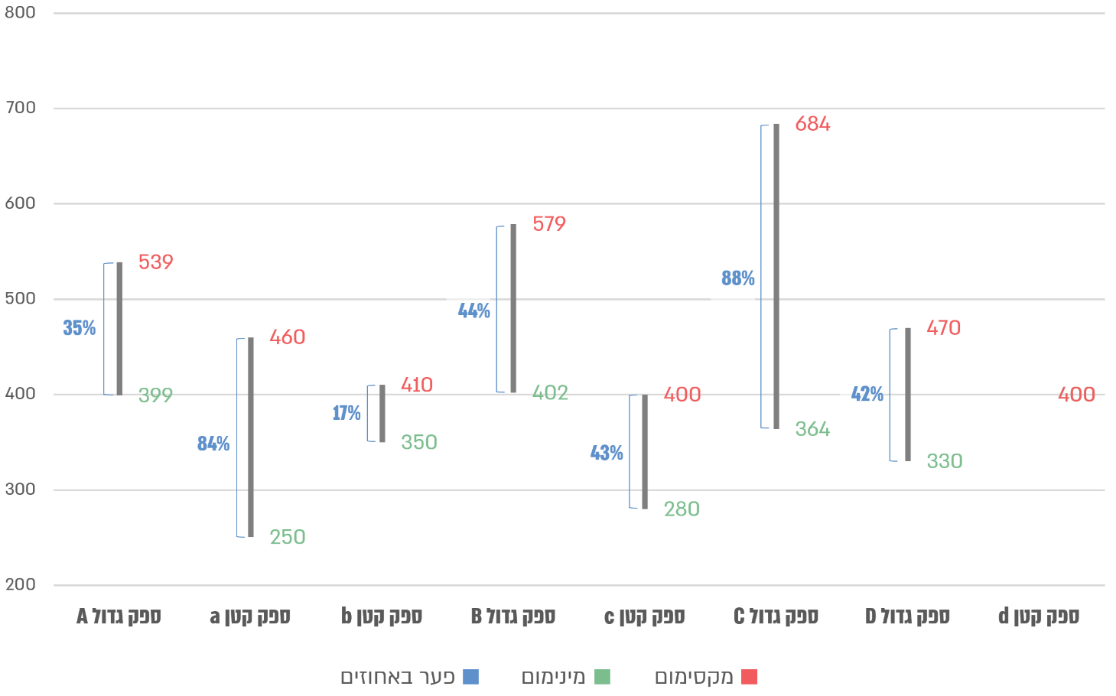
על פי נתוני מינהל הדלק, בעיבוד משרד מבקר המדינה.
* המחיר המזערי והמחיר המרבי של ספק קטן d הוא זהה (400 ש"ח).

תרשים 29: פערי המחירים בין המחיר המזערי למחיר המרבי במכל 48 ק"ג בירושלים,
2024 (בש"ח)
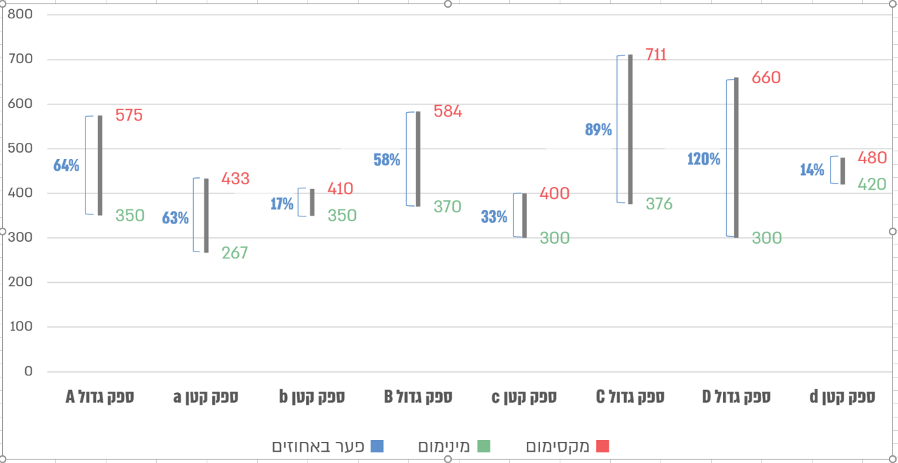
על פי נתוני מינהל הדלק, בעיבוד משרד מבקר המדינה.

מהתרשימים עולה כי בשנים 2021 ו-2024 נתן כל אחד מהספקים טווח של מחירים למכל 48 ק"ג ללקוחות באותה העיר - ירושלים. פער המחירים הגדול ביותר בשנת 2021 בין המחיר המזערי (364 ש"ח) למחיר המרבי (684 ש"ח) למכל 48 ק"ג בעיר היה 88% (320 ש"ח); פער המחירים הגדול ביותר בשנת 2024 בין המחיר המזערי (300 ש"ח) למחיר המרבי (660 ש"ח) למכל 48 ק"ג בעיר היה 120% (360 ש"ח). אצל מרבית הספקים הגיעו פערי המחירים לעשרות אחוזים, והפערים הגדולים ביותר היו אצל ארבעת הספקים הגדולים.
מן האמור עולה כי בשנים 2021 ו-2024 נתן כל אחד מהספקים טווח של מחירים למכלים של 12 ק"ג ו-48 ק"ג ללקוחות בירושלים. פערי המחירים במכלים של 12 ק"ג ו-48 ק"ג בעיר היו גבוהים והגיעו למאות אחוזים (138% - 155% במכל 12 ק"ג ו-88% - 120% במכל 48 ק"ג). פערי המחירים הגבוהים ביותר היו אצל הספקים הגדולים.

מאחר שלמינהל הדלק אין נתונים על התפלגות המחירים בין השכונות בירושלים, אין ביכולתו לפלח את מחירי הגפ"ם בשכונות העיר ולבחון באילו מהן הצרכנים משלמים מחירים גבוהים יותר. הדבר פוגע בצרכנים מאחר שאינם יכולים לבחון את מחירי הגפ"ם בשכונה שהם מתגוררים בה. המחיר המצוין באתר משרד האנרגיה (ראו להלן) הוא המחיר הממוצע בירושלים, והוא אינו משקף את המחיר בכל שכונה ושכונה בעיר.

בתשובתו למשרד מבקר המדינה מסר ספק גדול A כי לאור הבדלי הטמפרטורה בירושלים והשימושים השונים באזורים קרים (בישול והסקה לעומת בישול בלבד), הצריכה באזורים אלה גדולה פי כמה. דבר זה מוביל לתחרות עזה ולמחירים נמוכים יותר.

בתשובתו למשרד מבקר המדינה מסר ספק גדול D כי המחיר המזערי והמחיר המרבי עשויים לשקף שונות ממשית במאפייני השירות והאספקה, ולא בהכרח פער בלתי מוסבר או תמחור שרירות. כך, למשל, קיימים הבדלים תפעוליים והנדסיים מהותיים בין בניינים חדשים לבניינים ישנים. בבניינים ישנים נדרשות לעתים השקעות תחזוקה גבוהות יותר. נוסף על כך קיימים הבדלים מובהקים בין לקוחות המשתמשים בגפ"ם לצורכי בישול בלבד לבין לקוחות המפעילים מערכת הסקה, ומאופיינים בצריכה גבוהה, עונתית ומרוכזת יותר, המחייבת היערכות לוגיסטית ותפעולית שונה.

בתשובתו למשרד מבקר המדינה מסר ספק גדול C כי מערכות המידע שלו אינן מנהלות נתונים בפילוח שכונתי. יישום הדרישה יחייב את הספק בהשקעת משאבים נוספים בפיתוח ובהתאמה של מערכותיו. זאת ועוד, בהיעדר הגדרה אחידה לגבולות שכונות, הפקת נתונים על בסיס שכונתי עלולה לפגוע בהשוואה בין הדיווחים ואף ליצור אי-דיוקים.

בתשובתו למשרד מבקר המדינה מסר ספק גדול B כי היעדר ירידה במחירי גז באמצעות מכלים מיטלטלים נובע מבחירה מודעת של ספקי הגז - גדולים וקטנים כאחד - שלא להשקיע משאבים מוגברים בנתח שוק זה, בשל תשתיות ישנות והיקפי צריכה נמוכים. המצב משקף את רמת התחרות והמחירים הריאליים בשוק. עוד מסר ספק גדול B כי תמחור דיפרנציאלי הוא תופעה טבעית בשוק תחרותי, הנובעת בין היתר מהבדלים בנתוני הצריכה, במאפייני התשתית, ברמת השירות הנדרשת, בסיכוני הגבייה ובהיקף המאמץ התפעולי הנדרש. בה בעת הוא משקף תחרות על לקוחות ותגמול לצרכנים הפועלים באופן מודע ומשווים מחירים.

בתשובתו למשרד מבקר המדינה מסר משרד האנרגיה כי הצגת הנתונים לפי פילוח שכונתי היא הכבדה משמעותית ולא מידתית על ספקי הגז, שהתועלת ממנה מזערית. במסגרת הצעדים שנוקט משרד האנרגיה להגברת התחרות החל המשרד לפרסם מדי חודש נתונים רלוונטיים שיאפשרו לצרכן להוזיל את המחיר.

משרד מבקר המדינה מציין כי בכל הנוגע לערים גדולות כירושלים ותל אביב, שבהן יש מאות אלפים ועד מיליון תושבים, או מועצות אזוריות שיש בהן יישובים רבים בעלי מאפיינים שונים, הבאת נתון כללי של מחירי הגפ"ם בנוגע לכל העיר או המועצה האזורית, ללא פילוח לפי שכונות, עשויה לפגום ביכולת הצרכנים לבחון את מחירי השוק ולקבל החלטה מושכלת בדבר ספק גז.

מומלץ למשרד האנרגיה לפלח את השכונות בערים גדולות וברשויות מקומיות, בייחוד ברשויות שיש בהן אוכלוסיות בעלות מאפיינים שונים, כגון ירושלים ותל אביב ורשויות מקומיות גדולות, ולבחון עם רשות התחרות מה הם החסמים לתחרות וכיצד אפשר להגביר את התחרות במקטע השיווק בערים גדולות ואף לשקול להציג את מחירי הגפ"ם לפי שכונות ולפי יישובים. כל זאת באופן שלא יכביד באופן ממשי על ספקי הגז, ויהיה בו תועלת לציבור הצרכנים ובהתחשב בהיתכנות הטכנית ובישימות התפעולית.

משרד האנרגיה מסר בתשובתו כי באפריל 2026, לאחר מועד סיום הביקורת, הוא פרסם את תוכניתו להפחתת מחירי הגפ"ם במגזר הביתי. התוכנית פורסמה לאחר שפרסם בדצמבר 2025 לקבלת הערות הציבור קול קורא בעניין הפחתת הריכוזיות והגברת התחרות במשק הגפ"ם הביתי ולאחר שהתקבלו הערות הציבור בעניין. התוכנית כוללת צעדים שבכוונת המשרד לנקוט, ובכלל זה קביעת מחיר לצרכן לתקופה של שנה לכל הפחות, חובת הודעה מוקדמת בכתב על שינוי המחיר לצרכן, מחשבון השוואת מחירים, פרסום סקר מחירים ברשויות ומסע הסברה לציבור הצרכנים.

השוואת מחירי גפ"ם באתר משרד האנרגיה

בשנת 2016 החל משרד האנרגיה לפרסם באתר המרשתת שלו טבלה להשוואת מחירי גפ"ם ללקוחות ביתיים על פי אזור המגורים (ותת-אזור), סוג המתקן וסוג השירות. מבדיקת משרד מבקר המדינה בדוח הקודם עלה כי הטבלה מציגה בכל תת-אזור את הספקים שמחיריהם הממוצעים הם הזולים ביותר (מדובר בספקים ספורים בכל תת-אזור), אך אינה מפרטת את כל הספקים המספקים גז בפועל בכל תת-אזור. משרד האנרגיה אף מציין באתר כי הנתונים המוצגים הם על בסיס דיווחי הספקים ובאחריותם. משרד האנרגיה מעדכן את הטבלה מדי שנה בשנה.

בדוח הקודם מ-2017 ציין משרד מבקר המדינה לחיוב את פרסום הטבלה להשוואת מחירים באתר משרד האנרגיה, אך המליץ כי מן הראוי לפרט בה את כל הספקים המספקים גז בכל תת-אזור כדי שהצרכן יוכל לבחור כל ספק מכלל הספקים המפורטים באותו תת-אזור.

ב-2018 בוצע תיקון לתקנות 2015, ולפיו הוטלה חובה על ספק גפ"ם להעביר למשרד האנרגיה בתחילת כל חודש דוח ובו מחיר ממוצע של כל אחד משירותי אספקת הגז שהוא חייב בו את צרכני הגז הביתיים, בכל אחד מסוגי מתקני הגז המשמשים את הצרכנים ובכל רשות מקומית שבה הוא מספק גז.

מבדיקת משרד מבקר המדינה עולה כי ב-2016 נעשה טיוב לטבלה באתר משרד האנרגיה ונכון ליוני 2025 היא מפרטת את המחירים הממוצעים של כל הספקים המספקים גז בפועל בכל תת-אזור. ואולם הטבלה אינה מאפשרת לצרכנים השוואה מלאה בין ספקים (טווח המחירים של כל ספק), בין יישובים ובין שכונות באותו יישוב.

מוצע למשרד האנרגיה לדאוג שהטבלה באתר תאפשר לצרכנים השוואה מלאה בין ספקים, בין יישובים ובין שכונות באותו יישוב. כמו כן, מומלץ למשרד האנרגיה לנתח את הנתונים שברשותו עם רשות התחרות ולבחון כיצד אפשר להגביר את התחרות במקטע השיווק.

במסגרת התוכנית להפחתת מחירי הגפ"ם במגזר הביתי שפורסמה באפריל 2026, לאחר מועד סיום הביקורת, מסר משרד האנרגיה כי הוא משיק בימים אלה את המחשבון להשוואת מחירים והנגשת מידע. המחשבון מאפשר לכל אזרח להזין כמה פרטים בסיסיים ולקבל בתוך שניות תמונת מצב עדכנית של מחירי הגז באזור מגוריו, בכלל זה השוואה בין ספקים שונים בהתאם לאמצעי האספקה. המחשבון נשען על מאגר נתונים עדכני הכולל דיווחים חודשיים מכל ספקי הגז הביתי, בהתאם לחובת הדיווח בתקנות.

רווחיות חברות הגפ"ם

בקול קורא לשמיעת עמדות הציבור שפרסם מינהל הדלק בדצמבר 2025, שנועד לבדוק את התחרותיות במקטע השיווק של משק הגפ"ם, בדק המינהל את מרווח המחיר של ספק גז ממכירת מכל 48 ק"ג (להלן - מרווח המחיר) כולל מע"ם בשנים 2016 - 2024, כמפורט להלן:

תרשים 30: מרווח המחיר ממכירת מכל 48 ק"ג, 2016 - 2024 (בש״ח, כולל מע"ם)
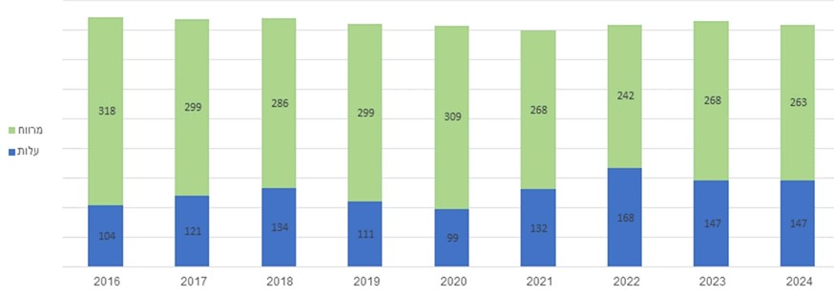
המקור: מינהל הדלק.

מהתרשים עולה כי בין 2016 ל-2024 ירד מרווח המחיר מ-318 ש"ח ל-263 ש״ח. בשנת 2016 היה מרווח המחיר כ-75% מהמחיר לצרכן כולל מע"ם (318 ש"ח מתוך 422 ש"ח); ובשנת 2024 היה מרווח המחיר כ-64% ממחיר האספקה הכולל (263 ש"ח מתוך 410 ש"ח).

צוות הביקורת ניתח את מחירי הגפ"ם לצרכן במכל 48 ק"ג מנתונים שהגישו ספקי הגפ"ם למינהל הדלק בשנת 2024. מהבדיקה עולה כי בכ-3.4% מדיווחי החברות לשנת 2024 היה המחיר המרבי של מכל 48 ק"ג יותר מ-700 ש"ח (כולל מע"ם), ובכ-8.6% מהדיווחים היה המחיר המרבי יותר
מ-600 ש"ח (כולל מע"ם). יצוין כי בבדיקה עלה כי כמעט כל המקרים שבהם דווח על מכירת מכל 48 ק"ג במחיר של יותר מ-700 ש"ח (כולל מע"ם) היו של אותו ספק גדול באזורים שונים בארץ. עוד עולה מהבדיקה כי ב-8% מדיווחי החברות לשנת 2024 היה המחיר המזערי של מכל 48 ק"ג פחות מ-300 ש"ח (כולל מע"ם).

הביקורת בחנה את מרווח המחיר בראי ספקי הגז. בראי הספקים, המע"ם אינו חלק מהמרווח בין ההכנסה להוצאה ממכירת מכל 48 ק"ג. לצורך כך חושבו, באמצעות נתוני מינהל הדלק, המחיר הממוצע המשוקלל בארץ, המחיר המזערי והמחיר המרבי מהמכירות של ספקי הגז בארץ למכל 48 ק"ג. נוסף על כך, באמצעות המחיר הממוצע לטונה גפ"ם בשער בית הזיקוק (ללא מע"ם) בשנת 2024 חושבה עלות הגפ"ם ל-48 ק"ג (ללא מע"ם).

בתרשים שלהלן מוצגים מרווחי המחיר ממכירת מכל 48 ק"ג במחיר המזערי בארץ, במחיר הממוצע המשוקלל בארץ ובמחיר המרבי בארץ לשנת 2024. המרווח הוא המחיר לצרכן ללא מע"ם בניכוי עלות הגפ"ם בשער בז"ן לאותו המכל. יצוין כי מרווח המחיר אינו מייצג את הרווח של החברה ממכירת מכל 48 ק"ג כי הוא כולל הוצאות נוספות של הספקים, כמו הוצאות פחת, הוצאות משתנות (לרבות תשלום לסוכנים), עלויות התקנה, עלויות אחסנה, הוצאות מכירה ושיווק, הוצאות הנהלה והוצאות כלליות.

תרשים 31: מרווח המחיר של מכל 48 ק"ג, 2024 (בש״ח, ללא מע"ם)
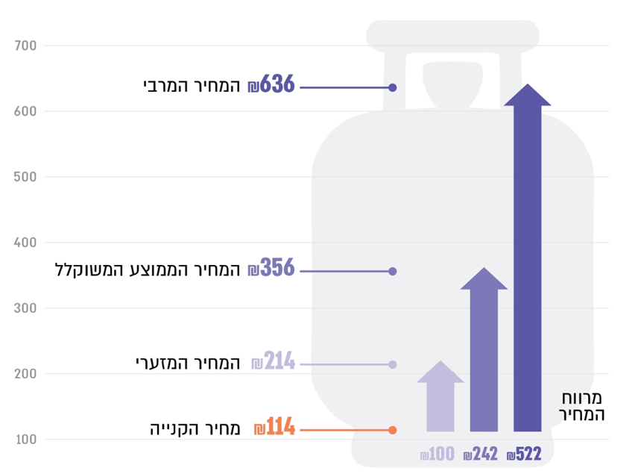
על פי נתוני משרד האנרגיה, בעיבוד משרד מבקר המדינה.

מהתרשים עולה כי עלות הגפ"ם במכל 48 ק"ג הייתה קבועה לכל הספקים - כ-114 ש״ח; כאשר נמכר מכל 48 ק"ג במחיר הממוצע המשוקלל בארץ (כ-356 ש"ח ללא מע"ם) היה מרווח המחיר
כ-242 ש"ח (כ-68% מהמחיר); כאשר נמכר המכל במחיר המרבי שעליו דווח בשנת 2024 למינהל הדלק (כ-636 ש"ח ללא מע"ם) היה מרווח המחיר כ-522 ש"ח (כ-82% מהמחיר); וכאשר נמכר המכל במחיר המזערי שעליו דווח בשנת 2024 למינהל הדלק (כ-214 ש"ח ללא מע"ם) היה מרווח המחיר כ-100 ש"ח (כ-47% מהמחיר). מרווח המחיר במחיר המרבי היה גדול ב-280 ש"ח ליחידת מכל של 48 ק"ג ממרווח המחיר ממכירה במחיר הממוצע המשוקלל (יותר מפי 2).

בדוחות הכספיים של אחד מספקי הגז הגדולים בשנת 2024 צוין כי בשנים 2025 - 2028 צפוי גידול בהכנסות החברה ממגזר פעילות הגפ"ם. הנחת הצמיחה בשנים אלו נובעת בעיקר מגידול במצבת הלקוחות וכן מהנחת גידול במחיר המכירה הממוצע, ללא תלות במחיר רכישת הגז, ומהכנסות מדמי שימוש בפעילות המונה הפרטי. עוד ציין ספק הגז הגדול כי עליית המחירים ללקוחות הפרטיים היא חלק מהתוכנית האסטרטגית של הנהלתו.

משרד מבקר המדינה מבהיר כי אומנם מדובר בדיווח של ספק גפ"ם אחד ואין ללמוד מכך בהכרח על התנהגות ספקי הגפ"ם האחרים. עם זאת, הדבר עלול להצביע על רמת תחרות נמוכה בשוק הגפ"ם.
עלה כי הפער בין מרווח המחיר ממכירה במחיר המרבי למכירה במחיר המזערי לצרכן בשנת 2024 היה 422 ש"ח למכל 48 ק"ג, והפער בין מרווח המחיר ממכירה במחיר המרבי למכירה במחיר הממוצע היה כ-280 ש"ח. הדבר עשוי להצביע על רווחיות עודפת של מאות ש"ח למכל 48 ק"ג אצל חלק מספקי הגפ"ם. עוד עולה כי מרווח המחיר של ספקי הגז שמוכרים מכל 48 ק"ג במחיר המזערי הוא פחות מ-100 ש"ח. הדבר מעלה חשש למחירי הפסד אצל חלק מהספקים, ויש חשש למחיר "טורפני" של חלק מספקי הגפ"ם.

בתשובתו מאפריל 2026 למשרד מבקר המדינה מסר ספק גדול ב' כי לאור התחרות העזה והשחיקה ברווחיות, חלק מספקי הגז הגדולים הפכו להפסדיים בשנים האחרונות, כפי שניתן לראות בנתוני החברות המדווחות.

ספק גדול ג' מסר בתשובתו למשרד מבקר המדינה כי לאורך השנים היו עליות משמעותיות בעלויות התפעול. עליות אלה מחייבות עדכון של מחירי מכירת הגפ"ם כדי לשמור על יציבותו הכלכלית של ספק הגז ועל יכולתו לספק שירות בטיחותי ואמין. עוד מסר ספק גדול ג' כי קיימת מגמה של שחיקה בנתח השוק שלו בפלחי שוק מסוימים, במקביל להתחזקות עקבית של הספקים הקטנים.

בתשובתו מסר משרד האנרגיה כי הוא "אינו רואה בבחינת רווחיות ספקי הגפ"ם או בפיקוח אגרסיבי על מחירי הגפ"ם באופן מלאכותי ומזיק, כצעדים ראויים ואפקטיביים".

מומלץ למשרד האנרגיה, משרד האוצר ורשות התחרות לבחון את הרווחיות של ספקי הגפ"ם ואת התחרות בין הספקים בשוק הגפ"ם, על בסיס דיווחי הספקים למינהל הדלק ועל בסיס הדוחות הכספיים של הספקים, ולשקול נקיטת צעדים כדי להגביר את התחרות ההוגנת במקטע השיווק בין ספקי הגז.

מעבר לקוחות בין ספקי הגפ"ם

שורת תיקוני החקיקה במשק הגפ"ם שקידם משרד האנרגיה נועדו לפתוח את המשק לתחרות, בייחוד בסקטור מרכזיות של גפ"ם במגזר הביתי.

ממסמך של משרד האנרגיה מ-2024. עולה כי רק חלק קטן מאוד מן הצרכנים מממשים את זכותם להחליף ספק גז.

עוד עולה מהמסמך כי למרות העלייה במספר הצרכנים המחליפים ספק גז, החדירה של ספקים קטנים למגזר הביתי וירידת המחירים, רמת התחרות בשוק זה עודנה נמוכה. מרבית הצרכנים אינם מממשים את זכותם להתמקח על המחיר או לעבור לספק המציע מחיר נמוך יותר, בשל הקושי הכרוך בהחלפה, מחוסר ידיעה או מחוסר תשומת לב. כמו כן, מאחר שצנרת הגז בבניין משותף היא רכוש משותף של כלל הדיירים, כל החלטה בנוגע למערכת הגז המותקנת בבניין דורשת הסכמה של יותר ממחצית בעלי הדירות המחוברות למערכת.

מהנתונים שהועברו למשרד האנרגיה עולה כי יותר מ-80% מצרכני הגז לא החליפו מעולם ספק גז וכי זמן ההתקשרות עם ספק הגז של מרבית הלקוחות גדול מ-15 שנה. כמו כן, בתחום החיבור בבניינים חדשים שולטים הספקים הגדולים.

מהמידע שהועבר עולה כי יותר מ-60% מלקוחות ספק גדול נמצאים בהסכם עם אותו ספק יותר מ-20 שנה, ויותר מ-40% מהלקוחות של ספק גדול בהסכם עם אותו ספק יותר מ-25 שנה. עוד עולה כי יותר מ-80% מכלל לקוחות הספק הגדול וכ-95% מהלקוחות הוותיקים ביותר שלו (בעלי ותק של יותר מ-25 שנה) לא החליפו ספק גז מאז הקמת הבניין.

מפגישה שקיים צוות הביקורת עם מינהל הדלק בנובמבר 2025 עולה כי משרד האנרגיה ניסה לקדם את תיקונן של תקנות שיאפשרו לדיירים בבניין חדש לבחור בעצמם את ספק הגז שיספק גז לראשונה למערכת גז מרכזית חדשה, עוד לפני כניסתם לדירה, בשונה מהמקובל היום שהקבלן הוא שבוחר עבור הצרכנים את ספק הגז הראשון. יצוין כי הנושא עלה על סדר היום גם בשנים עברו ועם זאת, עד מועד סיום הביקורת טרם תוקנו התקנות.

לפי התקנות המוצעות, התקשרות של קבלן עם ספק גז תיעשה בדרך של פנייה לקבלת הצעות. בין שנה לפני מועד האכלוס לתשעה חודשים לפני מועד האכלוס יעביר הקבלן טופס לשישה ספקי גז לפחות לקבלת הצעת מחיר לשירותי אספקת גז. הקבלן יעביר את ההצעות מספקי הגז לכל מי שעד אותו מועד חתם עימו על הסכם לרכישת דירה (להלן - רוכשי הדירות) ויודיע להם על אפשרותם להודיע לו עם איזה ספק גז הם מבקשים להתקשר. הקבלן יודיע לרוכשי הדירות כי באפשרותם להתקשר עם ספק גז אחר שיבחרו. הקבלן יבחר את ספק הגז שעימו ביקשו להתקשר רוב רוכשי הדירות שהודיעו לקבלן על בחירתם, ולא פחות מארבעה רוכשי דירות. בכל מקרה שבו לא נבחר ספק על ידי רוב רוכשי הדירות יבחר הקבלן את ההצעה בעלת המחיר הנמוך ביותר.

עוד קובעות התקנות המוצעות כי בשלוש השנים הראשונות שלאחר הפעלת מערכת הגז המרכזית לא יהיה ספק הגז הנבחר רשאי לגבות מצרכני הגז מחיר חיבור דירה למערכת הגז המרכזית או דמי שימוש קבועים העולים על המחירים שפירט בהצעתו. בשנה הראשונה שלאחר הפעלת מערכת הגז המרכזית לא יהיה ספק הגז רשאי לגבות מצרכני הגז מחיר למ"ק גז העולה על המחיר שפירט בהצעתו.

מבדיקת משרד מבקר המדינה עולה כי רשות התחרות נדרשה לבעיות התחרות במקטע השיווק של בניינים משותפים בנובמבר 2022 בדיוני הצוות הבין-משרדי לצמצום השימוש בגפ"ם. מפגישה שערך צוות הביקורת עם מינהל הדלק בנובמבר 2025 עולה כי מנובמבר 2022 לא נדרשו משרד האנרגיה ורשות התחרות במשותף לנושא מעבר לקוחות בין ספקי הגפ"ם.

משרד מבקר המדינה בדק את מספר מעברי הלקוחות שצורכים גז באמצעות מרכזיית מכלים ובאמצעות מרכזיית מכל נייח מחברת גז אחת לאחרת בשנת 2023. להלן ממצאי הבדיקה.

מרכזיית מכלים

בשנת 2023 היו בסך הכול 8,418 מעברי לקוחות מתוך 355,376 לקוחות שצורכים גז באמצעות מרכזיית מכלים (כ-2.3%). בשנת 2024 היו בסך הכול 8,788 מעברי לקוחות מתוך 267,306 לקוחות שצורכים גז באמצעות מרכזיית מכלים (כ-3.2%). מניתוח של הנתונים עולה כי בסך הכול בשנים 2023 - 2024 היו יותר עזיבות של לקוחות מהספקים הגדולים (14,181) מאשר מעברי לקוחות אליהם (6,621). לעומת זאת, היו יותר מעברי לקוחות אל הספקים הקטנים (10,585) מאשר עזיבות של לקוחות מהם (3,025). משמע, מכלל העזיבות בשנים אלה, 82% מהלקוחות עזבו את הספקים הגדולים.

משרד מבקר המדינה בחן את מגמת העזיבות של הלקוחות של הספקים הגדולים במהלך השנים האמורות. בתרשים שלהלן מפורטים יעדי מעברי הלקוחות שצורכים גז באמצעות מרכזיית מכלים מהספקים הגדולים לספקים אחרים בשנים 2023 - 2024, בהתבסס על דיווחים למינהל הדלק של הספקים שאליהם עברו הלקוחות.
תרשים 32: מעברי לקוחות שצורכים גז באמצעות מרכזיית מכלים מהספקים הגדולים לספקים אחרים, 2023 - 2024
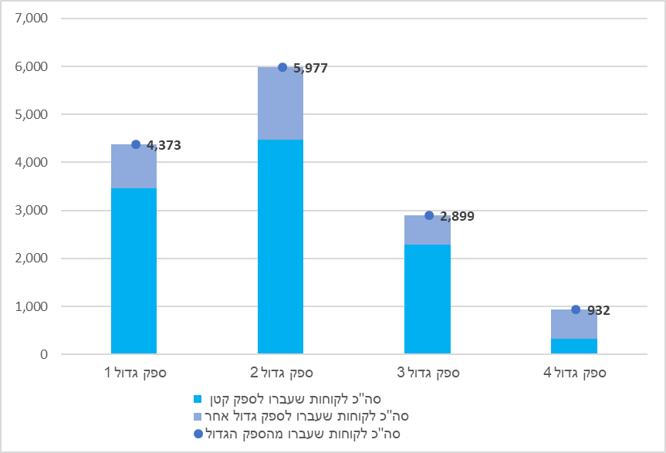
על פי נתוני מינהל הדלק, בעיבוד משרד מבקר המדינה.

כעולה מהתרשים, בשנים 2023 - 2024 היו 14,181 עזיבות של לקוחות מהספקים הגדולים. מבדיקה של צוות הביקורת עולה כי לקוחות שעזבו ספקים גדולים עברו בעיקר לספקים קטנים, ולא לספקים גדולים אחרים. מתוך כלל העזיבות של לקוחות הספקים הגדולים, 3627 (26%) היו אל ספקים גדולים אחרים ו-10,554 אל ספקים קטנים (74%). אצל שלושה מהספקים הגדולים שיעור המעבר של לקוחות מהם לספק קטן אחר נע בין 75% ל-79%, ואילו שיעור המעבר של הלקוחות משלושה ספקים אלה לספק גדול אחר נע בין 21% ל-25%.

מרכזיית מכל נייח (צוברים)

מבדיקת משרד מבקר המדינה עולה כי בשנת 2023 היו בסך הכול 42,331 מעברי לקוחות מתוך 862,924 לקוחות שצורכים גז באמצעות מרכזיית מכל נייח (כ-4.9%). בשנת 2024 היו בסך הכול 32,429 מעברי לקוחות מתוך 844,061 לקוחות שצורכים גז באמצעות מרכזיית מכל נייח (3.8%). מניתוח של הנתונים עולה כי בסך הכול בשנים 2023 - 2024 היו יותר עזיבות של לקוחות מהספקים הגדולים (58,968) מאשר מעבר לקוחות אליהם (24,087). לעומת זאת, היו יותר מעברי לקוחות אל הספקים הקטנים (50,673) לעומת עזיבות של לקוחות מהם (15,792). משמע, מכלל העזיבות בשנים אלה, 79% מהלקוחות עזבו את הספקים הגדולים.

משרד מבקר המדינה בחן את מגמת המעבר של הלקוחות של הספקים הגדולים אשר בחרו לעזוב אותם במהלך השנים האמורות. בתרשים שלהלן מפורטים יעדי מעברי הלקוחות שצורכים גז באמצעות מרכזיית מכל נייח מהספקים הגדולים בשנים 2023 - 2024, בהתבסס על דיווחים למינהל הדלק של הספקים שאליהם עברו הלקוחות.

תרשים 33: מעברי לקוחות שצורכים גז באמצעות מרכזיית מכל נייח, מהספקים הגדולים לספקים אחרים, 2023 - 2024
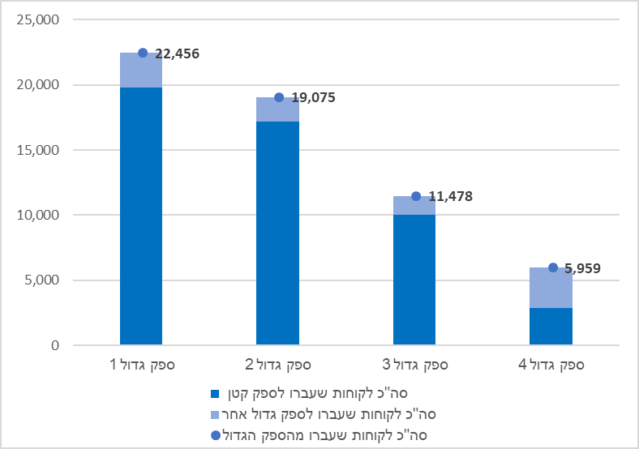
על פי נתוני מינהל הדלק, בעיבוד משרד מבקר המדינה.

כעולה מהתרשים, בשנים 2023- 2024 היו 58,968 עזיבות של לקוחות מהספקים הגדולים. מבדיקה של צוות הביקורת עולה כי רוב הלקוחות שעזבו את הספקים הגדולים עברו לספקים קטנים, ולא לספקים גדולים אחרים. כך, מתוך סך העזיבות של לקוחות הספקים הגדולים 9,091 (15%) היו אל ספקים גדולים אחרים ו-49,877 (85%) אל ספקים קטנים אחרים. אצל שלושה מהספקים הגדולים שיעור המעבר של לקוחות מהם לספק קטן אחר נע בין 87% ל-90%, ואילו שיעור המעבר של הלקוחות משלושה ספקים אלה לספק גדול אחר נע בין 10% ל-13%.

מן האמור לעיל עולה כי מרבית המעברים בשנים 2023 - 2024, הן של לקוחות מרכזיית מכלים והן של לקוחות מרכזיית מכל נייח, נעשו אל הספקים הקטנים, דבר המצביע לכאורה על גידול בתחרותיות. לצד זה, מבדיקת המעברים בקבוצת הספקים הגדולים עולה כי לקוחותיהם עברו בדרך כלל לספקים קטנים ולא לספקים גדולים אחרים, והדבר מעלה שאלה על התחרותיות בין הספקים הגדולים. נמצא כי משרד האנרגיה ורשות התחרות לא ערכו בחינה מקיפה של הנתונים. זאת ועוד, עד מועד סיום הביקורת לא סיים משרד האנרגיה לגבש את התקנות שיאפשרו לדיירים בבניין חדש לבחור בעצמם את ספק הגז שיספק גז לראשונה למערכת גז מרכזית חדשה, עוד לפני כניסתם לדירה.

בתשובתו למשרד מבקר המדינה מסר ספק גדול 3 כי המחירים ללקוחות של מרכזיות מכלים נמצאים בירידה מתמדת. יש תחרות בין הספקים. מאחר שההוצאה למשק בית על שימוש בגפ"ם היא נמוכה, ולקוחות מעדיפים לקבל הנחה מהספק הקיים. מחירי המתחרים נגישים ללקוחות, ויש מגוון מתחרים שניתן לעבור אליהם. הלקוחות נהנים מהנחות רבות לשימור לקוחות שניתנות להם (כ-25% מהלקוחות בבניינים משותפים בכל שנה). זאת ועוד, ספק גדול 3 ציין כי לפי מחקר שביצעה חברה פרטית בשנת 2023, מחיר הגז הוא הפרמטר התשיעי בחשיבותו ללקוחות. הפרמטרים החשובים יותר ללקוחות הם הוותק של ספק הגז, הבטיחות, פריסת הטכנאים הארצית ושירות 24/7 - ופרמטרים אלה רלוונטיים יותר אצל הספקים הגדולים.

בתשובתו למשרד מבקר המדינה מסר ספק גדול 2 כי התחרות בין הספקים הגדולים היא עזה ויומיומית, והיא מתבטאת במאמצי שימור לקוחות, הנחות אגרסיביות ושיפור רמת השירות. בתשובתו המשלימה של ספק גדול 2 מיוני 2026 כי היעדר מעבר לקוחות בין הספקים הגדולים לבין עצמם משקף שיווי משקל תחרותי לגיטימי המבוסס על מבנה עלויות דומה וקשיח המאפיין את השחקנים הגדולים בענף. עוד מסר ספק גדול 2 כי הסדר שיאפשר לדיירים בבניין חדש לבחור את ספק הגז הראשון עוד בטרם האכלוס טומן בחובו סיכונים בטיחותיים ותפעוליים משמעותיים. פיצול בין הגורם המקים לבין ספק גז שייבחר בשלב מאוחר יותר עלול ליצור "ואקום" של אחריות מקצועית. עוד מסר הספק כי אסדרה המבקשת לקדם תחרות בעיקר באמצעות פירוק הזיקה בין ההקמה, התפעול והאספקה בלי לתת משקל מספק לתמריצי השקעה ארוכי טווח, יוצרת בפועל תמריץ כלכלי ברור להשקעה מזערית בתשתיות, בטכנולוגיה ובאביזרים מתקדמים. מצב זה עלול לפגוע ברמת התשתית הכוללת של הענף. תחרות שאינה מלווה במנגנונים המעודדים השקעה באיכות, בבטיחות ובטכנולוגיה מתקדמת עלולה להביא לפגיעה באינטרס הציבורי הרחב, גם אם בטווח הקצר משמעותה הפחתת מחיר או גידול במספר השחקנים בענף. בתשובתו המשלימה ציין ספק גדול 2 כי ההסדר המוצע בתקנות מייצר סיכונים בטיחותיים חסרי תקדים של תשתיות המוקמות ללא פיקוח מקצועי של חברת גז מורשית.

בתשובתו למשרד מבקר המדינה מסר ספק גדול 1 כי אין כל חסם המונע מדיירים בבניין חדש להחליף את ספק הגז שבחר הקבלן. עוד ציין כי ספק הגז הראשון הוא גם זה הנושא במלוא עלות הקמת מערכת הגז המרכזית לבניין, הנאמדת בעשרות ואף במאות אלפי שקלים לפרויקט. מניעת האפשרות שספק הגז שהקים את התשתית יהיה גם ספק הגז הראשון לבניין תוביל בהכרח לכך שספקי הגז יסרבו לממן את עלות תכנון והקמת מערכת הגז, ותשית הוצאה זו על הדיירים. זאת ועוד, גיבוש הסכמה קולקטיבית של דיירים שעדיין אינם מכירים זה את זה אך ורק לצורך בחירת ספק הוא מהלך מורכב, והניסיון לכפותו לצורך בחירת ספק שירות שעלותו החודשית זניחה - עשרות שקלים מעטות למשק בית - הוא בלתי מידתי ובלתי סביר. עוד ציין ספק גדל 1 כי בין ספקי הגז מתנהלת תחרות עזה על גיוס לקוחות של בניינים חדשים שבמסגרתה ספקי הגז הגדולים בלבד משקיעים משאבים כספיים ותפעוליים ניכרים בהקמת תשתיות גז. משכה של ההתקשרות עם הצרכן אינה מעידה בהכרח על כשל תחרותי אלא על הצלחתו של ספק הגז לספק תנאים תחרותיים ומחירים משתלמים ללקוחותיו.

בתשובתו למשרד מבקר המדינה ממאי 2026 מסר ספק גדול 4 כי העובדה שצרכן לא החליף ספק גז אינה מלמדת בהכרח על פגיעה בתחרות. לעיתים קרובות תחרות מתבטאת דווקא בהפחתת מחיר בידי ספק הגז הקיים ושיפור השירות שהוא נותן לצרכן. עוד מסר הספק כי הפרדה בין בעל התשתית לספק השירות עשויה דווקא לפגוע בתחרות ובצרכן, וכי מנגנון של בחירת הספק הראשון על ידי רוכשי הדירות ולא על ידי הקבלן יביא לפגיעה בלוחות הזמנים של הקמת הפרויקט ואכלוסו. עוד מסר ספק גדול 4 כי הדין הקיים כולל מנגנון מפורש שנועד להפחית חסמי מעבר תשתיתיים ולהבטיח רציפות אספקה, וכי יצירת כלים להגברת המודעות הצרכנית תנגיש לצרכנים מידע, תפחית את עלויות העסקה והזמן הנדרש לאספקה ותגדיל את מספר הצרכנים שיבחנו חלופות ויפעלו לשיפור תנאי ההתקשרות.

לנוכח הנתונים לעיל - ולפיהם הן במרכזיית מכלים והן במרכזיית מכל נייח מעט לקוחות עברו בין ספקי גפ"ם, ומעט מעברים היו מספקים גדולים אל ספקים גדולים אחרים - מומלץ למשרד האנרגיה ולרשות התחרות לערוך בחינה מקיפה של הנתונים כדי להגביר את התחרות במקטע השיווק של גפ"ם במרכזיות מכלים ובמרכזיות מכל נייח, אף בין הספקים הגדולים לבין עצמם. זאת ועוד, מומלץ למשרד האנרגיה לסיים את בחינת הצורך בגיבוש התקנות שיאפשרו לדיירים בבניין חדש לבחור בעצמם את ספק הגז שיספק גז לראשונה למערכת גז מרכזית חדשה, עוד לפני כניסתם לדירה, תוך התחשבות בקושי בבחירת ספק גז אחר מזה שהקים את תשתית הגז ותוך בחינת ההשלכות של תקנות אלו על משק הגפ"ם.

בתשובתו למשרד מבקר המדינה מסר משרד האנרגיה כי במסגרת התוכנית להפחתת מחירי הגפ"ם, שפרסם לאחר מועד סיום הביקורת, באפריל 2026, בכוונתו לקבוע כי בבניין חדש ייבחר ספק גז על ידי הקבלן, וכי הקבלן יחויב לפנות במכרז לשישה ספקים לפחות הפועלים באותו אזור ולבקש מהם הצעת מחיר לשנה הראשונה לפעילות. הקבלן יבחר את הספק שהציע את המחיר הנמוך ביותר על פי נוסחה שיקבע המשרד. בכוונת המשרד לקבוע גם כי ספק הגז לא יוכל לגבות מהצרכנים את דמי ההתקנה - אלה ישולמו על ידי הקבלן ויגולמו במחיר הדירה. בתשובה משלימה של משרד האנרגיה מיוני 2026, ציין המשרד כי המשרד הפיק לקחים והסיק מסקנות מטיוטות קודמות של התקנות שהופצו, וכי התקנות עתידות להתפרסם בשבועות הקרובים.

מכירת מוני גז ווסתי לחץ בעת החלפת ספק גז

התוספת לחוק המקרקעין, החלפת ספק גז, קובעת כי "הספק היוצא יפרק על חשבונו מונה גז ווסת לחץ השייכים לו במועד שייקבע בתיאום עם הספק הנכנס ובעלי הדירות".

מפגישות שקיים צוות הביקורת עם ספקי גז באוקטובר 2025 עולה כי הפרקטיקה הנוהגת היא כי על אף האמור בחוק, בעת החלפת ספק גז הספק הנכנס מפרק את המונים והווסתים המותקנים בבניין, מוסר אותם לספק היוצא ומתקין מונים ווסתים חדשים, דבר הצורך זמן וכסף ומקשה את המעבר בין ספקים. ספקי הגז מסרו לצוות הביקורת כי החלפת מונים ווסתים לכל יחידת דיור אורכת כ-15 עד 20 דקות, דבר שעלול לקחת כמה שעות אם הרבה יחידות דיור מחוברות.

זאת ועוד, בניגוד לחובה המוטלת על הספק היוצא למכור מכל נייח לספק הנכנס, אין חובה חוקית דומה למכור את מוני הגז ווסתי הלחץ. ספקי הגז מסרו לצוות הביקורת כי אין פרקטיקה של מכירת מונים ווסתים לספק הנכנס.

ספקי הגז הקטנים פנו בעניין זה בפברואר 2025 למנהלת מינהל הדלק וביקשו ממנה לקדם חקיקה שתחייב את הספק היוצא למכור את המונים והווסתים המותקנים בבניין כדי להקל את הליך החלפת הספק. מינהל הדלק מסר לצוות הביקורת בנובמבר 2025 כי הנושא בבחינה.

נמצא כי על אף האמור בחוק, בעת החלפת ספק גז הספק הנכנס מפרק את המונים והווסתים המותקנים בבניין, מוסר אותם לספק היוצא ומתקין מונים ווסתים חדשים, דבר הצורך זמן וכסף. החלפת מונים ווסתים עלולה לקחת כמה שעות, תלוי במספר יחידות הדיור המחוברות. עוד נמצא כי בניגוד לחובה המוטלת על הספק היוצא למכור מכל נייח לספק הנכנס, אין חובה חוקית דומה למכור את מוני הגז ווסתי הלחץ.

על משרד האנרגיה לאכוף את החוק שלפיו על הספק היוצא לפרק מונים ווסתים השייכים לו, דבר שיחסוך זמן וכסף לספק הנכנס. זאת ועוד, מומלץ למשרד האנרגיה לשקול לקדם חקיקה שתחייב את הספק היוצא למכור את המונים והווסתים המותקנים בבניין כדי להקל את הליך החלפת הספק ולהגביר את התחרות במקטע השיווק.

משרד האנרגיה מסר בתשובתו כי במסגרת התוכנית שפרסם לאחר מועד סיום הביקורת, באפריל 2026, להפחתת מחירי הגפ"ם, בכוונת המשרד לקבוע שספק גז יוצא יאפשר לספק הנכנס לקנות ממנו את המונים והווסתים במחיר מפוקח שייקבע לפי צו הפיקוח על מחירי מצרכים ושירותים.

בתשובתו למשרד מבקר המדינה מסר ספק גדול 4 כי חובת מכירת מונה ווסת לספק נכנס עשויה להפחית חסמי מעבר תפעוליים, לקצר את תהליך ההחלפה, לצמצם סרבול הכרוך בפירוק והתקנה מחדש של ציוד ולהפחית את החשש של דיירים מפני פגיעה ברציפות האספקה.

קשירת שירות בשירות (Bundle)

מרבית ספקי הגפ"ם הגדולים הם גם ספקי חשמל. נוסף על אספקת גפ"ם, הם מציעים ללקוחות פוטנציאלים לרכוש גם חשמל במחיר משתלם. מפגישות שקיים צוות הביקורת עם ספקי גז באוקטובר 2025 עולה כי הספקים הקטנים אינם ספקי חשמל, ולכן אינם יכולים להציע שירות זה ולהתחרות בספקים הגדולים.

סעיף 17ד לפרק הרפורמה בגפ"ם, שכותרתו "איסור קביעת תנאים הפוגעים בתחרות" (להלן - סעיף 17ד לחוק) קובע כי "ספק גז לא יכלול בחוזה להספקת גז תנאים שיש בהם כדי להכביד על יכולתו של צרכן גז ביתי להחליף ספק גז או שיש בהם כדי לפגוע בתחרות במשק הגז". מדברי ההסבר להצעת החוק עולה כי הסעיף נועד להקל על צרכנים לעבור באופן חופשי מספק לספק.

באפריל 2025 שלחה מנהלת מינהל הדלק לספקי הגפ"ם עדכון לגילוי דעת לעניין איסור קביעת תנאים הפוגעים בתחרות לפי סעיף 17ד לחוק (להלן - גילוי הדעת). ספקי הגפ"ם היו רשאים להגיש התייחסות לגילוי הדעת עד ליום 19.5.25.

בגילוי הדעת כתב מינהל הדלק כי "לעמדתנו, תנאי בהסכם להספקת חשמל המעניק הטבה המותנית בהתקשרות בהסכם להספקת חשמל... יש בו כדי להכביד על יכולתו של צרכן גז ביתי להחליף ספק גז וכדי לפגוע בתחרות במשק הגז... וזאת גם במקרה שבו ההטבה אינה נפסקת במועד סיום ההתקשרות... התניה בין הסכמי גז - חשמל מהווה לעמדתנו יתרון תחרותי בלתי הוגן וספקי הגז העוסקים בהספקת חשמל, בהתחשב בכך שמרבית ספקי הגז, שאינם ספקים גדולים, אינם עומדים בתנאים לקבלת רישיון להספקת חשמל, וכן בהתחשב במיעוט היחסי של החלפות ספק גז. בטווח הארוך סבסוד צולב של מחירי גז - חשמל עלול לדחוק ממשק הגז ספקי גז שאין להם רישיון להספקת חשמל, וכן לפגוע ברמת התחרות במשק הגז. כמו כן, התניה בין הסכמי גז - חשמל תפגע ביכולת של הצרכנים להשוות בין מחירי הגז שספקי הגז מפרסמים במטרה לאפשר לצרכנים לבחור את ספק הגז המיטבי עבורם".

בפגישה עם מינהל הדלק בנובמבר 2025 עלה כי חלק מספקי הגפ"ם הגישו התייחסויות לגילוי הדעת. מינהל הדלק מסר לצוות הביקורת בנובמבר 2025 כי פרסום גילוי דעת סופי ממתין לאישור מנכ"ל משרד האנרגיה.

בהקשר זה יצוין כי ביולי 2020 ניתן פסק דין בעניין דומה. ספק גז גדול מכר לצרכניו, המעוניינים בכך, מכשירים לחימום מים בגז בתשלומים. אם צרכן שרכש מחמם מים הפסיק להימנות עם לקוחותיו של ספק הגז, בהתאם לחוזה, היה הצרכן צריך לשלם את יתרת התשלומים בגין מחמם המים בתשלום אחד. בית המשפט פסק כי בנסיבות שבהן ההחלטה הצרכנית אם לעבור מספק גז אחד לאחר עלולה להיות מושפעת מהתנאי שיש לשלם את יתרת התשלומים ואף למנוע מעבר, יש בה פוטנציאל של הכבדה. לפיכך התנאי נכנס בגדרו של האיסור בסעיף 17ד האמור.

מרבית ספקי הגפ"ם הגדולים הם גם ספקי חשמל, ונוסף על אספקת גפ"ם, הם מציעים ללקוחות פוטנציאלים לרכוש גם חשמל במחיר משתלם. עם זאת, נמצא כי עד מועד סיום הביקורת לא בחנה רשות התחרות את עניין ההתניה בין הסכמי גז לחשמל.

עוד נמצא כי גישת טיוטת גילוי הדעת של מינהל הדלק מאפריל 2025 שנשלחה לספקי הגז היא כי תנאי בהסכם לאספקת חשמל המעניק הטבה המותנית בהתקשרות בהסכם לאספקת חשמל, יש בו כדי להכביד על צרכן גז ביתי להחליף ספק גז וכדי לפגוע בתחרות במשק הגז. עד מועד סיום הביקורת מינהל הדלק לא פרסם גילוי דעת סופי.

בתשובתו למשרד מבקר המדינה במאי 2026 מסר משרד האנרגיה כי גילוי הדעת טומן בחובו היבטים רבים ומשמעותיים, ויש לו השפעות רוחב על עניינים אחרים בתחום האנרגיה. המשרד בוחן את גילוי הדעת והשפעותיו בכלל ההיבטים הנדרשים ויקבל החלטה.

על משרד האנרגיה לפרסם בהקדם גילוי דעת סופי בעניין ההתניה בין הסכמי גז לחשמל, כדי להקל על צרכנים לעבור מספק גז אחד למשנהו ולהגביר את התחרות במקטע השיווק. בד בבד, מוצע שרשות התחרות תבחן את עניין ההתניה בין הסכמי גז לחשמל ותפרסם גילוי דעת בעניין.

ספקי גפ"ם פיראטיים

ביצוע פעולת ספק גז ללא רישיון

חוק הגפ"ם אוסר על ביצוע פעולת ספק גז ללא רישיון ספק גז. סעיף 2 לחוק קובע כי "פעולת גז" היא אחת מאלה: שיווק, מכירה או אספקה של גז; הקמה או הפעלה של מתקן גז טעון היתר או ביצוע שינוי יסודי במתקן; הובלת גז. סעיף 50 לחוק, שכותרתו "עונשין", קובע כי המבצע פעולת ספק גז ללא רישיון ספק גז דינו מאסר שנתיים או קנס.

ספקי גז לא מורשים (להלן - ספקים פיראטיים) הם ספקים המספקים גפ"ם ללא רישיון של משרד האנרגיה. הדבר גורם לאספקת גז מסוכנת לציבור מבחינה בטיחותית.

בדוח הקודם מ-2017 צוין כי לפי נתוני משרד האנרגיה, מספר הספקים הפיראטיים הולך וגדל במשך השנים, ופעילותם, בעיקר בשוק מכלי הגפ"ם, מתרחבת ונעשית מתוחכמת יותר. במועד סיום הביקורת של הדוח הקודם היה בידי משרד האנרגיה מידע על כ-30 ספקים לא מורשים שמחזור המכירות שלהם מגיע למיליוני ש"ח בשנה.

מתשובת משרד האנרגיה לדוח הקודם עלה כי בזכות מידע שריכז המשרד, בשנים 2015 - 2016 נשלל רישיון ספק גז לשני ספקים (כ-7%), ופעילותם של שלושה אחרים (10%) הוגבלה. כמו כן, משרד האנרגיה הגיש כ-180 כתבי אישום נגד ספקי גז בלתי מורשים בחמש השנים שקדמו לדוח הקודם (2011 - 2016), ואגף פיקוח ובטיחות במינהל הדלק (להלן - אגף הפיקוח) פתח מאות תיקי חקירה נגד ספקים בלתי מורשים בשנת 2016.

לפי נתוני אגף הפיקוח, בשנים 2021 - 2025 נפתחו 181 תיקי חקירה בגין עבירה של ביצוע פעולת ספק גז ללא רישיון.

בתרשים שלהלן מוצגים מספר תיקי החקירה שנפתחו בשנים 2021 - 2025 בגין ביצוע פעולת ספק גז ללא רישיון. שנת 2025 כוללת נתונים עד חודש אוקטובר.

תרשים 34: תיקי החקירה שנפתחו, 2021 - אוקטובר 2025
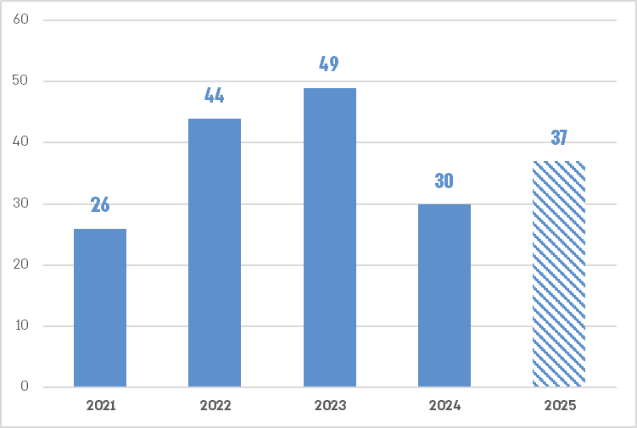
על פי נתוני אגף הפיקוח, בעיבוד משרד מבקר המדינה.
מהתרשים עולה כי בין 2021 ל-2023 חלה עלייה חדה (של כ-88%) בפתיחת תיקי חקירה, בשנת 2024 חלה ירידה חדה (של כ-61%), ובשנת 2025 (בחודשים שנבדקו) חלה עלייה (של כ-23%). בשנים 2021 - 2024 נפתחו בממוצע 37 תיקי חקירה כל שנה.

בתרשים שלהלן מפורט הסטטוס של 181 תיקי החקירה שנפתחו בשנים 2021 - 2025.

תרשים 35: סטטוס תיקי החקירה, 2021 - 2025 (מספר התיקים
ושיעורם מכלל תיקי החקירה שנפתחו בשנים אלה)
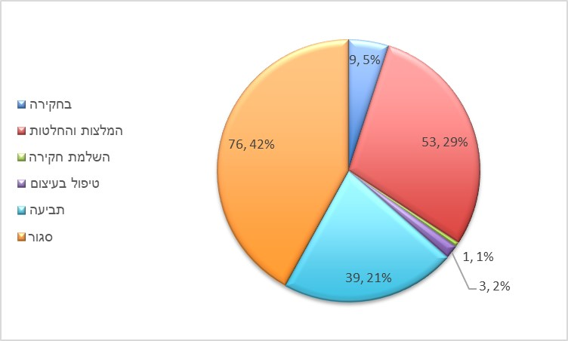
על פי נתוני אגף הפיקוח, בעיבוד משרד מבקר המדינה.

מהתרשים עולה כי 76 תיקים (42% מהתיקים) נסגרו (ובהם תיקים שנסגרו לאחר שהוגשו בהם תביעות ותיקים שנסגרו בשל חוסר ראיות); 53 תיקים (כ-29%) נמצאים בשלב של המלצות וקבלת החלטות בתיק; ב-39 תיקים (כ-21%) הוגשה תביעה; 9 תיקים (5%) נמצאים בשלב של חקירה;
3 תיקים (2%) נמצאים בשלב של טיפול בעיצום; ותיק אחד (1%) נמצא בשלב של השלמת חקירה.

עוד עולה מנתוני אגף הפיקוח כי מתוך 238 המעורבים ב-181 תיקי החקירה בשנים אלו, 21 מהמעורבים (כ-9%) ביצעו את העבירה יותר מפעם אחת, ומהם רוב המעורבים (כ-71%) ביצעו את העבירה פעמיים, וחלקם - שלוש ואף ארבע פעמים.

בתרשים שלהלן מתואר פילוח המרחבים (תל אביב, ירושלים וחיפה והצפון) שבהם בוצעו העבירות בשנים 2021 - 2025.
תרשים 36: המרחבים (תל אביב, ירושלים וחיפה והצפון) שבהם בוצעו העבירות,
2021 - 2025
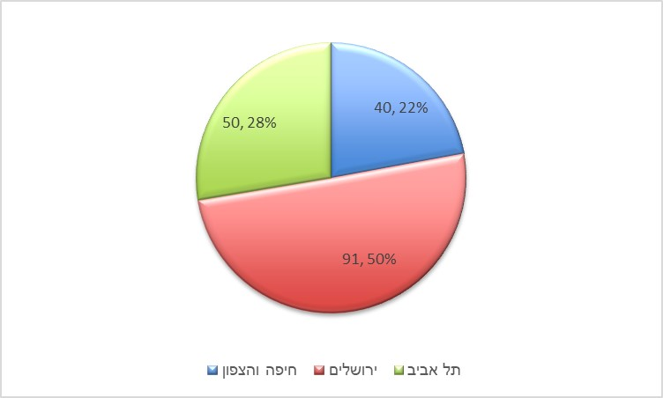
על פי נתוני אגף הפיקוח, בעיבוד משרד מבקר המדינה.

מהתרשים עולה כי 91 מהעבירות (כמחצית) בוצעו במרחב ירושלים, 50 מהעבירות (כ-28%) - במרחב תל אביב ו-44 עבירות (כ-22%) - במרחב חיפה.

מהאמור לעיל עולה כי בשנים 2021 - 2024 נפתחו בממוצע 37 תיקי חקירה כל שנה. מתוך 238 המעורבים ב-181 תיקי החקירה שנפתחו בשנים 2021 - 2024, 21 מהמעורבים (כ-9%) ביצעו את העבירה יותר מפעם אחת. 76 תיקי חקירה (42% מהתיקים) נסגרו (ובהם תיקים שנסגרו לאחר שהוגשו בהם תביעות ותיקים שנסגרו בשל חוסר ראיות). 91 מהעבירות (כמחצית) בוצעו במרחב ירושלים.

בתשובתו מסר משרד האנרגיה כי הוא מכיר היטב את תופעת הספקים הפיראטים ועושה כל שביכולתו כדי להוקיע ולמגר את התופעה. המשרד פועל לשם כך הן בהתאם ליכולותיו והן בסיוע של גורמים נוספים, לרבות רשות המיסים בישראל והמינהל האזרחי.

על אגף הפיקוח במינהל הדלק להמשיך ביתר שאת בפעולות אכיפה בגין עבירות של ביצוע פעולת ספק גז ללא רישיון, וזאת כדי למנוע אספקת גז מסוכנת לציבור מבחינה בטיחותית.

הברחת מכלי גז מאיו"ש

מפגישה של צוות הביקורת עם אגף הפיקוח באוקטובר 2025 עלה כי מחיר בלון גז ביהודה ושומרון (להלן - איו״ש) (כ-70 ש"ח בממוצע למכל של 12 ק"ג) זול יותר מבישראל (130 - 150 ש"ח למכל 12 ק"ג). אגף הפיקוח מסר לצוות הביקורת כי הוא נחשף לכ-50 - 60 מקרים בשנה של הברחות מכלי גז מאיו"ש לישראל, אך הוא אינו יכול לאמוד את היקף התופעה.

בשנים 2021 - 2025 נפתחו 102 תיקי חקירה בגין הברחת מכלי גז מאיו"ש לישראל (בממוצע
כ-20 תיקים לשנה), רובם ככולם על ידי ספקים לא מורשים. במרבית המקרים מדובר בהכנסה של כמה מכלים. אגף הפיקוח מסר לצוות הביקורת כי קשה לו מאוד לתפוס ספקים פיראטיים שמכניסים מכלי גז לישראל. עם זאת, עלה כי לאגף הפיקוח במינהל הדלק אין מידע בנוגע לכמות הגז המוברחת באופן פיראטי מאיו"ש לישראל, ויש קושי של ממש לאמוד את התופעה בעיקר בשל היעדר סמכות פעולה באיו"ש.
בתשובתו מסר משרד האנרגיה כי "ההסדר החקיקתי כיום אינו מאפשר למשרד לפעול ולאכוף פעילות פיראטית באזורים שאינם בתחומי המועצות הישראליות, שלרוב דווקא בהם, ככל הנראה ממוקדת הפעילות הפיראטית".

על משרד האנרגיה לבחון דרכים לצמצום תופעת הספקים הפיראטיים, לרבות תופעת הכנסת מכלי גז מאיו"ש לארץ והגז הנמכר באופן פיראטי בישראל. על משרד האנרגיה לטפל בתופעה, ובכלל זה להוביל לגיבוש הסדרה חקיקתית שתאפשר לפעול כנגד פעילות זו, ככל הנדרש, להגביר את האכיפה נגד ספקים פיראטים ולשקול את החמרת הענישה.

סיכום

מדיניות משק הגפ"ם בישראל ותכנונו נובעים מהמדיניות הכוללת של מדינת ישראל להפחתת התלות בדלקים מזהמים ולהפחתת פליטות גזי חממה, בהתאם להתחייבויותיה בהסכם פריז. החלטת הממשלה העיקרית העולה בקנה אחד עם מדיניות זו התקבלה במרץ 2022, ותכליתה להביא להפסקת זיקוק הנפט והפעילות של התעשייה הפטרוכימית במפרץ חיפה, לרבות הפסקת ייצור הגפ"ם בבז"ן.

מימוש ההחלטה ייצור אתגרים רבים, ובהם הבטחת אספקה רציפה של גפ"ם למשק באמצעות תשתיות ליבוא ולאחסון של גפ"ם, בכמות מספקת ובפיזור גיאוגרפי, ושמירה על מחירי הגפ"ם במשק, שיישען בעיקר על יבוא הגפ"ם מחו"ל. אתגרים אלו התעצמו במבצע עם כלביא שבו הייתה פגיעה בבז"ן בד בבד עם תקלות במתקני בז"א, תוך יצירת סיכונים סביבתיים לצד פגיעה בכושר הייצור של בתי הזיקוק, והדגישו את הצורך בהבטחת קיומן של תשתיות יבוא גפ"ם מספקות למשק.

בדוח עלה כי אין גורם ממשלתי אחד המתכלל את משק הגפ"ם בכל הנוגע ליישום החלטת הממשלה 1231, הבוחן את השלכות המעבר של משק הגפ"ם למוטה יבוא (לרבות סוגיית התחרות במשק הגפ"ם ומחירי הגפ"ם לצרכן הסופי), ואת ההיערכות הנדרשת לכך מבחינה תשתיתית, כדי למנוע פגיעה ביתירות, בתחרות או במחירי הגפ"ם לצרכן הסופי. על המועצה הלאומית לכלכלה (העומדת בראש המינהלת לפיתוח מפרץ חיפה), האמונה על יישום החלטת הממשלה 1231, לתכלל את ההיערכות הממשלתית לסגירת בז"ן ולוודא כי הגופים הרלוונטיים - משרד האוצר, משרד האנרגיה ורשות התחרות - מקדמים את הנושאים שבאחריותם הנוגעים למשק הגפ"ם, תוך יצירת האיזון בין הסיכונים הסביבתיים לצרכים האנרגטיים.

עוד עלה בדוח כי יש ריכוזיות גיאוגרפית, ואף שליטה, של הספקים הגדולים בכמה אזורים בארץ; נמצאו פערים במחירי הגז בין ערים סמוכות בגוש דן, פערי מחירים בין מגזרים שונים, פערי מחירים בתוך אותה רשות מקומית (ירושלים); מעברי לקוחות מועטים בין ספקי גז של מרכזיית מכלים ושל מכל נייח, בעיקר מספקים גדולים אל ספקים גדולים אחרים.

על משרד האנרגיה ורשות התחרות לבחון את סוגיות הליבה במשק הגפ"ם שעלו בדוח זה בנושאי הריכוזיות במקטע השיווק, התחרותיות ופערי מחירים בין ספקים, בין מגזרים ובין רשויות מקומיות. נוסף על כך, על משרד האנרגיה להגביר את מנגנוני הפיקוח על פעילות ספקי גז הפועלים ללא רישיון.

בימי מלחמת חרבות ברזל ומבצע עם כלביא התחדדו הסיכונים הסביבתיים לצד החשיבות של אסדרת פעילות משק הגפ"ם על שר האנרגיה, עם שר האוצר והמועצה הלאומית לכלכלה למצוא את הדרכים שיבטיחו את מתן המענה הנדרש לסיכונים הסביבתיים ולאספקת הצרכים האנרגטיים של מדינת ישראל על בסיס הלקחים ממלחמת חרבות ברזל ומבצע עם כלביא.

בעבר הופעלו שני בתי הזיקוק על ידי חברה ממשלתית אחת, ובהתאם להחלטת ממשלה היא פוצלה והופרטה בשנים 2006 - 2007.
קצא״א היא חברת תשתית אנרגיה ותיקה שממרץ 2020 מוגדרת חברה ממשלתית לפי חוק החברות הממשלתיות, התשל"ה-1975 (להלן - חוק החברות הממשלתיות). החברה פועלת בכמה תחומי פעילות עיקריים בשדה האנרגיה ובכלל זה שירותי פריקה, ניפוק, אחסון ומילוי של מכלים מיטלטלים של גפ"ם.
"ספק גז" הוא מי שעוסק במכירה או בשיווק של גז, ובלבד שהוא בעל רישיון לפי חוק הגז, למעט בית זיקוק.
ובהם ארבעה ספקים גדולים: פזגז בע"מ, החברה האמריקאית ישראלית לגז בע"מ (אמישראגז), אלקטרה פאוור סופרגז בע"מ, דורגז החדשה בע"מ.
מערכת אספקה המבוססת על מכל לחץ קבוע בנפח 500 - 50,000 ליטר, המותקן באתר הצרכן (או במרכזייה שכונתית) ומחובר בצנרת קבועה למערכת החלוקה הפנימית.
מערכת המורכבת מכמה מכלי גפ״ם ניידים (בדרך כלל במשקל 48 ק״ג) המחוברים יחד באמצעות מסגרת וצנרת משותפת, ומתפקדים כמקור אספקה אחד.
חברת Vitol.
הריח החד של אתיל מרקפטן משמש אמצעי זיהוי ראשוני למניעת תקלות ולפעולה מידית במקרה של דליפת גז.
מתוך אתר משרד האנרגיה.
ועדת הפיקוח על המחירים היא ועדה בין-משרדית הפועלת מכוח חוק פיקוח על מחירי מצרכים ושירותים, התשנ"ו-1996​. בוועדה ארבעה חברים: שניים ממשרד האוצר (כולל יו"ר הוועדה) ושניים מהמשרד הממשלתי הרלוונטי לתחום הפיקוח (אחד מהם הוא המפקח על המחירים של אותו ענף).
צו פיקוח על מחירי מצרכים ושירותים (מחיר מרבי לגפ"ם בשער בית זיקוק), התש"ס-2000. יצוין כי תעריפי קצא"א עבור השירותים הנ"ל לגפ"ם מיובא ידועים למשרד האנרגיה ולמאסדרים נוספים, אך הם אינם מפקחים עליהם.
הסכם פריז הושג בתאריך 12.12.15 ונכנס לתוקף ב-4.11.16. ראו באתר UNFCCC https://unfccc.int/node/61087
מבקר המדינה, דוח ביקורת מיוחד - פעולות ממשלת ישראל והיערכותה למשבר האקלים (2021).
הוועדה כללה נציגים מכל משרדי הממשלה הרלוונטיים, ובכללם משרדי האוצר, הכלכלה והתעשייה, האנרגיה, התחבורה והבטיחות בדרכים, הפנים, הבינוי והשיכון, החוץ והחקלאות ופיתוח הכפר (כשמו אז), רשות החשמל וגופים ממשלתיים כגון הלשכה המרכזית לסטטיסטיקה ומינהלת תחליפי הנפט. נוסף על כך, השתתפו בה נציגי ארגונים שאינם ממשלתיים, נציגי חברת החשמל, נציגי השלטון המקומי, התאחדות התעשיינים, ארגוני סביבה וחברה אזרחית ואנשי אקדמיה. במסגרת הוועדה הוקמו שישה צוותי עבודה עיקריים אשר התמקדו בהפחתת גזי חממה בתחומים האלה: ייצור חשמל, התייעלות אנרגטית במבנים, תעשייה, תחבורה, פסולת וחקלאות; וצוות לתמיכה בחדשנות טכנולוגית ישראלית ובהטמעתה.
המשרד להגנת הסביבה, דוח בחינת הפוטנציאל להפחתת פליטות גזי חממה והמלצה ליעד לאומי לישראל (ספטמבר 2015).
החלטת הממשלה 542, ״הפחתת פליטות גזי חממה וייעול צריכת האנרגיה במשק״ (20.9.15). יש לציין כי יעדי ההפחתה שהתקבלו בהחלטה זו מתווספים ליעד שבהחלטת הממשלה 4450 משנת 2009 להשגת 10% אנרגיות מתחדשות עד שנת 2020.
החלטת הממשלה 1403, ״תכנית לאומית ליישום היעדים להפחתת פליטות גזי חממה ולהתייעלות אנרגטית״ (10.4.16).
החלטת הממשלה 465, ״קידום אנרגיה מתחדשת במשק החשמל ותיקון החלטות ממשלה״ (25.10.20).
החלטת הממשלה 171, ״מעבר לכלכלה דלת פחמן״ (25.7.21).
החלטת הממשלה 1231, ״אסטרטגיה לפיתוח ולקידום מפרץ חיפה ותיקון החלטת ממשלה״ (6.3.22).
החלטת הממשלה 1261, ״תמחור פליטות מזהמים מקומיים וגזי חממה וביטול החלטת ממשלה״ (14.1.24). מדובר בעלייה של כ-274% בסכום המס והבלו בתוך חמש שנים.
ראו, למשל, מבקר המדינה, דוח שנתי 64א (2013), "הבטחת אספקת גז טבעי", עמ' 251 - 282; דוח שנתי 67א (2016), "תש"ן - פיתוח ואחזקת תשתיות, אחזקת דלקים ואחסנתם", עמ' 1055 - 1087.
משרד האנרגיה, "יעדי משק האנרגיה לשנת 2030 - מסמך מדיניות" (מרץ 2019). ראו גם מבקר המדינה, דוח שנתי 71א (2020), "קידום אנרגיות מתחדשות והפחתת התלות בדלקים", עמ' 253 - 352.
משרד האנרגיה, "מפת הדרכים למשק אנרגיה דל פחמן עד שנת 2050" (נוסח להתייחסות הציבור) (אפריל 2021).
TASC, עתיד משק הדלק הישראלי - עבודה אסטרטגית, דוח מסכם (יוני 2024) (להלן - TASC, עתיד משק הדלק).
התרחיש הציג תחזית המתבססת על הנחות מרכזיות לעניין צריכת כלל סוגי התזקיקים במשק. לפי תרחיש זה, יהיה בין השנים 2023 ל-2050 גידול בהיקף צריכת הגפ"ם, בשל עליה הדרגתית בצריכה ברש"פ, לצד ירידה קלה בצריכה הביתית והמסחרית. יצוין כי בעבודה הוצג תרחיש נוסף (שכונה תרחיש "בינוני"- עמידה ביעדי הממשלה) לפיו תחול ירידה קלה החל מ-2030 בצריכה הביתית של גפ"ם, לצד שמירה על אותם היקפי צריכה במגזר המסחרי.
החלטת הממשלה 1231.
מינהל הדלק והגז במשרד האנרגיה, "צמצום השימוש בגפ"ם - ריכוז המלצות וטענות" (13.3.25).
בדוח סיכום שנת 2024 של המינהלת לפיתוח מפרץ חיפה שפורסם במרץ 2025 עודכן תאריך היעד עד למחצית שנת 2030.
ראו פירוט בהמשך פרק זה ובפרק "תשתיות ליבוא ולאחסון של גפ"ם".
רשות ההגבלים העסקיים, "דוח סופי - אספקת גפ"ם למשקי בית באמצעות מערכת גז מרכזית" (23.1.17).
ראו פירוט להסתייגות בהמשך פרק זה.
ועדת ההיגוי של התוכנית האסטרטגית לפיתוח מפרץ חיפה, המינהלת לפיתוח מפרץ חיפה, דוח סיכום שנת 2024 (מרץ 2025) (להלן - המינהלת לפיתוח מפרץ חיפה, דוח סיכום 2024).
היעד הקודם בתוכנית העבודה של ועדת ההיגוי לסיכום שנת 2023 היה סוף שנת 2029.
גפ"ם אולפיני מכיל ריכוז גבוה של אולפינים. אולפינים הם קבוצה של פחמימנים בלתי רוויים. הם חיוניים בתעשייה הכימית והפטרוכימית ומשמשים חומר גלם למגוון רחב של מוצרים ושימושים. הם מגיבים בקלות לתהליכים כימיים, דבר שהופך אותם למרכיב מרכזי בייצור חומרים פלסטיים, כימיקלים וחומרים מתקדמים אחרים.
החלטת ועדת שרים לענייני הפרטה מח/20, ״הפרטת בתי זיקוק לנפט בע"מ״ (26.12.04).
הסדר זה קיבל את אישור רשות ההגבלים העסקיים.
מתוך אתר האינטרנט של בז"א, arf.co.il/areas-of-activity#area1.
ת"י 1134, גז פחמימני מעובה (גפ"ם), מאפשר לספק לשוק גפ"ם המכיל עד 20% אולפינים.
בז"א, "פתרון לסוגיית הפרופילן בהקשר של סגירת בז"ן - טיוטת נייר עמדה של בז"א (לא מחייב)״ (10.11.25) (להלן - בז״א, פתרון לבעיית הפרופילן).
מדובר בכ-4,000 נסיעות בשנה של מכליות כביש הנוסעות הלוך ושוב מאשדוד לחיפה.
מתוך אתר האינטרנט של המינהלת לפיתוח מפרץ חיפה במשרד ראש הממשלה, www.gov.il/he/pages/s24.
ראו הרחבה בפרק "תשתיות גפ"ם בדרום".
שריפת גפ"ם גורמת להפסד של כ-500 דולר לטונה.
לפי התקן הישראלי, שיעור האולפינים בגפ"ם הוא עד 20% בנפח.
בז"א, "פתרון לסוגיית הפרופילן בהקשר של סגירת בז"ן - טיוטת נייר עמדה של בז"א (לא מחייב), 10.11.2025".
ראו הרחבה בפרק "תשתיות גפ"ם בדרום".
מיהול - ערבוב מבוקר של גפ"ם אולפיני עם גזים או רכיבים אחרים (בדרך כלל פרופאן או בוטאן) כדי להתאים את תכונות הגפ"ם לדרישות התקן ולשימוש.
הידרוגנציה - תהליך כימי של הוספת מימן לאולפינים כדי להפוך אותם לפרפינים רוויים, כך שייצרו פחות ריאקציות כימיות.
ראו בנושא זה מבקר המדינה (2026), "היערכות למצבי חירום במשק האנרגיה בראי מלחמת חרבות ברזל ומבצע עם כלביא - דלקים, גפ"ם וגז טבעי".
בתי זיקוק לנפט בע"מ, "דוח מיידי על אירוע או עניין החורגים מעסקי התאגיד הרגילים" (15.6.25).
בתי זיקוק לנפט בע"מ, "דוח מיידי על אירוע או עניין החורגים מעסקי התאגיד הרגילים" (16.6.25).
בתי זיקוק לנפט בע"מ, "דוח מיידי על אירוע או עניין החורגים מעסקי התאגיד הרגילים" (29.6.25).
הכוונה להפעלה של חלק מהמתקנים ולייצור של חלק מהתוצרים ובכמות מוגבלת.
בתי זיקוק לנפט בע"מ, "דוח מיידי למידע מהותי כללי" (11.8.25); בתי זיקוק לנפט בע"מ, "מצגת משקיעים - סיכום רבעון שני 2025" (11.8.25).
בתי זיקוק לנפט בע"מ, "דוח מיידי למידע מהותי כללי" (27.5.25); בית זיקוק אשדוד בע"מ, "מצגת משקיעים - דוחות כספיים רבעון ראשון לשנת 2025" (27.5.25).
בית זיקוק אשדוד בע"מ, "מצגת משקיעים - דוחות כספיים רבעון שני לשנת 2025" (20.8.25).
בית זיקוק אשדוד בע"מ, "דוח מיידי על אירוע או עניין החורגים מעסקי התאגיד הרגילים" (14.7.25).
סעיף 9(ג) לצו.
משרד הביטחון, רשות חירום לאומית, ומשרד האנרגיה, רשות עליונה לדלק וגפ"ם, "הגדרת עדיפויות וניהול ביקושי גפ"ם בחירום - נהלים בין-משרדיים (פברואר 2023)".
בית זיקוק אשדוד בע"מ, "דוח מיידי למידע מהותי כללי" (20.8.25); בית זיקוק אשדוד בע"מ, "מצגת משקיעים - דוחות כספיים רבעון שני לשנת 2025" (20.8.25).
בית זיקוק אשדוד בע"מ, "דוח מיידי על אירוע או עניין החורגים מעסקי התאגיד הרגילים" (14.7.25).
בית זיקוק אשדוד בע"מ, "דוח מיידי על אירוע או עניין החורגים מעסקי התאגיד הרגילים" (27.7.25).
בית זיקוק אשדוד בע"מ, "דוח מיידי על אירוע או עניין החורגים מעסקי התאגיד הרגילים" (4.8.25).
בית זיקוק אשדוד בע"מ, "הפעלה של מתקני החברה" (11.8.25).
בית זיקוק אשדוד בע"מ, "דוח מיידי למידע מהותי כללי" (20.8.25); בית זיקוק אשדוד בע"מ, "מצגת משקיעים - דוחות כספיים רבעון שני לשנת 2025" (20.8.25).
בית זיקוק אשדוד בע"מ, "דוח מיידי למידע מהותי כללי" (20.8.25); בית זיקוק אשדוד בע"מ, "מצגת משקיעים - דוחות כספיים רבעון שני לשנת 2025" (20.8.25).
בית זיקוק אשדוד בע"מ, "דוח מיידי למידע מהותי כללי" (26.11.25); בית זיקוק אשדוד בע"מ, "מצגת משקיעים - דוחות כספיים רבעון שלישי לשנת 2025" (26.11.25).
משרד הביטחון, רשות חירום לאומית, ומשרד האנרגיה, רשות עליונה לדלק וגפ"ם, "הגדרת עדיפויות וניהול ביקושי גפ"ם בחירום - נהלים בין-משרדיים (טיוטה מס' 1)" (אוגוסט 2025).
משרד הביטחון, רשות חירום לאומית, ומשרד האנרגיה, רשות עליונה לדלק וגפ"ם, "הגדרת עדיפויות וניהול ביקושי גפ"ם בחירום - נהלים בין-משרדיים" (פברואר 2023).
מבקר המדינה, דוח שנתי 68א (2017), "משק הגפ"ם (גז בישול) - תחרותיות והיבטים בבטיחות", עמ' 533 - 574.
תקופת החורף לפי קצא"א היא בין 1.10 ל-31.3.
קבוצת דור, "מתווה דור למתן מענה למשק הגפ"ם לפני ואחרי סגירת בז"ן" (מאי 2025).
אוניות אלה הן בגודל המתאים להפלגה קצרה המשמשת להובלה אזורית ושינוע לנמלים קטנים כגון נמל קצא"א. הספק משלח את הגפ"ם מנפחי אחסון גדולים שיש לו בטורקיה.
שוקע של מכלית (Draft/Draught) הוא המרחק האנכי בין קו המים החיצוני שבו הספינה צפה ובין החלק התחתון ביותר של גוף הספינה. כלומר כמה עמוק יושב גוף הספינה בתוך המים. נתון זה חשוב למכליות ולכל כלי שיט גדול מכמה סיבות: (1) הוא קובע עד כמה הספינה יכולה לשוט במים רדודים; (2) הוא משתנה בהתאם למשקל המטען שהמכלית נושאת - כשהיא ריקה השוקע קטן, וכשהיא מלאה השוקע גדול יותר; (3) השוקע משפיע על חישובי יציבות, בטיחות, ועל מגבלות כניסה לנמלים ותעלות. המשמעות של שוקע עד 7 מטרים היא שהחלק התחתון של גוף המכלית נמצא 7 מטרים מתחת לפני המים כשהיא טעונה עד הגבול המותר. לכן היא זקוקה לעומק של יותר מ-7 מטרים כדי לשוט בבטחה עם מרווח ביטחון (Under Keel Clearance).
TASC, עתיד משק הדלק.
"ספק גז" הוא מי שעוסק במכירה או בשיווק של גז, ובלבד שהוא בעל רישיון לפי חוק הגז, למעט בית זיקוק.
לא כל הספקים מזמינים גז משני בתי הזיקוק; אם למשל המרחק הגיאוגרפי בין הספק לבית הזיקוק גדול מדי הוא יזמין גז רק מבית הזיקוק הקרוב אליו.
לפי התקנות, "חודש מחסור" הוא "חודש שבו אין בידי בית זיקוק לספק את מלוא הביקוש ממנו לגז".
לפי תקנות ההקצבות, ספק חדש הוא ספק גז הרוכש מבתי הזיקוק גז במשך שנה או פחות ואינו תאגיד הקשור לספקי גז אחרים וכן ספק גז אחר שלא רכש גז מבתי הזיקוק במהלך תשעת החודשים שקדמו לבקשתו.
לפי תקנות ההקצבות, ספק גז קטן הוא ספק שהמנהל הודיע עליו לבתי הזיקוק שהוא ספק גז למעלה משנה ואינו תאגיד קשור לספקי גז אחרים ושחלקו היחסי בגז שנופק לו בבית הזיקוק ביחס להיקף המכירות לשאר ספקי הגז בבתי הזיקוק, בשלושת החודשים שקדמו לחודש שלפני חודש המחסור, אינו עולה על 5%.
בוטאן ופרופאן הם גזים דליקים המשמשים רכיבים עיקריים של הגפ"ם.
יום העבודה הראשון בכל חודש.
פריקה או טעינה של מטען והעברתו לכלי תובלה לשם הוצאתו מהנמל לאונייה או לשטח אחסון.
כשהאונייה משתהה בעגינתה בנמל.
The National Economic Council, "The future of petrochemical industries in Haifa bay - Final report" (28.6.2018).
TASC, עתיד משק הדלק.
במועד סיום הביקורת התוספת בפועל היא 60 דולר בערכם בש"ח.
ראו גם מבקר המדינה, דוח שנתי 76ב חלק שלישי (2026) "היערכות למצבי חירום במשק האנרגיה בראי מלחמת חרבות ברזל ומבצע עם כלביא - דלקים, גפ"ם וגז טבעי".
ראו הרחבה להלן בפרק "תשתיות ליבוא ולאחסון של גפ"ם".
בפרק "תשתיות ליבוא ולאחסון של גפ"ם".
הוועדה והמינהלת הוקמו מכוח החלטת הממשלה 1231 במועצה הלאומית לכלכלה, כגופים האמונים על יישומה של ההחלטה. המינהלת לפיתוח מפרץ חיפה הוקמה במשרד ראש הממשלה בקיץ 2022, מטרתה היא יישום מלא של החלטת הממשלה, ותפקידה להיות גוף האינטגרציה המרכזי לתכנון וליישום של ההחלטה על כל סעיפיה ומול כל שותפי הפעילות. בראשות המינהלת עומדים יו"ר המועצה הלאומית לכלכלה וסגנו.
אתר המינהלת לפיתוח מפרץ חיפה במשרד ראש הממשלה.
מתחם יבור, שאושר בתמ"א 32 ובתמ"א 75 לאחסון גפ"ם, נמצא ליד קיבוץ יסעור, כשמונה קילומטר מזרחית מקו החוף.
מחנ"י נמסר כי צפי סיום הקמת המזח הוא ינואר 2028. לאחר מכן תידרש השלמת הקמת החלק היבשתי על ידי מפעיל המזח שייבחר. להערכת חנ"י, צפי זמן הקמת חלק זה הוא שנתיים-שלוש.
תש"א היא חברה ממשלתית העוסקת בפריקה, באחסון ובטעינה של נפט גולמי ומוצריו (לרבות מזוט, סולר, קרוסין ובנזין), המפעילה תשתיות יבוא נמלי של נפט ומוצריו בחיפה ובאשקלון, ועשויה להיות הגורם שיפעיל את מסוף התזקיקים החדש לאחר השלמת הקמתו.
המינהלת לפיתוח מפרץ חיפה, דוח סיכום 2024.
החלטת הממשלה 4045 (6.4.26).
חברת דור כימיקלים.
קבוצת דור, מתווה למשק הגפ״ם.
לחברה הפטרוכימית מתקן אחסון גפ"ם של 600 טון בסמוך לנמל הכימיקלים, וצנרת הזרמת גז C4 לחברת בז"ן.
מנגש הוא האזור התחום והמיועד לאורך רציף הנמל שבו אנייה עוגנת, נקשרת ומיישרת קו לצורך ביצוע פעולות תפעוליות.
Royal Haskoning DHV, "Report - Feasibility study for LPG import at chemical berth #3" (25.2.25).
חטיבת תפעול ובקרה בחנ"י, "פריקת גפ"ם במסוף כימיקלים - טווח קצר" (יוני 2025).
עמדת האלוף רפי מילוא, מפקד פיקוד העורף, בנוגע להקמת תשתית יבוא גפ"ם בצפון בזמן מלחמה, 26.10.23.
PQ (Pre-Qualification) - בחינה מוקדמת של כשירות המציעים לפני הגשת ההצעות הטכניות והכספיות במכרז, כדי להבטיח שרק גופים בעלי ניסיון, יכולת מקצועית, חוסן פיננסי ועמידה בדרישות סף יוכלו להשתתף במכרז עצמו.
על פי המודל, מדינת ישראל מחזיקה בבעלות על הנכסים ועל התשתית האסטרטגית כמקרקעֵי ייעוד באמצעות חברת נמלי ישראל. בהתאם לחוק רספ"ן, חברת נמלי ישראל, שהיא חברה בבעלות ממשלתית, היא הזרוע של המדינה לפיתוח תשתיות הנמלים ולהחזקת הנכסים במרחב הנמל, ולכן היא ה-landlord בשטחי הנמל ובשטחי העורף הנמלי, אך היא אינה החברה המפעילה את התשתיות.
ראו בנושא זה מבקר המדינה, דוח שנתי 76ב חלק שלישי (2026), "היערכות למצבי חירום במשק האנרגיה בראי מלחמת חרבות ברזל ומבצע עם כלביא - דלקים, גפ"ם וגז טבעי".
מסקנות הצוות הבין-משרדי, 2020. בצוות היו חברים נציגים ממינהל הדלק, מאגף התקציבים במשרד האוצר ומרשות התחרות.
כחיסרון ציין הצוות שהמקשרים יתחרו במערך ההזרמה והאחסון של תש"א מאשקלון לאשדוד, אך ציין שחשש זה מופג משום שתעריפיה של החברה מפוקחים, כך שממילא מובטח לחברה כיסוי של עלויותיה באשקלון אם היקף הפעילות בו יֵרד. חיסרון נוסף שצוין הוא שכחברה ממשלתית שמרבית תעריפיה מפוקחים היא עלולה להיות מוטה להשקעות יתר.
מסמך הפניה לוועדת הפטור וחוות הדעת של מינהל הדלק, אפריל 2025.
ראו מבקר המדינה, דוח מבקר המדינה - נובמבר 2022, "חברת תשתיות אנרגיה בע"מ - ביקורת פיננסית״, עמ׳ 1651 - 1736.
חנ"י נדרשת לחתום עם חח"י על הסכם להעברת הנכסים לידיה, אולם רק בתנאי שתובטח רציפות תפעולית, ולשם כך נדרשת החתימה גם עם תש"א כמפעילת המקשר או עם כל מפעיל אחר שיוחלט עליו.
נתחי השוק בתרשים אינם כוללים ספקים לא מורשים.
הלקוחות המוסדיים נחלקים לשני סוגים: לקוחות תעשייתיים, המשתמשים בגפ"ם כמקור אנרגיה להפעלת קווי ייצור; ולקוחות גדולים, כגון קיבוצים ובתי חולים, המשתמשים בגפ"ם לצורכי חימום ובישול, בדומה למשקי בית אך בהיקפים גדולים יותר.
הלקוחות הפרטיים הם בדרך כלל בנייני מגורים.
מינהל הדלק והגז במשרד האנרגיה, "בחינת רמת הריכוזיות בשוק הגפ"ם הביתי ובחיבור לבניינים חדשים" (17.3.24) (להלן - מינהל הדלק, בחינת רמת הריכוזיות).
הצעת חוק ממשלתית 1692, 18.12.23, ספר החוקים 3140, 18.12.23.
הצעת חוק ממשלתית 1692, 18.12.23, ספר החוקים 3140, 18.12.23.
שירותי אספקת הגז כוללים, בין היתר, התקנת מתקן גז, חיבור מתקן גז ואספקת מכל גז.
תיקון מס' 2 לחוק המקרקעין (החלפת ספק גז המספק גז באמצעות מערכת גז מרכזית), התשנ"א-1991.
הסכום התעדכן בתיקון התקנות בשנים 2020 - 2025.
מינהל הדלק, בחינת רמת הריכוזיות.
משרד האנרגיה והתשתיות, "ניתוח רמת המחירים בשוק הגפ"ם במגזר הביתי (נתוני 2016 - 2023)".
משרד מבקר המדינה לא בדק את הפריסה הגיאוגרפית של הספקים הקטנים.
רן שהרבני, בנק ישראל, "מאפייני ענף הגז הביתי בישראל" (2020).
בנק ישראל, חטיבת המחקר, "מאפייני ענף הגז הביתי בצובר בישראל: תיאוריה ונתונים" (סדרת מאמרים לדיון 09.2023, ספטמבר 2023).
מינהל הדלק, בחינת רמת הריכוזיות.
משרד האנרגיה והתשתיות ומשרד האוצר, "ניתוח התחרות בשוק אספקת גפ"ם למשקי בית וחלופות לפתרון הבעיה התחרותית - קול קורא לשמיעת עמדות הציבור" (דצמבר 2025) (להלן - משרד האנרגיה ומשרד האוצר, קול קורא).
משרד האנרגיה ומשרד האוצר, קול קורא.
משרד מבקר המדינה טייב את הנתונים שקיבל ממינהל הדלק והשמיט נתונים שלא תאמו את טווח המחירים בכל אחד מאמצעי האספקה. הפעולות נעשו לאחר התייעצות עם מינהל הדלק. השינויים מתייחסים למחירים הממוצעים של הספקים הגדולים כקבוצה ולמחירים הממוצעים של הספקים הקטנים כקבוצה ואינם משקפים בהכרח את מצבו של כל אחד מהספקים בנפרד. ייתכנו הבדלים בין הפרטים המרכיבים את הקבוצות.
משרד האנרגיה ומשרד האוצר, קול קורא.
אור יהודה, בני ברק, בת ים, גבעתיים, הרצלייה, חולון, פתח תקווה, קריית אונו, רמת גן, רמת השרון ותל אביב-יפו.
צוות הביקורת ביצע חישוב על בסיס המחיר המשוקלל למ"ק גפ"ם, אשר שקלל את המחיר הדו-חודשי שמשלמים הלקוחות (תשלום קבוע) ואת מחיר האספקה של מ"ק גפ"ם (מחיר משתנה).
צוות הביקורת ביצע חישוב על בסיס המחיר המשוקלל למ"ק גפ"ם, אשר שקלל את המחיר הדו-חודשי שמשלמים הלקוחות (תשלום קבוע) ואת מחיר האספקה של מ"ק גפ"ם (מחיר משתנה).
הטבות או הקלות הניתנות לגורם חדש בשוק כדי לעזור לו להתבסס ולהתחרות בגופים ותיקים וחזקים יותר.
צוות הביקורת ביצע חישוב על בסיס המחיר המשוקלל למ"ק גפ"ם, אשר שקלל את המחיר הדו-חודשי שמשלמים הלקוחות (תשלום קבוע) ואת מחיר האספקה של מ"ק גפ"ם (מחיר משתנה).
בני ברק, אלעד, מודיעין עילית וביתר עילית.
אבו גוש, אבו סנאן, בסמת טבעון, יפיע, כפר יאסיף, כפר מנדא, עספייא, רהט ושפרעם.
בני ברק, אלעד, מודיעין עילית וביתר עילית.
אבו גוש, באקה אל-גרבייה, בית גַ'ן, ג'יש, דיר אל-אסד, דיר חנא, חורפיש, טובא-זנגרייה, טייבה, טמרה, יפיע, יירכא, כיסרא-סמיע, מר'אר, סח׳נין ופקיעין.
יצוין כי המחיר המזערי והמחיר המרבי שדיווחו הספקים למינהל הדלק התייחסו לחודשים שונים בשנת הדיווח, ועל כן הפער הנכון לכל אחד מהחודשים היה נמוך יותר.
משרד האנרגיה והתשתיות, "תוכנית להפחתת מחירי הגפ"ם במגזר הביתי" (27.4.26).
למעט רכיב "שער בז"ן" המהווה 29% מהמחיר למ"ק.
שירותי אספקת הגז כוללים, בין היתר, התקנת מתקן גז, חיבור מתקן גז ואספקת מכל גז.
המתקנים כוללים מכל מיטלטל שקיבולו 12 ק"ג גפ"ם, מכל מיטלטל שקיבולו 48 ק"ג גפ"ם, מאגר גפ"ם במרכזיית מכלים ומרכזיית מכל נייח.
משרד האנרגיה ומשרד האוצר, קול קורא.
מינהל הדלק חישב את מרווח המחיר על פי מחיר האספקה לצרכן כולל מע"ם בניכוי עלות הגפ"ם ברכישה מבית הזיקוק כולל מע"ם.
המחיר הממוצע בארץ חושב באמצעות נתונים של משרד האנרגיה שהועברו לצוות הביקורת, לאחר שנוכו נתונים מחוץ לטווח שמסר מינהל הדלק.
בהתבסס על נתוני מינהל הדלק המפורסמים באתר משרד האנרגיה, חושב המחיר הממוצע לטונה גפ"ם, כולל מע"ם ובלו, בשנת 2024 (2,784 ש"ח). לפיכך המחיר למכל 48 ק"ג הוא 133.67 ש"ח.
הוצאות מכירה ושיווק כוללות בעיקר עלויות שכר עבודה, עלויות הובלה של צובר גז ומכלי גז, תשלומים לקבלנים ועלויות פרסום.
הוצאות הנהלה וכלליות כוללות בעיקר הוצאות שכר עבודה, דמי ניהול, שירותים מקצועיים, ביטוח ועיבוד נתונים.
בכ-3.4% מדיווחי החברות לשנת 2024 המחיר המרבי של מכלי 48 ק"ג הוא יותר מ-700 ש"ח (כולל מע"ם), ובכ-8.6% המחיר המרבי הוא יותר מ-600 ש"ח (כולל מע"ם).
ב-8% מדיווחי החברות לשנת 2024 המחיר המזערי של מכל 48 ק"ג הוא פחות מ-300 ש"ח (כולל מע"ם).
מחיר טורפני (predatory pricing) הוא אסטרטגיה עסקית אנטי תחרותית, שבה חברה (בדרך כלל מונופול) קובעת מחירים נמוכים באופן קיצוני. המטרה היא לייצר הפסדים למתחרים, להוציאם מהשוק, ולאחר מכן להעלות מחירים כדי ליהנות מכוח מונופוליסטי.
מינהל הדלק, בחינת רמת הריכוזיות.
מינהל הדלק, בחינת רמת הריכוזיות.
ספקי הגז מדווחים למינהל הדלק על מספר הלקוחות שהם הוציאו להם חשבוניות בכל חודש. הספקים אינם מדווחים על מספר לקוחות כולל. זאת ועוד, מינהל הדלק מטייב נתונים מול הספקים. לבקשת צוות הביקורת עשה מינהל הדלק חישוב משוער של מספר הלקוחות הכולל.
ספקי הגז מדווחים למינהל הדלק על מספר הלקוחות שהם הוציאו להם חשבוניות בכל חודש. הספקים אינם מדווחים על מספר לקוחות כולל. זאת ועוד, מינהל הדלק מטייב נתונים מול הספקים. לבקשת צוות הביקורת עשה מינהל הדלק חישוב משוער של מספר הלקוחות הכולל.
ספר חוקים התשמ"ט, מס' 1273, מיום 7.4.89, עמ' 28.
הצעות חוק התשמ"ט מס' 1915, עמ' 23 - 24.
מכתב מגב' בת שבע אבוחצירה, מנהלת מינהל הדלק והגז, לחברות הגז בעניין "עדכון גילוי דעת לעניין איסור קביעת תנאים הפוגעים בתחרות לפי סעיף 17ד לחוק", 28.4.25.
ה"פ 68062-03-19 החברה האמריקאית ישראלית לגז בע"מ נ' משרד האנרגיה והתשתיות (פורסם באתר נבו).
מעורבים בתיק הם אדם פרטי או תאגיד.

